Filozofická fakulta Univerzity Palackého
Katedra anglistiky a amerikanistiky

Kontrastivní analýza smlouvy o výkonu funkce v angličtině a češtině z hlediska překladu

(Bakalářská práce)

2020 David Urbánek

Filozofická fakulta Univerzity Palackého
Katedra anglistiky a amerikanistiky

Kontrastivní analýza smlouvy o výkonu funkce z hlediska překladu
(Bakalářská práce)

Contrastive Analysis of Director’s Service Agreement in Czech and English for Translation Purposes
(Bachelor Thesis)

Autor: David Urbánek
Studijní obor: Angličtina se zaměřením na tlumočení a překlad
Vedoucí práce: Mgr. et Mgr. Ondřej Klabal
Olomouc 2020

Prohlašuji, že jsem tuto bakalářskou práci vypracoval samostatně a citoval jsem všechny použité zdroje.

V Olomouci dne 29. dubna 2020
….…….….….……………..
vlastnoruční podpis

Děkuji vedoucímu bakalářské práce Mgr. et Mgr. Ondřeji Klabalovi za pomoc a cenné rady, které mi v průběhu psaní práce poskytl.

Údaje o práci

Autor bakalářské práce: David Urbánek

Název katedry a fakulty: Katedra anglistiky a amerikanistiky Filozofické fakulty Univerzity Palackého

Název bakalářské práce: Kontrastivní analýza smlouvy o výkonu funkce v češtině a angličtině hlediska překladu (Bakalářská práce)

Název práce anglicky: Contrastive Analysis of Director’s Service Agreement in Czech and English for Translation Purposes

Vedoucí bakalářské práce: Mgr. et Mgr. Ondřej Klabal

Počet stran: 102

Počet znaků (včetně mezer): 181 062

Počet příloh: 2

Seznam zkratek

BLD Black’s Law Dictionary (8th edition, 2004)
CT cílový text
NOZ zákon č. 89/2012 Sb., občanský zákoník
ObchZ zákon č. 513/1991 Sb. obchodní zákoník
UK Spojené království Velké Británie a Severního Irska
US Spojené státy americké
VT výchozí text
ZOK zákon č. 90/2012 Sb., o obchodních společnostech a družstvech

Obsah
Úvod 8
1 Právní systémy 9
1.1 Kontinentální systém práva 9
1.2 Angloamerický systém práva 10
1.2.1 Anglické právo 10
1.2.2 Americké právo 11
2 Smlouva o výkonu funkce v českém právním systému 12
3 Smlouva výkonu funkce v angloamerickém právním systému 13
4 Právní jazyk 16
4.1 Právní čeština 16
4.1.1 Explicitnost 16
4.1.2 Multiverbizovaná vyjádření 17
4.1.3 Použití jazykových šablon 17
4.1.4 Větná stavba 18
4.1.5 Pasivum 18
4.2 Právní angličtina 19
4.2.1 Slovní zásoba 19
4.2.2 Dublety a triplety 20
4.2.3 Opakování slov 20
4.2.4 Kapitalizace 20
4.2.5 Modální slovesa 21
4.2.6 Větná struktura 22
4.2.7 Pasivum 22
5 Praktická část 24
5.1 Vzorek 24
6 Struktura smlouvy o výkonu funkce 24
6.1 Struktura českých smluv o výkonu funkce 25
6.2 Struktura angloamerických smluv o výkonu funkce 27
7 Jazykové šablony ve smlouvě o výkonu funkce 32
7.1 Jazykové šablony v českých smlouvách o výkonu funkce 32
7.2 Jazykové šablony v angloamerických smlouvách o výkonu funkce 40
8 Terminologie ve smlouvě o výkonu funkce 44
8.1 Terminologie při překladu z češtiny do angličtiny 45
8.2 Terminologie při překladu z angličtiny do češtiny 55
Závěr 70
Summary 71
Přílohy 72
Bibliografie 90

Úvod
Poptávka po překladu právních textů se na trhu stále zvyšuje (Cao, 2007, s. 2) a lze předpokládat, že to je jeden z hlavních důvodů, proč se na oblast práva specializuje nejvíce českých překladatelů (Svoboda, 2011). Tato oblast však na překladatele zároveň klade vysoké nároky.
Jeden z hlavních problémů, který při překladu právních textů vzniká, spočívá v tom, že se spolu v tomto případě nestřetávají jen dva odlišené jazyky, ale i dva odlišené právní systémy. Největší výzvou pro překladatele proto podle Chromé (2014, s. 23) není převést informaci tak, aby dávala smysl v cílovém jazyce, ale tak aby dávala smysl i v cílovém právním prostředí.
Z výše uvedeného je patrné, že oblast práva je z hlediska překladu vysoce aktuálním tématem, a je tedy vhodným předmětem pro výzkum. V této bakalářské práci se proto budu věnovat kontrastivní analýze právního textu, který je v českém právním řádu zakotven pod označením smlouva o výkonu funkce.
Pro analýzu smlouvy o výkonu funkce jsem se rozhodl, protože tato smlouva upravuje vztah mezi společností a členem jejího orgánu. V dnešním globalizovaném světě, kde se úspěšné společnosti i schopní manažeři často snaží hledat nové obchodní příležitosti i v zahraničí, proto není neobvyklé, že jednotlivé strany této smlouvy nepochází ze stejné země. Dá se tedy předpokládat, že tuto smlouvu je často nutné překládat. Při své rešerši jsem nenašel žádnou práci, která by se smlouvou o výkonu funkce zabývala z jazykového a překladatelského hlediska, a myslím si, že by bylo dobré problematiku překladu tohoto právního dokumentu zmapovat.
Práce začíná teoretickou částí, ve které bude smlouva o výkonu funkce zasazena do širšího kontextu v českém a angloamerickém právním systému. Dále budou představeny charakteristické rysy právní češtiny a angličtiny, které budou ilustrovány na příkladech z analyzovaných smluv.
V praktické části práce bude provedena kontrastivní analýza sestaveného vzorku smluv. Analýza se nejprve zaměřuje na strukturu smlouvy o výkonu funkce a na její formální i obsahové náležitosti v jednotlivých právních prostředích. Dále budou zkoumány jazykové šablony a termíny, které se v tomto typu smlouvy frekventovaně vyskytují. Překladové protějšky termínů budou navrhnuty na základě provedené pojmové analýzy. Funkčnost navrhovaných překladových protějšku analyzovaných šablon a termínů bude demonstrována na překladu příslušných částí smluv o výkonu funkce ze sestaveného vzorku.
Na základě poznatků získaných z kontrastivní analýzy budou dále vyhotoveny vlastní překlady vybraných smluv z analyzovaného vzorku, a to v obou jazykových směrech. Jelikož překlad probíhal v překladovém studiu Memsource, vznikala při něm i překladová paměť, která je spolu s terminologickým glosářem praktickým výstupem této bakalářské práce.
Cílem této práce je analyzovat smlouvu o výkonu funkce na všech relevantních rovinách, poukázat na problematické aspekty jejího překladu a navrhnout možná řešení.

Právní systémy
Podle Chromé (2014, s. 19) je právo „disciplína založená na abstraktních pojmech a institutech, jejichž interpretace je kontextově vázaná na tradice, historii a kulturní a jazykový vývoj zeměpisné oblasti, kde daný systém platí“. Jeden z hlavních problémů při překladu právních textů plyne z odlišnosti mezi právním systémem, ve kterém byl tvořen výchozí text a právním systémem státu, ve kterém je tvořen text cílový. Aby mohl překladatel adekvátně interpretovat a převést obsah výchozího textu, musí si být těchto rozdílů vědom. Knapp (1995, s. 92) uvádí, že v dnešní době existují pouze dva hlavní právní systémy, a to systém kontinentální a systém angloamerický. Jelikož je v České republice používán systém kontinentální a v anglicky mluvících zemích převážně právě systém angloamerický, překladatel s jazykovou kombinací angličtina-čeština se s tímto problémem může nezřídka potýkat, což je také důvodem, proč se mu v této práci budu věnovat.

Kontinentální systém práva
Kontinentální systém práva vznikl v kontinentální Evropě, kde se postupně vyvinul z práva římského a později se prostřednictvím kolonizace rozšířil i za její hranice. Právní řád České republiky patří k románsko-germánskému okruhu tohoto právního systému (Gerloch, 2013, s. 106).
Charakteristickou vlastností kontinentálního právního systému je to, že v něm právo i jeho prameny, jimiž jsou hlavně zákony a právní předpisy, mají nejčastěji psanou podobu a jiné prameny práva jsou pouze prameny subsidiární (Hungr 2008, s. 16). Osina (2013, s. 171) uvádí, že hlavním pramenem kontinentálního práva jsou normativní akty neboli legislativa, která je vydaná legislativní autoritou. Touto legislativou se právníci řídí při řešení právních sporů. S tímto tvrzením souhlasí i Hungr (2008. s. 37), který uvádí, že „v kontinentálním právním systému není možné vytvořit, měnit, nebo zrušit právní normu jinak než prostřednictvím normativního, tj. obecně závazného právního aktu“. Dále je pro tento systém typické „kodifikační úsilí o shrnutí právní materie do velkých celků — kodexů“ (Gerloch, 2013, s. 106). Podle Knappa (1995, s. 92) je v tomto systému, alespoň v jeho ryzí podobě, také zcela vyloučena možnost soudcovské tvorby práva. Připouští však, že „rozhodování vyšších soudů cestou interpretace má velmi značný vliv na utváření práva“. Podle Hungra (2008. s. 38) význam soudních rozhodnutí v kontinentálním systému dokonce roste.
Osina (2007, s. 187) tvrdí, že právní norma je v zemích tohoto systému obecná, a dává tak soudci při hledání práva určitou volnost. „Je-li východiskem práva zákon, je zřejmé, že zákonodárce nesmí jít do přílišných detailů, protože rozmanitost těchto detailů a jejich variabilita není plně předvídatelná“, to vede k tomu, že tyto zákony musejí být často doplňovány druhotnými právními normami (Osina, 2007, s. 187). Havránek (1998, s. 302) uvádí, že těmito normami jsou především předpisy vydávané správními orgány, které zákon konkretizují, doplňují nebo upřesňují. Život běžného občana je tak druhotnými právními normami podle Havránka (1998, s. 302) ovlivněn více než zákony samotnými.

Angloamerický systém práva
Angloamerický systém práva vznikl v Anglii na základě práv common law a equity, ale stejně jako systém kontinentální se prostřednictvím kolonizace rozšířil na další území (Gerloch, 2013, s. 106). Nejvýznamnějším z těchto území jsou Spojené státy americké, kde ale původně převzatý právní systém začal žít vlastním životem a značně se od původního anglického systému odchýlil. Nyní se systém common-law často nazývá systémem angloamerickým a dále se dělí na podsystém anglický a podsystém USA (Knapp, 1995, s. 94). Na rozdíl od systému kontinentálního je tento systém charakteristický tím, že právo často bývá nepsané a v mnoha případech je tvořeno prostřednictvím soudních precedentů, které se v tomto systému široce uplatňují (Gerloch, 2013, s. 107).

Anglické právo

Anglické právo podle Knappa (1996, s. 163) platí na území Spojeného království Velké Británie a Severního Irska s výjimkou Skotska. Jak již bylo uvedeno výše anglické právo je součástí angloamerického systému práva, a proto je jeho základním rozdílem oproti právu kontinentálnímu to, z jakých pramenů pochází. Knapp uvádí, že anglické právo má čtyři prameny, a to právo soudcovské (Judge-made law), právo zákonné (Statute law), právo obyčejové (custom) a právní literaturu.
Nejvýznamnějším z těchto pramenů je zde právo soudcovské, které je vytvářeno rozhodnutími soudu. Odůvodnění rozhodnutí anglického soudce se do budoucna stává právně závazným pro řešení obdobného případu — jde o tzv. precedent (Havránek, 1998, s. 304). Havránek (1998, s. 304) dále doplňuje, že takovou povahu má ale výhradně rozhodnutí soudců vyšších soudů, a to pouze v případě, že se jedná o „první rozhodnutí dané věci, které dosud nebylo řešeno žádným jiným pramenem práva“.
Statute law je právo psané, které zde ale nemá stejné postavení jako v systému kontinentálním. Podle Knappa (1996, s. 165) je zde psané právo vnímáno jako určitý základ pro rozhodnutí soudce. „Legislativa má sice přednost před soudními rozhodnutími, ale pokud není aplikovaná a nebyla důvodem určitého rozhodnutí, pokládá se jen za deklarovanou“ (Osina, 2007, s. 194). Osina dále uvádí, že po rozhodnutí soudu na základě zákona se z tohoto rozhodnutí stává bezprostřední pramen práva ve formě precedentu, a soudy se tak v budoucnu budou řídit tímto precedentem namísto původního psaného zákona.
Obyčejové právo se dělí na „obecné obyčeje říše“, které byly z většiny pohlceny common law a dnes platí jen v oblasti práva ústavního, a na tzv. místní obyčeje (Knapp, 1996, s. 166). Význam místních obyčejů jako pramene práva je podle Knappa (1996, s. 166) nepatrný, a to zvlášť proto, že když se obyčejem řídí soud, z obyčeje se rozhodnutím soudce stane precedent, který je v budoucnu uplatňován místo něj.

Americké právo

Základní struktura právních pramenů v USA je podle Knappa (1995, s. 100) stejná jako v Anglii. To však neznamená, že by se od sebe tyto systémy nelišily. Právní systém USA se po vyhlášení nezávislosti od původního anglického systému značně oprostil, což je způsobeno především tím, že Spojené státy mají podobu federace.
Z podstaty tohoto státního zřízení vyplývá, že se zde právo dále dělí na úrovni federální a na úrovni jednotlivých států (Knapp, 1995, s. 100). V praxi to znamená, že pokud není v ústavě uvedeno, že výkon pravomoci náleží Spojeným státům, výkon pravomoci je vyhrazen členskému státu (Knapp, 1996, s. 171). I pokud je výkon pravomoci vyhrazen kongresu, členským státům zůstává tzv. „zůstatková kompetence“. Díky této kompetenci mohou státy federální zákon doplňovat svými normami (Havránek, 1998, s. 305). V této praxi tak můžeme z hlediska vlivu na život běžného občana vidět paralelu s druhotnými právními normami v kontinentálním právním systému.
Další charakteristickou vlastností amerického práva, která připomíná systém kontinentální, je jeho ústava. Gerloch (2013, s. 107) uvádí, že v USA se na rozdíl od anglického práva vychází z psané ústavy. Postavení této ústavy se navíc podle Havránka (1998, s. 305) blíží ústavě, jak ji chápeme v kontinentálním systému, jelikož „je jakoby nadřazena obecnému právu, ale současně musí být vykládána v souladu s principy obecného práva“.
Podle Hungra (2008. s. 41) v USA existují tři prameny práva – soudní precedenty, psané právo a právní nauka. Precedenty jsou zde podle Hungra (2008 s. 41) obecně brány v potaz liberálněji než v Anglii. Ačkoliv američtí soudci precedenty respektují, když se domnívají, že by jejich použitím dospěli k nespravedlivému výroku, odchýlí se od nich (Hungr, 2008, s. 41). Hungr (2008, s. 41) ale zároveň připouští, že tato praxe se může mezi jednotlivými státy lišit.
Psané právo v USA začalo nabývat na významu zejména během 20. století a upravuje především veřejnoprávní záležitosti (Osina 2007, s. 201). Podle Osiny (2007, s. 201) je však v některých členských státech tendence kodifikovat i právo soukromoprávní, a to zejména v případě občanských zákoníků, občanských soudních řádů a trestních soudních řádů. Na rozdíl od kontinentálního systému zde ale je psané právo „uplatňováno v podobě, do které jej přetvoří soudy svým výkladem“. Podle Osiny (2007, s. 202) proto bezprostředním pramenem není zákon sám, ale soudní precedent, který ho interpretuje.

Smlouva o výkonu funkce v českém právním systému
Jak již bylo uvedeno v úvodu této práce, smlouva o výkonu funkce upravuje vztah mezi společností a členem jejího orgánu. I když tato smlouva může na první pohled v některých aspektech připomínat smlouvu pracovní, její právní základ je položen ve smlouvě příkazní, kterou se podle § 2430 nového občanského zákoníku (dále jen NOZ) příkazník zavazuje obstarat záležitosti příkazce.
Názory na to, jestli je možné smlouvu o výkonu funkce uzavřít v režimu pracovní smlouvy, se však v minulosti různily i mezi odborníky. Podle Štenglové (2013, s. 151) v tomto režimu smlouva o výkonu funkce být uzavřena může. Tomu ale odporuje rozhodnutí Nejvyššího správního soudu ze dne 13. února 2014, které mimo jiné stanovuje, že zaměstnanec se vůči zaměstnavateli nachází v podřízeném vztahu, což mezi členem orgánu a společností neplatí. Vztah mezi smluvními stranami této smlouvy tak nelze označit za pracovněprávní, ale za obchodněprávní (ecovislegal.cz).
Konkrétně pak smlouvu o výkonu funkce v českém právním systému od 1. ledna 2014 upravují § 59 až 62 zákona o obchodních korporacích (dále jen ZOK). Jedním z hlavních cílů smlouvy o výkonu funkce je upravit odměňování člena orgánu společnosti. Pokud totiž smlouva o výkonu funkce uzavřena není nebo v ní odměňování není upraveno, podle § 59 odst. 3 ZOK, je výkon funkce bezplatný.
V případě, že tato smlouva uzavřená není nebo je neplatná, vztah mezi společností a členem jejího orgánu se řídí právě podle ustanovení NOZ o příkazu. Uzavření této smlouvy proto smluvním stranám rovněž umožňuje upravit si svůj vztah podrobněji a podle vlastního uvážení.
Smlouva o výkonu funkce musí být v ČR podle § 59 odst. 2 u kapitálových společností uzavřena písemně a schvaluje ji nejvyšší orgán společnosti. Zákon tedy neupravuje, jakou formou musí být smlouva o výkonu funkce uzavřena v jiných obchodních korporacích, jako jsou například komanditní společnosti nebo družstva (Štenglová, 2013, s. 151), její uzavření v písemné podobě se ale doporučuje (Koukal a Hanková, 2013). Podle Štenglové (2013, s. 151) i následující část zákona, tedy že smlouvu schvaluje nejvyšší orgán společnosti, platí pouze u kapitálových obchodních společností, pro které je nejvyšším orgánem valná hromada. Ve smlouvě musí být rovněž uvedena výše odměny a způsob jejího poskytování. Člen orgánu společnosti také podle § 59 odst. 5 nesmí odstoupit v době, která je pro korporaci nevhodná.
Na základě analýzy smluv ze sestaveného vzorku se potvrdilo, že smluvní strany využívají smlouvu o výkonu funkce především k úpravě odměňování člena orgánu a k podrobnější úpravě vzájemného vztahu. Ve smlouvách o výkonu funkce se proto často vyskytují ujednání, ve kterých se společnost zavazuje členovi orgánu poskytovat finanční i různá nepeněžitá plnění, jako například poskytnutí služebního automobilu nebo mobilního telefonu. Dalším častým benefitem je vyplacení podílu na zisku společnosti, neboli tantiéma, která je členovi orgánu vyplácena za předpokladu, že společnost v daném účetním roce dosáhla kladného hospodářského výsledku.
Výkon funkce však není spojen jen se štědrými odměnami, ale i s vysokou odpovědností. Členové voleného orgánu musí podle § 159 NOZ jednat s tzv. péčí řádného hospodáře, tedy „s nezbytnou loajalitou i s potřebnými znalostmi a pečlivostí“. Pokud porušením péče řádného hospodáře člen orgánu způsobí společnosti újmu, musí podle § 53 ZOK společnosti vydat získaný prospěch nebo újmu nahradit v penězích. Vzhledem k tomu, že vztah mezi společností a členem orgánu není pracovněprávní, odpovědnost člena orgánu v tomto případě není omezena zákoníkem práce, a újma tedy podle § 159 odst. 3 ZOK musí být nahrazena v plné výši. Ze stejného důvodu člen orgánu nemá ze zákona nárok ani na ostatní výhody plynoucí z pracovního poměru. Člen orgánu se dále musí vyvarovat střetu zájmu a zachovávat mlčenlivost. S tím souvisí i tzv. konkurenční doložka, jejíž náležitosti upravuje § 2975 NOZ. Konkurenční doložka členovi orgánu zakazuje vykovávat činnost pro konkurenční společnosti i po skončení platnosti smlouvy o výkonu funkce. Ačkoliv zákon výslovně neupravuje, jestli má být za toto omezení členovi orgánu poskytnuta finanční kompenzace, je to součástí běžné praxe (Droscová, 2015).

Smlouva výkonu funkce v angloamerickém právním systému

Jelikož se v angloamerickém právním systému vychází především ze soudních precedentů, a nikoliv ze psaných zákonů, právníci zde mají při koncipování smluv větší volnost. Tato skutečnost se projevuje již u volby samotného názvu smlouvy. Zatímco v České republice se smlouva upravující vztah mezi společností a členem jejího orgánu vždy označuje jako „Smlouva o výkonu funkce“, ve vzorku angloamerických smluv se názvy jednotlivých smluv mezi sebou lišily. Americké smlouvy nesly nejčastěji označení „Board of Directors Service Agreement“, vyskytovalo se však rovněž označení „Director’s Agreement“, „Executive Service Agreement“ nebo „Employment Contract“. Britští právníci byly při pojmenovávání smluv více konzistentní a britské smlouvy o výkonu funkce z analyzovaného vzorku se označovaly jako „(Executive) Service Agreement“.
Ačkoliv britští právníci byli konzistentní mezi sebou, od zákonné úpravy se odchylovali. Smlouva, která upravuje vztah mezi společností a členem jejího orgánu, je totiž v britském zákoně o obchodních korporacích z roku 2006 (Companies Act 2006) zakotvena pod označením „Director’s Service Contract“. Smlouvu o výkonu funkce upravuje § 227 odst. 1 tohoto zákona, podle kterého institut „Director’s Service Contract“ označuje „a contract under which a director of a company undertakes personally to perform services (as director or otherwise) for the company, or a subsidiary of the company…“. V této definici tak můžeme vidět paralelu s českou smlouvou o výkonu funkce a příkazní smlouvu, na které je založena. I v Británii se tedy člen orgánu, jako příkazník, touto smlouvou zavazuje osobně obstarat záležitosti příkazce, kterým je společnost. Náležitosti, které smlouva musí splňovat, se však liší. Z paragrafu 228 anglického zákona o obchodních korporacích vyplývá, že smlouva zde nemusí být uzavřena v písemné podobě. V takovém případě se písemně uzavírá pouze tzv. „memorandum“, které sice uvádí, jaké smluvní podmínky si strany mezi sebou ujednaly, není ale právně vymahatelné. Dalším rozdílem je fakt, že smlouvu musí podle § 188 schválit valná hromada pouze v případě, že je smlouva se členem orgánu uzavírána na dobu delší než dva roky. Britský zákon je tedy v tomto směru benevolentnější než zákon český.
Ani v Británii není člen orgánu automaticky považován za zaměstnance (employee), ale podle zákona je to tzv. „office holder“ (GOV.UK). Na rozdíl od českého práva se zde ale tato skutečnost mění právě uzavřením smlouvy o výkonu funkce. Pokud člen orgánu se společností smlouvu uzavře, stává se z něj zaměstnanec, a náleží mu tak všechna práva a povinnosti, které s sebou tento status v britském právu přináší (pettersonhallaccountants.co.uk). Smlouva o výkonu funkce je zde tedy spíše pracovněprávním dokumentem.
Ve Spojených státech je definování smlouvy o výkonu funkce složitější, jelikož se zde právní úprava mezi jednotlivými státy může lišit. Jako nejrelevantnějším státem se zde však nabízí Delaware, jelikož je v obchodním rejstříku tohoto státu zapsána většina amerických korporací (corp.delaware.gov) a podle Funty (2015, s. 150) se „soudní systém státu Delaware často vnímá jako matka soudních rozhodnutí v oblasti práva obchodních společností“. Členové orgánu zde podle judikatury rovněž nejsou vnímáni jako zaměstnanci automaticky, z rozhodnutí soudu však zároveň vyplývá, že za určitých okolností zde člen orgánu zaměstnancem být může. Například § 3351 kalifornského zákoníku práce (California Labor Code) pak ale členy orgánu za zaměstnance pokládá automaticky. Vztah mezi společností a členem jejího orgánu může tedy i ve Spojených státech mít více pracovněprávní charakter, než je tomu v České republice. K tomu přispívá i fakt, že zatímco v kontinentálně-evropském modelu správy společností je přísně oddělena manažerská a správní funkce (Čvančarová a Hučka, 2015, s. 18), v Americe není neobvyklé, že vedoucí zaměstnanci, jako například výkonní ředitelé, jsou zároveň i členy představenstva společnosti. Jak již bylo naznačeno výše, v kontextu Spojených státu se proto můžeme setkat s tím, že vztah mezi společností a členem jejího orgánu je upraven smlouvou pracovní. V analyzovaném vzorku byl však tento vztah nejčastěji upraven na základě smlouvy „Service Agreement“. Touto smlouvu se zde stejně jako v Británii jedna strana zavazuje zařizovat záležitosti druhé strany, přičemž zařizující strana rovněž nemá některé výhody, které náleží zaměstnancům (lawdepot.com). Jelikož je smluvní vztah upraven takto obecnou smlouvou, zákon nedefinuje, jaké náležitosti jsou v tomto kontextu spojené s jejím uzavřením – například, kdo smlouvu schvaluje. V tomto případě však můžeme vycházet z tvrzení Klírové (2001, s. 23), podle které ve Spojených státech své členy jmenuje často samo představenstvo, i když by tato činnost měla teoretický být výsadou valné hromady. Lze tedy předpokládat, že v případě schvalování smluv jmenovaných členů je situace stejná.
Britský ani americký právní systém také nijak neupravují, co smlouva musí obsahovat. Jelikož nejsou smluvní strany při sestavování smlouvy nijak omezovány právním řádem, její obsah se odvíjí spíše od konkrétní situace. Obsah smlouvy o výkonu funkce se tak od obsahu pracovní smlouvy liší především z pragmatických důvodů, které stojí primárně na postavení člena orgánu ve společnosti. Člen orgánu může mít určité povinnosti, pravomoci, nároky nebo informace o společnosti, které „běžný“ zaměstnanec nemá a které jsou při úpravě vztahu mezi ním a společností ve smlouvě o výkonu funkce zohledněny. Stejně jako v české právní praxi se tak ve smlouvách o výkonu funkce člen orgánu obvykle zavazuje k zachování mlčenlivosti a obchodního tajemství nebo se zavazuje jednat v zájmu společnosti a s potřebnými znalostmi a pečlivostí. Společnost se za tyto služby členovi orgánu obvykle zavazuje poskytnout různá plnění, která mají obdobných charakter, jako je tomu v ČR. Kromě základní, zpravidla finanční, odměny zde tak členové orgánu mají nárok na opce, služební vozidlo nebo příspěvky na pojištění.

Právní jazyk

Podle Tomáška (2003, s. 23) je jazyk nejdůležitějším a nejobvyklejším prostředkem k předání právní informace. S tímto tvrzením souhlasí i Chromá (2014, s. 23), která doplňuje, že právo je sdělováno úředním, a tedy zároveň přirozeným, jazykem používaným na území, kde toto právo platí. Tomášek (2003, s. 25) označuje jazyk, kterým se právní informace předává, jako „právní jazyk“ a uvádí, že je odborným subsystémem každého jazyka.
Funkcí tohoto subsystému je podle Hloucha (2011, s. 51) vyjadřovat právní pravidla, instituty, vztahy a pojmosloví. Hlouch (2011, s. 53) dále tvrdí, že pro právní jazyk je charakteristický důraz na co největší přesnost a jednoznačnost užívaných výrazů. Tomášek (2003, s. 28) pak k těmto dvěma rysům dále doplňuje „stručnost, srozumitelnost, ustálenost, ústrojnost, úkonnost a neexpresivnost“.
Z výše uvedeného je patrné, že právo klade na jazyk, kterým je sdělováno, vysoké nároky. Aby těmto nárokům právní jazyk vyhověl, využívá řadu prostředků, se kterými se v „běžném“ jazyce nesetkáme. Ačkoliv se tedy právo sděluje přirozeným jazykem, který teoreticky ovládají všichni jeho mluvčí, pro člověka bez právního vzdělání nemusí být snadné mu porozumět. Jednotlivé právní kultury si navíc vytváří svá vlastní pravidla pro používání právního jazyka v praxi (Chromá, 2014, s. 23). Pro překladatele, kteří obvykle právní vzdělaní nemají, je tak tento problém umocněn tím, že musí znát specifika obou právních jazyků, mezi kterými při dané zakázce pracují. Tato kapitola si proto klade za cíl představit a popsat specifické aspekty právní češtiny i angličtiny, a upozornit tak na ně.

Právní čeština
Jak už bylo uvedeno výše, aby právní jazyk vyhověl nárokům práva jako komunikační situace, od toho běžného se neliší jen přítomností právních termínů, ale využívá rovněž různých výrazových a gramatických prostředků, se kterými se v ostatních situacích téměř, nebo vůbec, nesetkáme. V následujících podkapitolách budou pospány charakteristické aspekty právní češtiny, které budou doplněny a znázorněny příklady z analyzovaného vzorku českých smluv o výkonu funkce.

Explicitnost

Právní jazyk by měl informaci předat tak, aby byla pochopena adresátem daného právního textu. Aby se zákonodárce i právníci ujistili, že se tak stane, snaží se velké množství informací předat na jazykové úrovni. Prvním charakteristickým aspektem českého právního jazyka je proto podle Jelínka (1996, s. 244) vysoká míra výrazové i obsahové explicitnosti. Tendence k explicitnosti byla patrná i v analyzovaném vzorku smluv o výkonu funkce, což dokládají i příklady v (1).

(1) (a) Znění této smlouvy bylo schváleno usnesením valné hromady Společnosti …
(b) Člen dozorčí rady prohlašuje, že si je vědom a souhlasí s tím, že v důsledku výkonu funkce člena dozorčí rady bude mít přístup k dokumentům …
(c) Člen DR má právo na úhradu následujících cestovních nákladů vynaložených členem DR v souvislosti s výkonem funkce …

Tato tendence se projevuje nejen na úrovni lexikální, ale i syntaktické. Vztahy mezi jednotlivými větami jsou podle Jelínka (1996, s. 244 – 245) často explicitně vyjádřeny a znázorněny pomocí různých předložkových a spojovacích výrazů.

(2) (a) S ohledem na skutečnost, že Banka má své sídlo v Olomouci a další prostory v Praze, bylo dohodnuto, že člen představenstva bude primárně realizovat výkon funkce z prostor Banky v Praze, a tudíž Banka poskytne členovi představenstva příslušné kancelářské místnosti, resp. místnost a další technickoadministrativní zázemí ve smyslu předchozího čl. 2.2. v prostorách Banky v Praze. Má-li být dle potřeby výkon funkce vykonáván jinde než v Praze, bude příslušná cesta považována za cestou obdobnou pracovní cestě s tím, že členovi představenstva náleží v souvislosti s takovou cestou stejné nároky jako by šlo o pracovní cestu

Multiverbizovaná vyjádření

Ačkoliv český jazyk disponuje velkým množstvím plnovýznamových sloves, v odborných, a tedy i právních, textech se podle Minářové (2009, s. 50 – 51) tato slovesa stále častěji nahrazují „spojením slovesa významově oslabeného nebo slovesa obecnějšího významu se závislým podstatným jménem (konkretizujícím význam)“. Minářová (2009, s. 51) dále tvrdí, že tento jev posiluje nominální charakter odborných textů.

(3) (a) poskytovat součinnost
(b) realizovat výkon funkce
(c) zachovávat mlčenlivost

Použití jazykových šablon

Pokud přichází adresát do styku s určitými právními texty často, může si všimnout, že se v nich některé slovní obraty používají opakovaně, a texty tak získávají značně šablonovitý charakter. Tyto obraty Tomášek (2003, s. 53) označuje jako „jazykové šablony“, které definuje je jako „ustálené, standardní právní obraty (spojení slov, ale i celých vět), dané v právní oblasti konvencí, které vstupují do právního projevu jako ústrojné a konstrukčně hotové“. Podle Minářové (2009, s. 54) pak použití těchto šablon zjednodušuje stylizaci textu. Jazykové šablony se frekventovaně vyskytovaly i v analyzovaných smlouvách o výkonu funkce a jsou jedním z předmětů kontrastivní analýzy, budou tedy blíže představeny v sedmé kapitole této práce .

(4) (a) Předmětem této smlouvy je úprava určitých právních vztahů mezi Smluvními stranami …
(b) Tato smlouva nabývá platnosti dnem jejího podpisu a účinnosti dnem jejího schválení valnou hromadou.
(c) Tato smlouva se sepisuje ve dvou vyhotoveních, z nichž Společnost a Člen obdrží po jednom

Větná stavba

Podle Minářové (2009, s. 51) jsou odborné texty typické svou rozvětvenou syntaktickou stavbou, která reflektuje složitost informací, které mají za úkol předat. Syntax odborných textů je dále charakteristický svou kondenzovaností, které se dosahuje použitím polovětných, přechodníkových, přívlastkových a přístavkových polovětných konstrukcí (Minářová, 2009, s. 51). Podle Jelínka (2002, s. 221 – 222) je pak při syntaktické kondenzaci větné schéma nejčastěji nahrazeno větným členem jmenným a tento proces označuje jako „nominalizace“. Kondenzace umožňuje umístit více informací do jedné věty, kde se s nimi dá pracovat lépe než v souvětí, a zároveň tak „souvětné schéma uvolňuje pro vyjadřování dalších vztahů, které by bylo jinak třeba podávat formou útvarů nadvětných“ (Jelínek, 2002, s. 222).

(5) (a) Předmětem smlouvy je zejména úprava právních vztahů vznikajících mezi členem dozorčí rady a společností při odměňování člena za výkon této funkce pro společnost, právních vztahů člena v jeho vztahu k orgánům společnosti, právních vztahů člena založených úpravou ochrany obchodního tajemství, know-how a dalších skutečností podléhajících úpravě mlčenlivosti člena, úprava střetu zájmů, zákazu konkurence člena a společnosti a odpovědnosti za škodu mezi společností a členem
spojených s výkonem funkce člena dozorčí rady.

Pasivum

Dalším charakteristickým znakem českého právního jazyka, který najdeme na úrovni syntaxe, je používání trpného rodu. Podle Minářové (2009, s. 51) se pasivum používá především v případech, kdy původce děje není znám nebo jej není nutné konkretizovat.

(6) (a) Předsedovi představenstva není zakázáno vykonávat funkci statutárního orgánu nebo člena statutárního či jiného orgánu ve společnosti Q100, s.r.o …
(b) S ohledem na skutečnost, že Banka má své sídlo v Olomouci a další prostory v Praze, bylo dohodnuto, že člen představenstva bude primárně realizovat výkon funkce z prostor Banky v Praze …
(c) Jednatel byl zvolen do funkce na dobu neurčitou …

V analyzovaných smlouvách se však pasivum objevovalo i v případech, kdy byl konatel, resp. kauzátor, děje vyjádřen. V tomto případě tak pasivum slouží pouze jako prostředek k odosobnění textu a jeho časté užívání koresponduje s tvrzením Čechové (2003, s. 196), podle které jsou administrativní texty „projevy zbavené subjektivnosti pisatele a vztahu k adresátovi“.

(7) (a) Znění této Smlouvy bylo schváleno rozhodnutím jediného akcionáře Společnosti v působnosti valné hromady ze dne 18.12.2017
(b) Člen prohlašuje, že z funkce člena představenstva do dne uzavření této smlouvy neodstoupil, ani nebyl z této funkce valnou hromadou odvolán.

Právní angličtina
Na právní angličtinu jsou kladeny stejné požadavky jako na právní češtinu. V angloamerických právních textech tak rovněž najdeme řadu příznakových prvků, které se v ostatních typech textu, a to i odborných, nevyskytují. Některé z těchto prvků jsou čistě funkční, a snaží se vyhovět nároku právních textů na přesnost a jednoznačnost, ostatní však v právní angličtině drží jen tradice a jejich efekt je mnohdy opačný.
Přestože řada odborníků (Adams 2014, Aspreyová 2010, Garner 2001) kritizuje používání archaické a složité právní angličtiny a pod záštitou kampaně Plain English Movement usilují o její zjednodušení, na smlouvách z analyzovaného vzorku je patrné, že všichni právníci tento pohled nesdílí a změnu odmítají. Podle Stanojevićové (2011, s. 68) se navíc tendence ke zjednodušení právní angličtiny projevuje především u právních dokumentů, se kterými přichází do styku běžní občané, jako jsou například nájemní a pojistné smlouvy, a ostatní právní texty si svou podobu zachovávají.
Příznakové prvky právní angličtiny budou představeny a popsány v následujících podkapitolách. Popisované jevy budou ilustrovány na příkladech z analyzovaného vzorku angloamerických smluv o výkonu funkce.

Slovní zásoba

Prvním charakteristickým rysem právního jazyka je jeho specifická slovní zásoba. Podle Bázlíka a Böhmerové (2019, s. 9) je většina používaných slov v právní angličtině přejata z jiných jazyků, a to především z latiny (8a) (8c) a francouzštiny (8b). Ačkoliv byla většina latinismů přizpůsobena angličtině, objevují se i výrazy jejichž podoba zůstala nezměněna.

(8) (a) the Employer will pay the Executive a salary of £1,035,000 per annum …
(b) the calculation of any payment in lieu of outstanding holiday entitlement …
(c) Executive shall be entitled in respect of every complete calendar year to 25 days paid holiday on a pro rata basis …

V právních textech se často objevují také výrazové prostředky, které se v běžné angličtině již nepoužívají. Alcaraz Varó a Hughes (2002, s. 9) za archaismy považují například deiktické prostředky ve formě příslovečných a předložkových složenin, které slouží k odkazování na příslušný právní text, jeho část nebo k jinému dokumentu. Tyto výrazy se často vyskytovaly i v analyzovaném vzorku smluv.

(9) (a) The Company hereby engages the Executive …
(b) the Executive shall during the continuance of his employment hereunder and at all times thereafter keep with inviolable secrecy …
(c) The Director shall perform such duties and responsibilities as are customarily related to such position in accordance with Company’s bylaws and applicable law, including, but not limited to, those services described on Exhibit A attached hereto …

Mezi archaismy frekventovaně používané v právních textech Alcaraz Varó a Hughes (2002, s. 9) dále řadí předložkové vazby, jako např. „pursuant to, without prejudice to, subject to, at the instance of a notwithstanding“. Tyto předložkové vazby se rovněž vyskytovaly ve smlouvách z analyzovaného vzorku.

(10) (a) The Executive will be paid such bonus at such times and subject to such conditions as the Employer in its sole and absolute discretion may from time to time determine.
(b) Currently, a Contracting-Out Certiﬁcate pursuant to the provisions of the Pensions Act 1995 is not in force in respect of the Executive’s employment.
(c) Should the Executive fail to make herself available for work having been requested by the Company to attend, she shall, notwithstanding any other provision of this Agreement, forfeit her right to salary and contractual benefits …

Dublety a triplety

Tato ustálená spojení dvou a více slov se stejným nebo podobným významem jsou v právních textech používána zejména proto, aby byl přesněji definován význam určité právní skutečnosti (Bázlík a Böhmerová, 2019, s. 130). Tozzi a Přidalová (2008, s. 9) pak dodávají, že kromě upřesnění významu slouží i k jeho zdůraznění. Pro překladatele může být tento prvek právního jazyka problematický, jelikož se musí rozhodnout, zda je potřeba do cílového textu převést jednotlivé části dané dublety nebo pouze její celkový význam (Chromá, 2011, s. 43).

(11) (a) This executive service agreement is made and entered into
(b) The terms and conditions of this Agreement shall remain confidential
(c) The Director shall perform such duties and responsibilities

Opakování slov

Právníci se podle Stanojevićové (2011, s. 72) při vytváření právního textu vyhýbají nahrazení již použitých podstatných jmen zájmeny, jelikož by to mohlo vést k víceznačnosti. V právních textech se proto podstatná jména často opakují. V ostatních typech textů bychom tento jev mohli označit za stylistickou neobratnost. V tomto případě však opakování má své opodstatnění, jelikož se snaží vyhovět nároku na jednoznačnost právního jazyka.

(12) (a) Director acknowledges and agrees that the Company may rely upon Director’s expertise in product development, marketing or other business disciplines where Director has a deep understanding with respect to the Company’s business operations and that such requests may require substantial additional time and efforts in addition to Director’s customary service as a member of the Board of Directors.

Kapitalizace

Podstatná jména v právních textech, a to zvlášť ve smlouvách, často začínají velkým písmenem i v případech, ve kterých by v ostatních komunikačních situacích bylo použito písmeno malé. Velké počáteční písmeno se podle Bázlíka a Böhmové (2019, s. 60) používá k označení smluvních stran, ale i obecných podstatných jmen, které mají v daném textu svůj význam blíže definovaný. Ve smlouvě tak například může být totéž podstatné jméno použito jak s malým, tak s velkým počátečním písmenem, přičemž se bude měnit jeho význam. V případě použití velkého písmena je význam podstatného jména blíže definován, například ve smluvním článku „Definitions“. Naopak pokud je počáteční písmeno malé, podstatné jméno je použito ve svém obecném slovníkovém významu (Bázlík a Böhmerová, 2019, s. 60). Při překladu tak tento na první pohled drobný rozdíl může hrát významnou roli.

(13) (a) During the Employment the Executive will be entitled to be covered by a policy of directors’ and officers’ liability insurance on terms that are no less favourable than those in place from time to time for other members of the Board.

Modální slovesa

Podle Bázlíka a Böhmerové (2019, s. 89) se v právních textech často vyskytují modální slovesa, a to především slovesa may a shall. Vzhledem k preskriptivnímu charakteru právních textů jsou pak tato modální slovesa používána nejčastěji ve svém deontickém významu, a vyjadřují tedy povolení, povinnost nebo zákaz výkonu určité činnosti (2019, s. 91). Bázlík a Böhmerová (2019, s. 91) dále tvrdí, že v právní angličtině se nejčastěji vyskytuje právě modální sloveso shall, a to i ve Spojených státech, kde se v jiných komunikačních situacích téměř nepoužívá. Caová (2007, s. 166) uvádí, že se shall používá pro vyjádření povinnosti (14a), zákazu určité činnosti (14b), podmínky ke vzniku/zániku nároku (14c) a k informování o právní účinnosti (14d).

(14) (a) If the Executive is absent from work due to illness or accident, he shall notify the Chief Executive
(b) Director shall maintain the highest standards of conduct, and shall not do anything likely to injure the reputation or goodwill of Standard Silver
(c) If the Executive shall become of unsound mind
(d) The “Directorship Term,” as used in this Agreement, shall mean the period
commencing on the Effective Date

Z tohoto slovesa se tak stal jeden z hlavních znaků právních textů. Podle některých odborníků však tato skutečnost pramení z jeho nadužívání (Adams, 2014b), a někteří jej dokonce navrhují z právní angličtiny zcela vymýtit (Garner, 2001). Podle Aspreyové (2010, s. 209) je k vyjádření povinnosti možné používat sloveso must. Další autoři (Adams 2014b, Bázlík a Böhmerová 2019) se však shodují v tom, že sloveso must se používá i k vyjádření podmínky nebo logické nutnosti, a může tak být stejně nejednoznačné jako sloveso shall. Podle Adamse (2014b) tedy sloveso shall má v právních textech své místo, navrhuje jej však používat pouze k ukládání povinnosti osobě, ať už fyzické nebo právnické, která je zároveň podmětem dané věty.
Jak již bylo naznačeno výše, druhým nejčastěji používaným slovesem v právních textech je modální sloveso may (Bázlík a Böhmerová, 2019, s. 93). Podle Bázlíka a Böhmerové (2019, s. 93) se toto sloveso používá k vyjádření povolení. Zároveň však dodávají, že sloveso may se v porovnání s ostatními modálními slovesy nejčastěji vyskytuje v negativním tvaru may not, a často tedy vyjadřuje naopak zákaz určitého jednání.

(15) (a) The Company may at its expense at any reasonable time require the Executive to submit to such medical examinations and tests by doctor(s) nominated by the Company
(b) The Executive may not assign this Agreement or any part of it, or any rights thereunder or delegate any duties to be performed by her under it to anyone else
(c) Any holiday not used in a calendar year may not be carried forward

Větná struktura

Pro anglické právní texty je charakteristické používání dlouhých souvětí, která často ztěžují pochopení jejich zamýšleného významu (Bázlík a Böhmerová, 2019, s. 121). Podle Caové (2007, s. 21) je tato skutečnost způsobena tím, že právní texty mají za úkol předat velké množství informací a zároveň upravit všechny scénáře, které v konkrétní právní situaci mohou nastat. Bázlík a Böhmerová (2019, s. 129) dále tvrdí, že „tato souvětí jsou nejčastěji ve způsobu oznamovacím a věty tázací a rozkazovací se vyskytují jen zřídka, nebo vůbec“.

(16) (a) Notwithstanding anything to the contrary contained in the Articles of Association of the Company or of any Associated Company, the Executive shall not be entitled to any remuneration as an officer or employee of the Company or of any Associated Company in addition to that specified in this Agreement and, in the event that the Company agrees that the Executive may hold office as a director of a company other than the Company and any Associated Company, then any director's fees or other remuneration payable to the Executive by such company shall be paid to the Company unless the Company otherwise specifically so agrees (and for the avoidance of doubt it is hereby confirmed that the Company agrees that the Executive may retain directors' fees or remuneration as a non-executive director of one company that is not an Associated Company) and, except to the extent (if any) agreed by the Board, shall not be taken into account for contribution or entitlement purposes in relation to calculating pension contributions payable by the Company for the benefit of the Executive under Clause 10.

Pasivum

Společným rysem obou analyzovaných právních jazyků je časté užití vět v trpném rodě. O tomto jevu se zmiňují i Alcaraz Varó a Hughes (2002, s. 19 – 20), podle kterých se pasivum, stejně jako v češtině, používá k upozadění konatele děje. Alcaraz Varó a Hughes (2002, s. 20) uvádí, že se jedná například o situace, kdy předávaná informace platí pro více účastníku právní komunikace (17a) nebo případy, kdy je natolik jasné, kdo je konatelem děje, že tuto informaci není nutné vyjadřovat explicitně (17b, 17c) V těchto případech tak použití pasiva mírně kontrastuje s nárokem právních textů na jednoznačnost.
Podle Bázlíka a Böhmerové (2019, s. 100) se však v právní angličtině setkáme i s větami v trpném rodě, ve kterých je konatel děje vyjádřen, a tvrdí, že použití této konstrukce slouží k formální stylizaci textu. Huddleston a Pullum (2005, s. 242) tuto větnou konstrukci označují jako „dlouhé pasivum“ (long passive) a uvádí, že v angličtině slouží jako prostředek ke členění informací ve větě. V případě dlouhého pasiva je konatel děje vyjádřen na konci věty, a z hlediska funkční větné perspektivy je tedy novou a důležitou informací (17d, 17e). Tento typ pasiva má tak v angličtině zcela opačnou funkci než krátké pasivum (short passive), o kterém hovoří Alcaraz Varó a Hughes.

(17) (a) If any restriction in this schedule is unenforceable for any reason, but would be enforceable if part of the provision were deleted
(b) The Restricted Period shall be extended for any period during which the Executive is in breach of any provision of Section 4.2 hereof.
(c) During the term of this Agreement, Executive’s Base Salary shall be reviewed at least annually by the 31st day of each January
(d) This Agreement shall be governed by the law of the State of Utah.
(e) This Agreement may be assigned by Standard Silver (including assignment by operation of law to any successor to the business of Standard Silver by merger, consolidation or other business combination) without the consent of Director …

Praktická část
Při překladu smlouvy o výkonu funkce se překladatel může setkat s problémy, které jsou způsobeny rozdíly mezi jazykovými systémy, ale i rozdíly mezi právní úpravou této smlouvy v jednotlivých právních systémech. V této části práce bude proto provedena kontrastivní analýza sestaveného vzorku smluv o výkonu funkce v obou jazycích, která si klade za cíl upozornit na překladatelsky problematická místa a navrhnout jejich možná řešení.
V následujících kapitolách bude nejprve popsána struktura smlouvy o výkonu funkce v obou právních systémech. Další kapitoly se věnují používaným jazykovým šablonám. V poslední kapitole bude provedena kontrastivní pojmová analýza termínů, které se v tomto typu smlouvy vyskytují.
Na základě provedené analýzy byl sestaven terminologický glosář, který byl použit při vlastních překladech smlouvy o výkonu funkce v obou jazykových směrech. Během těchto překladů byl glosář doplněn o další termíny z přeložených smluv. Jelikož překlady probíhaly v překladovém studiu Memsource vznikala při nich i překladová paměť. Terminologický glosář i překladová paměť jsou praktickým výstupem této práce.

Vzorek
Analyzovaný vzorek smluv je sestaven z osmnácti anglicky psaných smluv a z osmnácti českých smluv. České smlouvy byly vybírány tak, aby pokryly společnosti s ručením omezeným i akciové společnosti. Při sestavování vzorku byly upřednostňovány reálné dokumenty a nevyplněné „vzory“, které na svých internetových stránkách publikují společnosti samotné, jelikož se dá předpokládat, že kvalita těchto smluv je ověřená v praxi a lépe také reflektují texty, které by reálně překladatel od svého klienta dostal za úkol přeložit. V případě angloamerické části vzorku byl výběr značně omezen dostupností smluv na internetu. Jelikož jsou publikované vzory většinou zpoplatněny, do vzorku jsem měl možnost zahrnout především reálné dokumenty. Protože se mezi právní úpravou smlouvy o výkonu funkce ve Velké Británii a ve Spojených státech vyskytují rozdíly, ve vzorku anglicky psaných smluv je 7 smluv, které se řídí britským právním řádem a 11 smluv, které se řídí řádem americkým.
Zdrojem všech analyzovaných smluv byl internet. Odkazy na stránky, kde jsou smlouvy publikovány, jsou uvedeny v seznamu použitých zdrojů.

Struktura smlouvy o výkonu funkce
Jedním z hlavních znaků právních textů je jejich důraz na přehlednost, které se dosahuje členěním textu do menších ucelených částí. Podle Kořenského (1999, str. 109) se tohoto členění dále využívá, protože „formální členění právních textů podporuje významové aspekty právních pojmů“. Při pohledu na smlouvu si lze tak ihned všimnout, že má určitou strukturu. Struktura je ale obecné označení, které je potřeba specifikovat. Van Dijk (1980) rozlišuje mezi superstrukturou, makrostrukturou a mikrostrukturou. Tato práce se bude zabývat prvními dvěma jmenovanými.
Superstrukturou se podle Nekvapila (1982) myslí schématická struktura určující uspořádání textu. Obsah superstruktury je dále tvořen makrostrukturou obsahující sémantické celky, které vytváří význam textu. Pro účely této práce se budou obě výše jmenované struktury nazývat pouze jako „struktura“.
V této kapitole bude provedena analýza struktury smlouvy o výkonu funkce ve všech zkoumaných právních systémech. Popisované jevy budou pro ilustraci doplněny příklady z analyzovaného vzorku smluv. Cílem této části kontrastivní analýzy je popsat strukturu smluv o výkonu funkce ve všech zkoumaných právních systémech a upozornit na rozdíly mezi nimi.

Struktura českých smluv o výkonu funkce
Ačkoliv v České republice zákon upravuje náležitosti, které jednotlivé smlouvy, alespoň ty pojmenované, musí splňovat, jejich struktura je ponechána čistě na rozhodnutí osoby, která konkrétní smlouvu sestavuje. Podle Jakubky (2010, s. 21) se však v dlouhodobé praxi ustálila struktura následující:

- Označení listiny jako „Smlouva“ případně konkrétněji jako „Smlouva o“
- Záhlaví, které obsahuje označení smluvních stran, přičemž:
- Fyzické osoby uvádějí jméno a příjmení, adresu, příp. další údaje
- Právnické osoby uvádějí firmu, sídlo, IČO a fyzické osoby, které jejím jménem jednají
- Smlouva uvádí, že smluvní strany uzavřely následující smlouvu
- Vlastní obsah smlouvy, ve kterém je uveden předmět smlouvy, tedy plnění a protiplnění
- Podrobnosti (podmínky) smlouvy jako např. příslušenství plnění, výpovědní důvody atd.
- Závěrečná ustanovení
- Vlastnoruční podpisy smluvních stran (nemusí být až na stanovené výjimky ověřeny notářem)
- Datum a místo uzavření smlouvy – nepovinné, ale doporučuje se (může být na začátku i na konci)

Dále mohou být ke smlouvě připojeny přílohy, ve kterých se upravují různé podrobnosti vzájemného vztahu. Podle Jakubky (2010, s. 22) přílohy slouží hlavně k lepší přehlednosti, jelikož oddělují podstatná práva a povinnosti ve smlouvě samotné od výše zmíněných podrobností. Jakubka dále uvádí, že příloha může být buď součástí smlouvy, tedy právně závazná, nebo čistě informativní, která závazná není.
České smlouvy o výkonu funkce z analyzovaného vzorku tuto strukturu zpravidla respektovaly. Na začátku smlouvy najdeme její název, na jehož konci je zpravidla uvedeno jakou funkci bude člen orgánu vykovávat, jako např. „Smlouva o výkonu funkce jednatele“.
Dále jsou vymezeny smluvní strany, kterými jsou společnost (právnická osoba) a člen orgánu společnosti, jehož funkce je v označení smluvní strany opět specifikována – v případě předchozího příkladu by tedy smlouva měla strany „Společnost“ a „Jednatel“. Ve vymezení smluvních stran společnost zpravidla uvádí, kdo ji zastupuje, svou firmu, identifikační číslo, sídlo a údaje o svém zápisu do obchodního rejstříku. Člen orgánu uvádí své celé jméno, datum narození, adresu a případně číslo bankovního účtu nebo rodné číslo.
Po vymezení smluvních stran následuje část, resp. věta, ve které je uvedeno, že smluvní strany tuto smlouvu uzavírají.

2 Příklad vymezení smluvních stran a věty o uzavření smlouvy
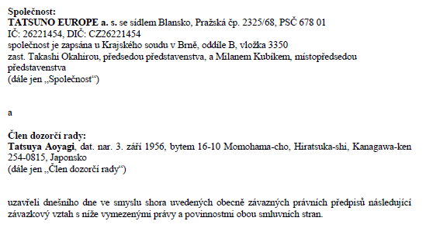

Jako další část následuje vlastní obsah smlouvy. Tato část je členěna do jednotlivých smluvních článků, které se dále dělí na odstavce. Články i odstavce jsou pro větší přehlednost očíslovány, a je na ně tak možné snadněji odkazovat. Z hlediska přehlednosti je patrná také tendence pracovat s formátováním. Články tak bývají například zarovnány na střed a jejich nadpisy jsou psány tučným písmem. V případě, že se ve smlouvě objevuje výčet, jeho jednotlivé položky bývají taktéž očíslovány nebo jsou označeny písmeny. Všechny informace uvedené ve smlouvě jsou zpravidla v těchto článcích a odstavcích pečlivě roztříděny, tak aby článek pokud možno upravoval pouze jednu oblast vzájemného obchodněprávního vztahu mezi společností a členem jejího orgánu.
Kromě písemné podoby samotné zákon definuje pouze jednu náležitost, která se ve smlouvách o výkonu funkce objevuje v jejím vlastním obsahu. Touto náležitostí je určení všech údajů o odměňování člena orgánu, které se řídí § 60 ZOK. Pokud by tyto údaje ve smlouvě chyběly, výkon funkce by byl bezplatný.
Údaje o odměňování se proto vyskytovaly ve všech smlouvách analyzovaného vzorku. Smlouvy dále vymezovaly práva a povinnosti smluvních stran. Frekventovaně se vyskytovaly také ustanovení o zákazu konkurence, zachování mlčenlivosti nebo střetu zájmu. Vyskytovalo se také ujednání vymezující dobu trvání smlouvy.
Poslední smluvní článek, který Jakubka (2010, s. 21) považuje za samostatnou část smlouvy, se nazývá „závěrečná ustanovení“. Obsah tohoto článku se mezi jednotlivými smlouvami příliš nelišil. Uvádí se zde například, v kolika stejnopisech je smlouva vyhotovena, jakým právním řádem a zákony se řídí, jak může být měněna nebo jak bude řešena situace, kdy některá z jejich částí bude neplatná.
V některých případech se za závěrečnými ustanoveními (případně v jejich posledním odstavci) objevovalo také prohlášení smluvních stran o tom, že obsahu smlouvy rozumí a souhlasí s jejím uzavřením.
Poslední část smluv o výkonu funkce by bylo možné označit jako „místo, datum a podpisy“. Přestože Jakubka tyto části odděluje (viz výše) a tvrdí, že místo a čas jsou uvedeny na úplném konci nebo začátku smlouvy, v analyzovaném vzorku údaje o místu a čase uzavření smlouvy zpravidla předcházely podpisům smluvních stran. Údaje o místu a čase lze tedy spolu s podpisy, alespoň v kontextu tohoto smluvního typu, považovat za jednu část smlouvy.
Smlouva o výkonu funkce má dvě smluvní strany – společnost a člena orgánu, často v ní však najdeme podpisy tři. Přestože podle § 164 NOZ může člen statutárního orgánu společnost zastupovat ve všech záležitostech a neurčí-li zakladatelské právní jednání jinak tak také samostatně, podle Tomáška (2016, s. 302) je často užíváno tzv. „pravidlo čtyř očí“. Podle tohoto pravidla je k jednání za obchodní korporaci potřeba nejméně dvou členů statutárního orgánu (Tomášek, 2016, s. 302). Tomášek dále uvádí, že „tímto pravidlem, které předpokládá vzájemnou kontrolu obou podepisujících, chrání společníci obchodní korporaci před případným excesem některého z členů statutárního orgánu“.

3 Příklad závěrečné části SOVF
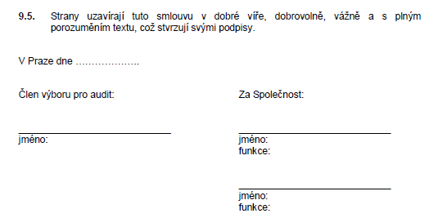

Struktura angloamerických smluv o výkonu funkce
Stejně jako v České republice ani v angloamerickém prostředí není struktura smlouvy předepsána zákonem. I zde se však ustálila alespoň základní struktura, kterou právníci při sestavování smlouvy zpravidla dodržují. Podle Adamse (2013, s. 70) se angloamerické smlouvy dělí do tří částí:
- Front of the contract (Úvodní část)
- Body of the contract (Vlastní obsah smlouvy)
- Back of the contract (Závěrečná část)

V úvodní části je nejprve uveden název smlouvy. V britské části analyzovaného vzorku se smlouvy nejčastěji označovaly jako „Executive Service Agreement“. V samotném názvu tak zde na rozdíl od českých smluv o výkonu funkce většinou nebývá uvedena specifická funkce, kterou jedna ze smluvních stran bude vykonávat. Názvy amerických smluv z analyzovaného vzorku byly v tomto ohledu většinou transparentnější a nejčastěji se objevovalo označení „Director Agreement“.
Další části smlouvy je podle Swegla (2018, s. 48) úvodní odstavec („opening paragraph“), v rámci něhož se uvádí datum uzavření smlouvy a jsou definovány její smluvní strany. Smluvními stranami jsou v případě smlouvy o výkonu funkce nejčastěji „Company“ a „Executive“, není to však pravidlem. V britských i amerických smlouvách se strana člena orgánu společnosti označuje také jako „Director“. Ve Spojených státech se pak na základě místní právní úpravy můžeme setkat i se stranou „Employee“. Smluvní strany uvádí podobné informace jako v ČR. Na základě analýzy lze však říci, že strany nejčastěji uvádějí pouze omezené množství těchto informací. Právnická osoba, tedy společnost, nejčastěji uvádí pouze firmu a sídlo společnosti. V amerických smlouvách se pak zpravidla uvádí i místo zápisu do obchodního rejstříku. Některé společnosti ve smlouvách z britského vzorku poté uváděly i „company number“, tedy obdobu českého identifikačního čísla. Údaje o fyzické osobě rovněž nejsou tak obsáhle a nejčastěji se uvádí pouze jméno a adresa.
Ačkoliv se z obsahového hlediska tato část mezi americkými a britskými smlouvami příliš nelišila, její členění bylo v obou zemích zcela odlišené. Zatímco v USA se jedná o větnou jazykovou šablonu, v britských smlouvách má tato část podobnou strukturu jako ve smlouvách českých. Po názvu smlouvy zde následuje datum jejího uzavření a smluvní strany jsou vymezeny v samostatných odstavcích. Struktura této části v britských a amerických smlouvách je ilustrována a porovnána v následující tabulce.

Tabulka 1: Struktura části „opening paragraph“ v britských a amerických smlouvách
Británie | USA
THIS EXECUTIVE SERVICE AGREEMENT is made on the 3rd day of November 2010.  BETWEEN  (1) Lloyds TSB Bank plc (the “Employer”); and  (2) António Horta-Osório (the “Executive”). | THIS AGREEMENT is made and entered into effective as of August 9, 2012 (the “Effective Date”), by and between Rangeford Resources, Inc., a Nevada corporation (the “Company”) with its principal place of business located at 8541 North Country Road, 11, Wellington, CO 80202, and Kevin A. Carreno, an individual (“Director”) with his principal residence at 381 Belleair Drive, NE, St. Petersburg, Florida, 33704.

I další část se mezi oběma státy liší. Po vymezení smluvních stran v britských smlouvách nejčastěji následují definice použitých pojmů nebo tzv. „lead-in“, tedy nejčastěji věta, která uvádí vlastní obsah smlouvy (Adams 2013, s. 123). V amerických smlouvách se mezi vymezením smluvních stran a větou uvozující vlastní obsah smlouvy nacházela ještě část označovaná jako „Recitals“. Podle Swegla (2018, s. 48) se v této části zpravidla uvádí, co obě strany od uzavření vzájemného smluvního vztahu očekávají a proč do něj vstupují. Je však nutné podotknout, že tato část se svou obsáhlostí mezi jednotlivými smlouvami v některých případech lišila. Zatímco v některých smlouvách byla relativně strohá a jednalo se pouze o výše uvedená očekávání smluvních stran, v jiných smlouvách zde byla upravena i odměna, funkce člena orgánu, bližší informace o společnosti a další údaje. V českých smlouvách obsahu této části zpravidla odpovídá první článek vlastního obsahu smlouvy, který se nazývá „úvodní ustanovení“.

4 Příklad úvodní části smlouvy (USA)
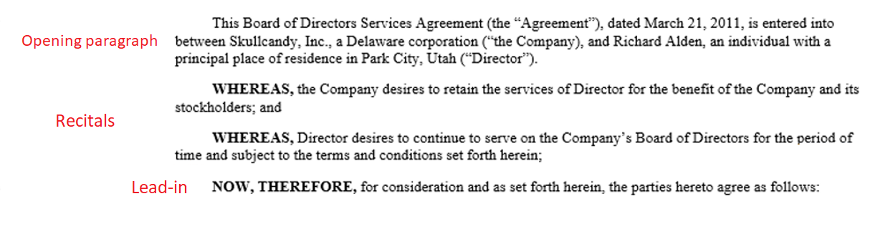

Po již zmíněné „úvodní větě“ následuje vlastní obsah smlouvy, ve kterém najdeme všechna ujednání a práva a povinnosti s nimi spojené. Podle Adamse (2013, s. 265) je tato část, stejně jako v ČR, charakteristická svým členěním na články a odstavce. Tyto části jsou pro lepší přehlednost rovněž očíslovány. V případě angloamerických smluv o výkonu funkce je však vlastní obsah často výrazně delší. Ačkoliv jsou ujednání v angloamerických smlouvách podobná ujednáním ve smlouvách českých, je patrné, že angloamerické smlouvy se snaží postihnout všechny detaily právního vztahu, zatímco české smlouvy často odkazují na jiné dokumenty (např. zákony, společenskou smlouvu nebo stanovy), ve kterých je konkrétní aspekt upraven blíže. České smlouvy z analyzovaného vzorku tak vzájemný vztah obou stran upravovaly o poznání obecněji, a tedy i stručněji. V angloamerických smlouvách byla rovněž patrná silnější tendence rozdělovat ujednání do více smluvních článků. Jednalo se především o ujednání upravující jednotlivé složky odměn. Nepeněžní odměny, jako pojištění, opční akciové programy nebo služební automobil, tak často bývaly upraveny v samostatných článcích, zatímco v ČR bývají shrnuty do jednoho smluvního článku pod obecným označením „jiná plnění“.
Předposlední část smlouvy je velmi podobná jako v ČR. Jak bylo uvedeno v předchozí kapitole, touto částí bývá poslední článek smlouvy, který nese označení „závěrečná ustanovení“. V angloamerickém prostředí se takový článek označuje jako „General Provisions“ nebo zkráceně „General“. Tento článek rovněž upravuje právem jakého státu se smlouva řídí, jak může být měněna nebo v kolika stejnopisech je vyhotovena.
Nejčastěji se vyskytující smluvní ujednání angloamerických smluv jsou uvedena v následující tabulce. V případě, že se název ujednání mezi britskou a americkou angličtinou liší, americký termín je uveden v závorce. Pokud se ujednání vyskytuje pouze v Británii, je označeno jako (Br.). V dalších dvou sloupcích tabulky jsou angloamerická ujednání porovnána s ujednáními v českých smlouvách. V případě, že se ujednání v ČR nevyskytuje nebo je z hlediska překladu problematické, v posledním sloupci je uveden navrhovaný překlad autora této práce, který bude blíže rozebrán v kapitole, která se zabývá analýzou terminologie.

Tabulka 2: Nejčastější ujednání ve smlouvách o výkonu funkce
Název smluvního ujednání v angloamerických smlouvách | Výskyt  v ČR | Název smluvního ujednání v češtině
Appointment | Ano | Doba výkonu funkce
Term | Ano | Doba trvání smlouvy
Duties of the Executive | Ano | Povinnosti jednatele (příp. jiného orgánu)
Place of work | Ano | Místo výkonu funkce
Hours of work  Working hours | Ne | Pracovní doba
Remuneration (Compensation) | Ano | Odměna za výkon funkce
Bonus/Benefits | Ano (dohromady) | Jiná plnění
Expenses | Ano | Náhrada nákladů
Non-competition | Ano | Zákaz konkurence
Confidentiality | Ano | Mlčenlivost
Termination | Ano | Ukončení smlouvy
Post-termination restrictions | Ano | Konkurenční doložka  Zákaz konkurence
Intellectual property rights | Ne | Právo duševního vlastnictví
Return of property | Ano | Vrácení dokumentů
(Br.) Garden leave | Ne | Jiné překážky ve výkonu funkce na straně společnosti
(Br.) Payment in lieu of notice | Ne | Předčasné ukončení výpovědní doby formou odstupného
Holiday | Ano | Osobní volno
Life cover | Ne | Životní pojištění
Pension | Ne | Doplňkové penzijní spoření
General provisions | Ano | Závěrečná ustanovení

Poslední částí smlouvy jsou podpisy smluvních stran. I v této části se anglicky psané smlouvy podobají těm českým, a to především ty britské. Stejně jako v ČR má smlouva dvě výše jmenované strany, na jejím konci ale najdeme podpisy tři. Jedná se o podpis svědka, který je při uzavření smlouvy přítomen. V britské praxi tak můžeme vidět paralelu s českým „pravidlem čtyř očí“. V Anglii a Walesu má takto uzavřená smlouva své vlastní označení – „Deed“. Ačkoliv se toto označení v případě smluv o výkonu funkce nevyskytuje v samotném názvu dokumentu, setkáme se sním na jeho konci, kde jej najdeme jako součást jazykové šablony „executed as a deed“. Jedná se o zvláštní druh smlouvy, která se používá pouze v omezeném množství situací a na rozdíl od ostatních angloamerických smluv v ní nemusí být sjednáno protiplnění (consideration). S uzavřením této smlouvy jsou ale spojené jisté náležitosti. Pokud smlouvu podepisuje fyzická osoba, musí tak učinit za přítomnosti svědka. Právnická osoba má k uzavření této smlouvy možnosti čtyři (rocketlawyer.com):
- použití pečeti (v dnešní době neobvyklé)
- podpis jednoho člena statutárního orgánu za přítomnosti svědka
- podpis dvou členů statutárního orgánu
- podpis člena orgánu a tajemníka společnosti (company secretary).

Na rozdíl od ČR tak zde mají členové statutárního orgánu více možností jak za společnost jednat. Přestože zde svědkem nemusí být pouze další člen statutárního orgánu, je vyloučené, aby člen orgánu jednal za společnost samostatně. Aby byla tato smlouva platná je také nutné doručit její stejnopis druhé straně.

5 Příklad podpisové části u smlouvy "Deed" (UK)
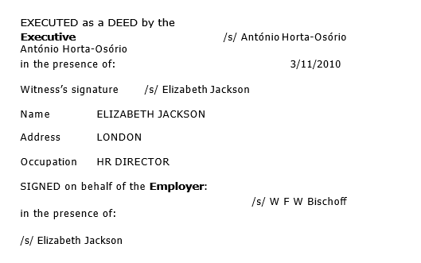

Jazykové šablony ve smlouvě o výkonu funkce
Jazykové šablony jsou dalším typickým znakem právních textů. Jedná se o „ustálené, standardní právní obraty (spojení slov, ale i celých vět), dané v právní oblasti konvencí, které vstupují do právního projevu jako ústrojné a konstrukčně hotové“ (Tomášek, 2003, s. 53). O využití těchto výrazových formulí v právních textech se zmiňuje i Jelínek (1966, s. 242), který tvrdí, že jazykové šablony napomáhají tomu, aby se adresátům ve zhruba stejných situacích dostávalo jednotných informací a omezují možnost různých interpretací daného textu. Podle Tomáška (2003, s. 52) je však jejich hlavní rolí dokreslení právního projevu ze stylového hlediska, a jejich sdělná hodnota je tak až na druhém místě.
Jazykové šablony nejsou vlastní jen českým právním texům, ale vyskytují se i v dalších jazycích. O jazykových šablonách v anglických právních textech se zmiňují Crystal a Davy (1973, s. 194), kteří se ztotožňují s tvrzením Jelínka a uvádí, že jazykové šablony (linguistic formulae) jsou používány především kvůli své dlouholeté spolehlivosti, díky níž je možné se vyvarovat nepochopení zamýšleného významu na straně adresáta textu.
Tomášek (2003, s. 54) jazykové šablony dělí podle struktury na:
- Lexikální – opakující se spojení slov, která jsou součástí věty.
- Větné – standardní útvary, které mají podobu (i nedokončené) věty a stálou lexikální náplň.
- Konstrukční – zvláštní větné útvary vytvářející rámcovou konstrukci, které mají své stálé jádro, ale ostatní veličiny jsou proměnné.

V následujících kapitolách bude provedena analýza všech výše uvedených druhů jazykových šablon, které se vyskytují ve smlouvách o výkonu funkce v obou jazycích. Tato analýza si klade za cíl na tyto šablony upozornit a navrhnout jejich překladová řešení.

Jazykové šablony v českých smlouvách o výkonu funkce
Jak již bylo uvedeno v předchozích kapitolách této práce, v zemích kontinentálního práva se nejčastěji vychází z psaných zákonů. V českých smlouvách o výkonu funkce se tato skutečnost projevuje i na jazykové úrovni a je patrné, že se právníci při sestavování smluv často drží formulací, které jsou použity v ZOK nebo NOZ. Vyskytují se však i další ustálené obraty a fráze, které na základě výše uvedených informací můžeme považovat za jazykové šablony. Mezi nejčastěji se vyskytující jazykové šablony v českých smlouvách o výkonu funkce patří:

Údaje o společnosti

Jak již bylo uvedeno v kapitole 6, při vymezení smluvních stran společnost uvádí svou firmu, sídlo, identifikační číslo, údaje o svém zápisu do obchodního rejstříku a jméno osoby, která ji zastupuje. Tyto informace jsou ve smlouvách uváděny pomocí konstrukční jazykové šablony, jejíž struktura je ilustrována v následující tabulce.

Údaje o společnosti v analyzované smlouvě
ČEZ OZ uzavřený investiční fond a.s., společnost se sídlem Duhová 1444/2, 140 53 Praha 4, IČO: 241 35 780, zapsaná v obchodním rejstříku vedeném u Městského soudu v Praze, oddíl B, vložka 17323,
zastoupená Mgr. Andrzejem Martynek, předsedou představenstva společnosti
Struktura konstrukční šablony
[Firma], [sídlo], [identifikační číslo], [údaje o zápisu do obchodního rejstříku], [zástupce společnosti]

Firma

Společnost ve smlouvě nejprve uvádí svou obchodní firmu, tedy název, pod kterým je zapsána v obchodním rejstříku. V názvu českých společností je uvedena i forma právnické osoby. Ze samotného názvu společnosti se tak dozvíme, zda se jedná například o akciovou společnost, nebo společnost s ručením omezeným. Při překladu je nutné pamatovat na to, že se jedná o část názvu společnosti, který se nepřekládá (Chromá, 2014, s. 110). Tato část konstrukční jazykové šablony tedy v cílovém textu zůstává nezměněna.

Sídlo

Po názvu společnosti se uvádí její sídlo. Sídlo společnosti je podle § 136 NOZ adresa, kterou právnická osoba uvádí při zápisu do veřejného, tedy např. obchodního, rejstříku, a jedná se tak o jednu z náležitostí jejího vzniku. V analyzované konstrukční jazykové šabloně se tento údaj uváděl pomocí slovního obratu „se sídlem“.
Adresa sídla společnosti se uvádí i v britském obchodním rejstříku, kde se tento údaj označuje jako „Registered office address“. Ve smlouvách samotných se však sídlo společnosti označovalo pouze jako „registered office“. Ekvivalentem českého „se sídlem“ pak v anglicky psaných smlouvách je „whose registered office is at“.

Identifikační číslo

Jakmile je právnická osoba zapsána do obchodního rejstříku, rejstříkový soud jí přidělí tzv. identifikační číslo. Jedná se o osmimístné číslo, které slouží k jednoznačné identifikaci právnické osoby.
V Británii slouží k jednoznačné identifikaci společnosti tzv. „company registration number“ (Korchak, 2019). V analyzovaném vzorku smluv se však toto označení vyskytovalo pouze ve zkrácené podobě jako „company number“.

Zápis v obchodním rejstříku

Společnost dále uvádí konkrétní údaje o svém zápisu do obchodního rejstříku, a to v následující podobě:
- zapsaná v obchodním rejstříku vedeném Krajským/Městským soudem v [město], oddíl [písmeno], vložka [číslo]

Údaje o svém zápisu do obchodního rejstříku uvádí i angloamerické společnosti, jsou však většinou omezeny pouze na místo zápisu. I tento údaj je ale obecnější než v ČR. V Británii ani v USA není za vedení obchodního rejstříku odpovědný krajský soud, ale celostátní úřad. Místem zápisu anglické společnosti tak není například konkrétní hrabství ve kterém společnost sídlí, ale Spojené království jako takové.
Obdobu českého obchodního rejstříku má v Británii na starosti tzv. „Companies House“, v jehož rejstříku jsou vedeny všechny společnosti registrované v Anglii a Walesu. Ve Spojených státech se název příslušného úřadu mezi jednotlivými státy liší, například v Delaware má vedení obchodního rejstříku na starosti úřad „Division of Corporations“.
Ačkoliv české společnosti stát neuvádí, při překladu směrem do angličtiny navrhuji tento údaj vyjádřit explicitně. Americké smlouvy používají k vyjádření místa zápisu do obchodního rejstříku strohé nominální vyjádření:
- [název společnosti], a [stát] corporation – Humana Inc., a Delaware corporation

V britských smlouvách z analyzovaného se objevily dvě varianty:
- [název společnosti], a company registred in [stát]
- [název společnosti] incorporated and registred in [stát]

Při překladu této části konstrukční šablony do angličtiny navrhuji pro určení státu použít výše uvedený americký způsob a slovo „registered“ si vyhradit pro zápis do obchodního rejstříku samotného. Tato část by tedy začínala slovy „a Czech Republic corporation“.
U překladu části „vedená v obchodním rejstříku“, vzniká problém z hlediska uzuálnosti cílového textu. Ačkoliv v Británii najdeme obdobu obchodního rejstříku, britské právo se na zápis do obchodního rejstříku dívá jinak než právo české. Na obchodní rejstřík se zde odkazuje přes úřad, který ho vede, tedy „Companies House“, a rejstřík jako takový nese pouze obecné označení „register“. Uzuálním vyjádřením je zde proto „register a company with Companies House“ a společnost, která je zapsaná v obchodním rejstříku, je pouze „registered“. V již zmíněném státu Delaware je situace stejná, obchodní rejstřík se tu ale označuje jako „Delaware Division of Corporations’ database“.
Vzhledem k tomu, že se v české jazykové šabloně na rejstřík dále odkazuje oddílem a vložkou, navrhuji jej v cílovém textu zachovat a „zapsaná v obchodním rejstříku“ překládat jako „registered in Commercial Register“ i za cenu nižší uzuálnosti.
Další část šablony „vedeném Městským/Krajským soudem v [město]“ již není tak problematická. Pro vedení obchodního rejstříku se v angličtině používá sloveso „keep“, navrhovaný překlad této části je tedy „kept by Regional/Metropolitan Court in [město]“.
Obchodní rejstřík se v ČR dělí do oddílů, které označují druh právnické osoby. Akciové společnosti jsou v oddílu B, společnosti s ručením omezeným pak mají vyhrazený oddíl C. Vzhledem k tomu, že v angloamerickém prostředí neexistuje ekvivalentní část obchodního rejstříku, která by označovala druh právnické osoby zástupným písmenem, navrhuji „oddíl“ překládat doslovně jako „Section“.
Oddíly se poté skládají z jednotlivých vložek, které každé společnosti přidělují číslo, a to vzestupně od zápisu první společnosti. Protějšek termínu „vložka“ najdeme i v obchodním rejstříku státu Delaware, kde se toto číslo označuje jako „file number“ a je určováno stejně jako u nás (Delawareinc.com). Každá společnost tu má tedy číslo vložky o jedno vyšší než společnost registrovaná před ní.

Překlad této části analyzované konstrukční jazykové šablony by tedy vypadal následovně:

- a Czech Republic corporation, registered in Commercial Register kept by Regional/Metropolitan Court in [město], Section [písmeno], File [číslo].

Zastoupená

Za společnost musí samozřejmě jednat, a tedy ji zastupovat, fyzická osoba, resp. člen jejího statutárního orgánu. V anglicky psaných smlouvách se s tímto údajem zpravidla nesetkáme na začátku smlouvy při vymezení smluvních stran, ale až na jejím konci v podpisové části. Existují dvě možnosti jak se zástupce společnosti uvádí. První možností je předložková konstrukce „on behalf of [společnost] [člen orgánu]“. Dále se pak používá slovesné vyjádření „[společnost] acting by [člen orgánu]“. Vzhledem k umístění šablony „zastoupená“ v textu by bylo při použití anglické předložkové konstrukce nutné znovu uvést firmu společnosti, zatímco slovesná varianta po předchozí části plynule navazuje. Při překladu proto navrhuji používat protějšek „acting by“.

Navrhovaný překlad celé konstrukční jazykové šablony je uveden v následující tabulce.

VT | Překlad
ČEZ OZ uzavřený investiční fond a.s., společnost se sídlem Duhová 1444/2, 140 53 Praha 4, IČO: 241 35 780, zapsaná v obchodním rejstříku vedeném u Městského soudu v Praze, oddíl B, vložka 17323,  zastoupená Mgr. Andrzejem Martynek, předsedou představenstva společnosti | ČEZ OZ uzavřený investiční fond a.s. whose registered office is at Duhová 1444/2, 140 53 Prague 4, Company number: 241 35 780, a Czech Republic corporation registered in Commercial Register kept by Metropolitan Court in Prague, Section B, File 17323; acting by Mgr. Andrzej Martynek, Chairman of the Board of Directors

Být zvolen usnesením (řádné) valné hromady

V České republice jsou členové orgánu společnosti do své funkce voleni rozhodnutím nejvyššího orgánu společnosti, kterým je ve společnostech s ručením omezeným a v akciových společnostech valná hromada. Na začátku smlouvy, nejčastěji v článku „úvodní ustanovení“, se tak můžeme setkat s jazykovou šablonou „[člen orgánu] byl zvolen na základě rozhodnutí (řádné) valné hromady“. Při překladu je nejprve potřeba rozlišovat mezi britskou a americkou a angličtinou. V britské angličtině je valná hromada označována jako „general meeting“, zatímco v americké angličtině se používá označení „shareholder meeting“ (Klabal, 2018).
Ačkoliv tyto protějšky můžeme čistě z významového hlediska označit za ekvivalenty „valné hromady“, jejich použití ve větě nemusí tomu českému vždy odpovídat. V češtině má totiž valná hromada v zásadě dva, velmi úzce spojené, významy. Jednak označuje nejvyšší orgán společnosti, který tedy může být podmětem věty a konatelem určitého děje (v tomto případě „valná hromada rozhodla“), ve stejném tvaru se však používá i jako označení události, tedy setkání společníků/akcionářů, jako takové. V češtině proto teoreticky můžeme říci, že se členové valné hromady zúčastnili valné hromady, ale například členové představenstva se vždy účastní jednání představenstva.
Jak už napovídá slovo „meeting“ v obou výše zmíněných anglických protějšcích, v angličtině se tyto termíny používají především jako označení události, při které se sejdou společníci nebo akcionáři společnosti. Rozhodnutí zde tedy zpravidla nedělá valná hromada, ale lidé, kteří se valné hromady účastní. Nejvyšším orgánem jsou zde tedy „shareholders“. Rozhodnutí, nebo též usnesení, členů valné hromady poté § 301 anglického zákona o obchodních korporacích z roku 2006 (Companies Act 2006) upravuje jako „resolution passed at general meeting“.
Před rekodifikací obchodního práva v roce 2014 obchodní zákoník rozlišoval mezi řádnou, mimořádnou a náhradní valnou hromadou. Podle § 184 ObchZ byla valná hromada řádná, pokud se konala v termínu určeném ve stanovách společnosti, a to nejpozději do šesti měsíců od posledního dne přechozího účetního období. Jako mimořádná se pak označovala valná hromada, která nebyla svolána v termínu určeném stanovami. V případě, že nebyla svolaná valná hromada, ať už rádná nebo mimořádná, usnášeníschopná, podle § 185 ObchZ musela být svolána tzv. náhradní valná hromada. Zákon o obchodních korporacích již mimořádnou valnou hromadu nezná, a řádnou valnou hromadou je tak od roku 2014 každá valná hromada, která je usnášeníschopná, resp. každá valná hromada, která není svolána jako náhradní (Káninská, 2014). Ačkoliv rekodifikace právní úpravu valné hromady v tomto směru zjednodušila, na překlad, alespoň z češtiny do angličtiny, má vliv opačný.
Chromá (2001, s. 293) uvádí, že protějškem řádné valné hromady je termín „annual general meeting“, který slovník Black’s Law Dictionary (2004, s. 1004) definuje jako „a yearly meeting to elect or install officers or directors and to conduct other routine organizational business“. Z této definice je patrné, že v angličtině tento protějšek označuje řádnou valnou hromadu ve smyslu obchodního zákoníku. Pro správný překlad „řádnosti“ valné hromady po rekodifikaci je ale potřeba vycházet z její usnášeníschopnosti. V angličtině má usnášeníschopnost protějšek „quorum“, jeho použití v kontextu je ale v angličtině, stejně jako v případě valné hromady samotné, odlišné. Zatímco v češtině pohlížíme na usnášeníschopnost jako na abstraktní vlastnost, v angličtině je pojem „quorum“ definován jako „the minimum number of members who must be present for a deliberative assebly to legally transact business“ (BLD, 2004, s. 1284), a označuje tedy konkrétní počet fyzicky přítomných členů valné hromady (Klabal, 2019, s. 176). Řádnou valnou hromadu by proto bylo teoreticky možné překládat jako „quorum of shareholders“, zde však vyvstává otázka nadbytečnosti této informace. Pokud by totiž valná hromada usnášeníschopná nebyla, smlouvu by nemohla schválit. Vzhledem k tomu, že tuto informaci lze označit za redundantní, a tento obrat by navíc v textu působil neuzuálně, při překladu do angličtiny navrhuji informaci o řádnosti vynechat.

Navrhovaný překlad této jazykové šablony je uveden v následující tabulce.

VT | Překlad (BrE)
Usnesením řádné valné hromady Společnosti konané dne 31.05.2019 byl Člen zvolen do funkce člena představenstva Společnosti. | The Director was appointed to serve on the Company’s Board of Directors by the resolution of shareholders passed at General Meeting held on 31 May 2019.

Pravidla jednání člena orgánu

Člen orgánu společnosti má velkou odpovědnost, což je reflektováno i ve způsobu, jakým musí při vedení společnosti postupovat. V České republice jsou nároky na jednání člena orgánu společnosti upraveny v ZOK, a to pod obecným zastřešujícím pojmem „péče řádného hospodáře“. Podle Šolce (2014) jsou pojmovými atributy péče řádného hospodáře: „pečlivost, potřebné znalosti, podnikatelské rozhodování, dobrá víra, rozumný předpoklad, informované jednání, jednání v obhajitelném zájmu obchodní korporace a nezbytná loajalita“. Úprava tohoto jednání byla proto explicitně upravena i ve smlouvách samotných, a to nejčastěji ve článku „Povinnosti jednatele“. Pojem „péče řádného hospodáře“ se ve smlouvách frekventovaně vyskytoval, často byl však dále rozvinut a specifikován jeho pojmovými atributy, a to pomocí následujících šablon:

- Vykonávat funkci v souladu s právními předpisy a stanovami společnosti
- Jednat s nezbytnou loajalitou i s potřebnými znalostmi a pečlivostí
- Jednat nezávisle a podle vlastního uvážení
- Dodržovat pravidla o střetu zájmu a o zákazu konkurence
- Všestranně usilovat o prosperitu společnosti

V britském zákoně o obchodních korporacích z roku 2006 (Companies Act 2006) nenajdeme žádný ekvivalent pro obecné označení „péče řádného hospodáře“, jeho pojmové atributy však ano. Britský zákon klade na členy orgánu podobné nároky jako ten náš, člen orgánu zde tak má při obchodním vedení společnost následující povinnosti:

- Duty to act within powers (§ 171)
- Duty to promote success of the company (§ 172)
- Duty to exercise independent judgement (§ 173)
- Duty to exercise reasonable care, skill, and diligence (§ 174)
- Duty to avoid conflicts of interest (§ 175)
- Duty not to accept benefits from third parties (§ 176)
- Duty to declare interest in proposed transaction or arrangement (§ 177)

Při překladu tak můžeme využít britský zákon jako paralelní text a nahradit české jazykové šablony výše uvedenými ustanoveními britského zákona. Anglické ekvivalenty českých jazykových šablon spojených s „péčí řádného hospodáře“ jsou uvedeny v následující tabulce.

Jazyková šablona v českých smlouvách | Companies Act 2006
Vykonávat funkci v souladu s právními předpisy a stanovami společnosti | To act within powers
Jednat s nezbytnou loajalitou i s potřebnými znalostmi a pečlivostí | To exercise reasonable care, skill and diligence + to promote the success of the company
Všestranně usilovat o prosperitu společnosti | To promote success of the company
Dodržovat pravidla o střetu zájmu a zákazu konkurence | To avoid conflicts of interest
Jednat nezávisle a podle vlastního uvážení | To exercise independent judgement

Zákaz konkurence

Jak již bylo uvedeno v předchozích kapitolách této práce, členové orgánu se ve smlouvách o výkonu funkce obvykle zavazují k dodržování zákazu konkurence. Smluvní ujednání o zákazu konkurence zpravidla přejímá formulaci uvedenou v § 441 ZOK. Rozdíl mezi zákonem a jeho použitím ve smlouvách samotných však najdeme na syntaktické úrovni. Zatímco každý odstavec § 441 ZOK představuje samostatnou větu, ve smlouvách se obvykle jedná o souvětí, jehož věty jsou rozděleny pomocí odrážek. Ustanovení § 441 ZOK o zákazu konkurence, která můžeme v kontextu smlouvy o výkonu funkce považovat za větné jazykové šablony, členovi orgánu zakazují:

- podnikat v předmětu činnosti společnosti, a to ani ve prospěch jiných osob, ani zprostředkovávat obchody společnosti pro jiného,

- být členem statutárního orgánu jiné právnické osoby se stejným nebo s obdobným předmětem činnosti nebo osobou v obdobném postavení, ledaže jde o koncern,

- účastnit se na podnikání obchodní korporace jako společník s neomezeným ručením nebo jako ovládající osoba jiné osoby se stejným nebo podobným předmětem činnosti.

Ačkoliv se z hlediska syntaxe jedná o jedno souvětí, vzhledem k použitému členění lze toto souvětí považovat za tři větné jazykové šablony.
I v angloamerickém prostředí se od členů orgánu společnosti očekává, že se zdrží obchodních aktivit na úkor společnosti, s níž smlouvu o výkonu funkce uzavírají. Rozdíl však spočívá ve strukturování této úpravy. Zatímco v českých smlouvách se dlouhé souvětí rozdělovalo pomocí odrážek, v britských smlouvách souvětí rozděleno nebylo. Projevila se tedy tendence právní angličtiny k používání dlouhých vět a souvětí, které se snaží obsáhnout co nejvíce informací a možných scénářů týkajících se konkrétního právního vztahu. Významovým ekvivalentem výše zmíněných šablon tak byla následující věta:

- The Executive shall not during the continuance of his employment hereunder without the prior consent in writing of the Board either along or jointly with or on behalf of others and whether directly or indirectly and whether as principal, partner, agent shareholder, director, employee or otherwise howsoever engaged concerned or interested in any other business, profession or undertaking which is or will be or is likely to be in competition with any business carried on by the Company or any Group company

Absence tohoto členění v angličtině představuje pro překladatele problém, jelikož by změnění hranice vět a struktury tohoto smluvního článku v překladu mohlo zkomplikovat odkazování na tuto část textu. Při překladu proto navrhuji anglické souvětí použít jako paralelní text, ale zachovat odrážky přítomné ve výchozím textu. Navrhovaný překlad jazykových šablon spojených se zákazem konkurence je uveden v následující tabulce.

Jazykové šablony ve VT | Navrhovaný překlad
Pokud ze Stanov nebo z usnesení valné hromady nevyplývají další omezení, člen DR nesmí:  a) podnikat v předmětu činnosti společnosti, a to ani ve prospěch jiných osob, ani zprostředkovávat obchody společnosti pro jiného,  b) být členem statutárního orgánu jiné právnické osoby se stejným nebo s obdobným předmětem činnosti nebo osobou v obdobném postavení, ledaže jde o koncern,  c) účastnit se na podnikání obchodní korporace jako společník s neomezeným  ručením nebo jako ovládající osoba jiné osoby se stejným nebo podobným  předmětem činnosti. | Notwithstanding the Articles of Association or Shareholders’ resolution, the Member of the Supervisory Board must not:  a) either directly or indirectly, with or on behalf of others engage in any business which is or will be or is likely to be in competition with any business carried on by the Company; or  b) act as a director in any company which is or will be or is likely to be in competition with any business carried on by the Company, unless it is a Group company; or  c) be as principal, partner or agent shareholder engaged in business, profession or undertaking which is or will be or is likely to be in competition with any business carried on by the Company.

Jazykové šablony v angloamerických smlouvách o výkonu funkce
Opening paragraph (USA)

Jak již bylo uvedeno v předchozí kapitole, angloamerické smlouvy zpravidla začínají částí „opening paragraph“, která má v případě amerických smluv podobu konstrukční jazykové šablony. Tato šablona začíná názvem smlouvy, dále je uvedeno datum jejího uzavření a poté jsou vymezeny smluvní strany. Při vymezení stran uvádí člen orgánu své celé jméno a společnost uvádí svou firmu a místo zápisu do obchodního rejstříku. Název smlouvy, firma společnosti a jméno člena orgánu jsou následovány závorkou, ve které je uvedeno, jak na ně bude ve smlouvě dále (zkráceně) odkazováno. V českých smlouvách je obsah těchto závorek explicitnější a obsahuje lexikální jazykovou šablonu „dále jen“. Struktura celé konstrukční jazykové šablony „opening paragraph“ je ilustrována v následující tabulce na příkladu z analyzovaného vzorku.

Příklad části „opening paragraph“ ze vzorku
This Executive Employment Agreement (the “Agreement”) is made and entered into as of the 15th day of February, 2010, by and between Jeffrey Lang (the “Executive”) and CECO Environmental Corp., a Delaware corporation (the “Company”).

Struktura konstrukční šablony
[Název smlouvy] [„dále jen“] [datum uzavření] [jméno člena orgánu] [„dále jen“] a [firma společnosti], [místo zápisu do obchodního rejstříku], [„dále jen].

Při překladu do češtiny navrhuji pořadí jednotlivých prvků šablony zaměnit po vzoru jedné z možných struktur českých smluv, tedy: vymezení stran – věta o uzavření smlouvy – název smlouvy. Navrhovaná struktura této konstrukční šablony při překladu do češtiny je ilustrována v následující tabulce. V druhém řádku tabulky je použití této struktury demonstrováno v praxi na překladu, který byl vyhotoven autorem této práce.

Navrhovaná struktura šablony „opening paragraph“ při překladu do češtiny
[Obecný klasifikátor] [Firma společnosti], [místo zápisu do obchodního rejstříku] [„dále jen] a [jméno člena orgánu] [„dále jen“] [datum uzavření] [název smlouvy] [„dále jen“].
Navrhovaný překlad
Společnost CECO Environmental Corp., zapsaná v obchodním rejstříku státu Delaware (dále jen „Společnost“) a Jeffrey Lang (dále jen „Výkonný ředitel“) uzavírají dne 15. února 2010 tuto smlouvu o výkonu funkce (dále jen „Smlouva“).

Devote whole time, attention and skill

Jednou z nejčastěji se vyskytujících větných jazykových šablon v anglicky psaných smlouvách o výkonu funkce je „Executive shall devote their full (business) time, attention and skill to the business and affairs of the Company“.
V českých smlouvách se člen orgánu zavazoval vykonávat svou funkci „s odbornou péčí a podle svých nejlepších schopností a dovedností“, což významově odpovídá anglickému „attention and skill“ a jedná se též o dva pojmové atributy péče řádného hospodáře definované v § 51 ZOK. Časový závazek věnovaný výkonu funkce však v českých smlouvách upraven nebyl. Členové orgánu se však zavazovali vykonávat svou funkci „řádně“. Řádný výkon funkce je obecná formulace, lze však tvrdit, že k tomu aby byla funkce vykonávána řádně, je potřeba jejímu výkonu věnovat dostatek času. Při překladu tedy navrhuji časový závazek nahradit hyperonymem „řádně“. Jako překladový protějšek této jazykové šablony proto navrhuji „Člen orgánu bude vykonávat funkci řádně, s odbornou péčí a podle svých nejlepších schopností a dovedností“.

Perform duties faithfully and diligently

Tato jazyková šablona úzce souvisí s šablonou předchozí a jedná se o další závazek člena orgánu. Podle Adamse (2014) nemají slova „faithfully“ a „diligently“ žádný určitý význam a s jejich používáním ve smlouvách nesouhlasí. Jazyková šablona kterou tvoří, se však v anglických smlouvách o výkonu funkce frekventovaně vyskytovala. Jelikož význam těchto slov není právně zakotven, je potřeba vycházet pouze z jejich slovníkových definic. Příslovce „faithfully“ je ve slovníku Cambridge Dictionary definováno jako „in a loyal way or way that can be trusted“; „diligently“ je definováno jako „in a way that is careful and uses a lot of effort“. V těchto definicích tak najdeme loajalitu a pečlivost, tedy jedny z hlavních pojmových atributů péče řádného hospodáře. Jelikož i v českém právu je péče řádného hospodáře neurčitý pojem, který svůj význam získává až v konkrétní situaci (Šolc, 2014), navrhuji jazykovou šablonu „peform duties faithfully and diligently“ překládat jako „vykonávat funkci s péčí řádného hospodáře“.

Powers and duties vested by the board

Člen představenstva angloamerických společností se musí při výkonu své funkce řídit pokyny představenstva, jakožto kolektivního orgánu společnosti. Ve smlouvách o výkonu funkce se tento závazek často vyjadřuje větnou jazykovou šablonou „Exercise powers and peform duties as may from time to time be vested to him by the board“. V českých smlouvách o výkonu funkce se členové orgánu nezavazovali řídit pokyny správní rady nebo představenstva, ale řídili se pouze pokyny nejvyššího orgánu společnosti, tedy valné hromady. Tento závazek byl v analyzovaném vzorku vyjadřován pomocí jazykové šablony „postupovat v souladu s pokyny a rozhodnutími valné hromady Společnosti“. Tuto anglickou jazykovou šablonu tedy navrhuji překládat jako „postupovat v souladu s pokyny a rozhodnutími představenstva“.

Agree to provide services

Se šablonou se „exuctive agrees to provide services to the company“ se setkáme v úvodních ustanoveních smlouvy a jedná se o samotný předmět smlouvy. V České republice je základem smlouvy o výkonu funkce smlouva příkazní. Podle § 2430 NOZ se uzavřením příkazní smlouvy „příkazník zavazuje obstarat záležitosti příkazce“. Ve smlouvách z analyzovaného vzorku se však objevovala pouze kolokace „zařizovat záležitosti“. V kontextu smlouvy o výkonu funkce proto navrhuji větnou jazykovou šablonu „agree to provide services to the company“ překládat jako „zavazovat se zařizovat záležitosti společnosti“.

Use best endeavours to promote and protect interests of the company

Ačkoliv Companies Act 2006 stanovuje členovi orgánu povinnost „Duty to promote success of the company”, ve smlouvách samotných se v tomto významu používala šablona „Use best endeavours to promote interests of the company“. Na základě informací uvedených v předchozí kapitole tedy navrhuji tuto jazykovou šablonu překládat významově odpovídající českou jazykovou šablonou „Všestranně usilovat o prosperitu společnosti“.

Podpisová část smlouvy „Deed“

Jak již bylo uvedeno v předchozí kapitole, britské smlouvy o výkonu funkce jsou uzavírány jako tzv. „Deed“. Podpisovou část smlouvy zde proto uvádí jazyková šablona „Executed as a Deed“. Tento typ smlouvy se od ostatních angloamerických smluv liší ve více aspektech, ale vzhledem k umístění této šablony v textu je na jazykové úrovni nejvíce reflektován požadavek na přítomnost svědka uzavření smlouvy. Vzhledem k tomu, že v ČR ekvivalent smlouvy „Deed“ neexistuje, navrhuji tuto jazykovou šablonu překládat pomocí tohoto charakteristického znaku jako „Tato smlouva byla uzavřena za přítomnosti svědka“.
S výše uvedeným souvisí i šablona „In the presence of“, za kterou je doplněno jméno svědka uzavření smlouvy. V českých smlouvách o výkonu funkce opět nenajdeme žádný ekvivalent této jazykové šablony. Při překladu by bylo možné vycházet z toho, že svědek musí být u uzavření smlouvy osobně přítomen. Vzhledem k tomu, že čeština má tendenci ke slovesnému vyjadřování (Bázlík a Böhmerová, 2019, s. 59) pak tuto jazykovou šablonu navrhuji překládat slovesně jako „Osobně dosvědčil:“
Před podpisem zástupce společnosti se objevují šablony „Signed on behalf of [společnost]“ nebo „[společnost] acting by [statutární orgán]“. Jak již bylo uvedeno v předchozí podkapitole, v češtině může být jejich protějškem šablona „zastoupená“. Ta se však vyskytuje pouze na začátku smlouvy při vymezení smluvních stran. V podpisové části se ve stejném významu používá šablona „Za společnost“.
Použití navrhovaných protějšků výše uvedených jazykových šablon je demonstrováno na překladu podpisové části smlouvy „Deed“ z analyzovaného vzorku britských smluv.

Překlad jazykových šablon v podpisové části smlouvy „Deed“
Podpisová část ve VT | Navrhovaný překlad
Executed as a DEED by the  Executive: /s/  António Horta-Osório  in the presence of:  Witness’s signature: /s/  Name:  Address:  Occupation:  Signed on behalf of Employer: /s/  In the presence of: /s/ | Tato smlouva byla uzavřena za přítomnosti svědka.  Člen představenstva: /podpis/  António Horta-Osório  Osobně dosvědčil:  Podpis svědka: /podpis/  Jméno:  Adresa:  Funkce:  Za společnost: /podpis/  Osobně dosvědčil: /podpis/

Terminologie ve smlouvě o výkonu funkce
Termín je zpravidla jednoznačné pojmenování pojmu v systému vědního nebo technického oboru (Poštolková, 1983, s. 24). Ačkoliv je podle Chromé (2014, s. 46) celkový podíl terminologie v právních textech maximálně 30 %, a v textech práva soukromého ještě nižší, Caová (2007, s. 53) tvrdí, že „terminologie je jedním z hlavních znaků právních textů a při jejich překladu představuje jeden z hlavních zdrojů problémů“. Na nalezení odpovídajícího překladového protějšku daného termínu často závisí funkčnost celého překladu. Překladatelé proto při své práci musí volit takové překladové protějšky termínů výchozího jazyka, které mohou být v daném případě považovány za významově ekvivalentní.
Vzhledem k tomu, že se při překladu právních textů střetávají nejen dva odlišné jazyky, ale i dva odlišné právní systémy, překladatel se při hledání ekvivalentu daného termínu nemůže spoléhat pouze na překladový slovník. K nalezení odpovídajícího překladového protějšku je totiž nutné se seznámit s pojmy, které termíny v jednotlivých jazycích a právních systémech označují. Jen tak se může překladatel přesvědčit, že si termíny vzájemně odpovídají, respektive zjistit, do jaké míry si odpovídají.
Pro stanovení míry ekvivalence Šarčevićová (2000, s. 238) rozlišuje mezi dvěma kategoriemi obsahových znaků pojmu: hlavní znaky (essential) a vedlejší znaky (accidental). Na základě těchto kategorii pak Šarčevićová dělí ekvivalenci na:

- téměř úplnou – protějšek v CJ obsahuje všechny hlavní znaky a většinou znaků vedlejších
- částečnou – protějšek v CJ obsahuje většinu hlavních znaků a pouze některé (případně žádné) znaky vedlejší
- nulovou – protějšek v CJ obsahuje pouze několik hlavních znaků

K tomu aby bylo možné určit míru ekvivalence a najít odpovídající překladový protějšek, slouží překladateli především srovnávací pojmová analýza (Chromá, 2014, s. 46). V této kapitole bude provedena srovnávací pojmová analýza termínů, které se ve smlouvě o výkonu funkce frekventovaně vyskytují. Cílem této analýzy je poskytnout překladové protějšky analyzovaných termínů, tak aby mezi nimi byla zachována odpovídající míra ekvivalence. Funkčnost jednotlivých překladových protějšků v kontextu poté bude demonstrována na překladech příslušných části analyzovaných smluv. Všechny překlady byly vyhotoveny autorem této práce za využití paralelních textů ve formě smluv o výkonu funkce z analyzovaného vzorku, aby byla zajištěna uzuálnost cílového textu.

Terminologie při překladu z češtiny do angličtiny
Smlouva o výkonu funkce

Jak již bylo uvedeno v kapitole 3, smlouva o výkonu funkce je právní dokument, který upravuje práva a povinnosti mezi společností a členem jejího orgánu. V Británii se mezi společností a členem orgánu uzavírá smlouva se stejným cílem, která se na základě provedené kontrastivní analýzy označuje nejčastěji jako „Executive Service Agreement“. V britském zákoně o obchodních korporacích (Companies Act 2006) je však tato smlouva zakotvena pod označením „Director’s Service Agreement“. V tomto případě je tak již z názvu patrné, že jednou ze stran smlouvy je člen orgánu společnosti, a nikoliv její vedoucí pracovník. Při překladu termínu „smlouva o výkonu funkce“ do angličtiny proto navrhuji používat terminologii britského zákona a jako překladový protějšek používat označení „Director’s Service Agreement“.

Použití v kontextu

Originál | Překlad
Č: Tato smlouva v plném rozsahu ruší a nahrazuje smlouvu o výkonu funkce uzavřenou mezi smluvními stranami dne… | A: This agreement supersedes Director’s Service Agreement between the parties entered into…

Jednatel

S termínem jednatel se můžeme setkat u společností s ručením omezeným, pro niž je jednatel, nebo více jednatelů, statutárním orgánem. Jednatel proto bývá jednou ze smluvních stran smlouvy o výkonu funkce. Podle § 195 ZOK je jednatel osoba, které přísluší obchodní vedení společnosti. Podle § 196 jednatel také „zajišťuje řádné vedení předepsané evidence a účetnictví, vedení seznamu společníků a na žádost informuje společníky o věcech společnosti. V angloamerickém právu neexistuje termín, který by českému jednateli zcela odpovídal. Za termíny, které se jednateli v českém pojetí nejvíce blíží považuji „Executive Director“, „President“ a „Managing Director“. Podle Leonardové (2019) se ale termín „Executive Director“ používá převáženě v neziskové sféře. Termínem „President“ se pak dle Bean-Mellingerové (2019) označuje osoba, která je odpovědná za každodenní fungování společnosti, ale na pomyslném hierarchickém žebříčku společnosti je podřízena výkonnému řediteli (C.E.O). Proto je dle mého názoru nejlepším překladovým protějškem „Managing Director“, což je podle Bean-Mellingerové označení, která se používá v Anglii a odpovídá americkému C.E.O. Bean-Mellingerová dále tvrdí, že slovo „Managing“ by si mohl americký čtenář špatně vyložit, protože implikuje již zmíněnou odpovědnost za každodenní chod společnosti. Při překladu z češtiny je tato asociace podle mého názoru naopak ku prospěchu a blíží se českému pojetí jednatele nejvíce. Termín jednatel tedy navrhuji překládat právě jako „Managing Director“.

Použití v kontextu

Originál | Překlad
Č: Jednatel je především povinen vykovávat svou funkci s péčí řádného hospodáře. | A: In fulfilling his managerial responsibilities, Managing Director shall be charged with a fiduciary duty to the Company.

Statutární orgán

V českém právním řádu je statutárním orgánem osoba nebo skupina osob, které zastupují a řídí společnost. Jedná se o obecné označení, které nabývá u různých právnických osob konkrétní podoby. Vzhledem k tomu, že zákon dále definuje statutární orgány jednotlivých typů společností a ve smlouvě o výkonu funkce zpravidla můžeme na základně kontextu a kotextu dohledat, jaký typ společnosti je jednou ze smluvních stran, při překladu jej navrhuji specifikovat.
Ve společnostech s ručením omezeným je podle § 194 ZOK jeden nebo více jednatelů. Proto v tomto případě statutární orgán navrhuji překládat na základě analýzy předchozího termínu jako „Managing Director“.
V akciových společnostech je situace složitější, jelikož od ledna 2014 mohou mít akciové společnosti dvě struktury – dualistickou a monistickou (Šperková, 2014). Pokud se akciová společnost řídí dualistickým systémem je pro ni podle § 435 ZOK statutárním orgánem představenstvo, proto zde navrhují překládat statutární orgán jako „Board of Directors“. V případě, že se však společnost řídí monistickým systémem jejím statutárním orgánem je podle § 463 ZOK statutární ředitel, proto zde navrhuji statutární orgán překládat jako „Statutory Director“ Pokud překladatel strukturu akciové společnosti nezná nebo termín „statutární orgán“ v daném kontextu neodkazuje ke konkrétní právnické osobě, navrhuji jako překladový protějšek použít obecný termín „Director“, který Oxford Dictonary of Law (2003, s. 151) definuje jako „An officer of a company appointed by or under the provisions of the articles of association… Directors act as agents of their company, to which they owe fiduciary duties“, a pojem, který tento termín označuje, tak odpovídá českému pojetí statutárního orgánu.

Použití v kontextu

Originál | Překlad
Č: Člen dozorčí rady nesmí bez souhlasu Valné hromady vykonávat činnost jako statutární orgán nebo člen statutárního nebo jiného orgánu jiné právnické osoby se stejným nebo s obdobným předmětem podnikání, ledaže jde o koncern. | A: Supervisory Board Member shall not without prior consent of the Shareholders serve on the Board of Directors of any other company operating in the same business unless it is a group company.

Likvidátor

Podle Dostála(2015) likvidace předchází výmazu korporace z obchodního rejstříku a jejím účelem je vypořádat majetek zrušené korporace a vyrovnat dluhy věřitelům. Za tuto činnost je odpovědný tzv. likvidátor. Likvidátorem může být podle § 189 jen osoba způsobilá být členem statutárního orgánu, a i s touto osobou tak může být uzavřena smlouva o výkonu funkce. V britském právu je stejný institut označován jako „liquidation“. I zde se jedná o proces, při kterém se vypořádává majetek společnosti, splácí se dluhy věřitelům, zbylé peníze jsou vyplaceny akcionářům a společnost je vymazána z obchodního rejstříku. Pro osobu odpovědnou za likvidaci byl stejným slovotvorným způsobem jako v češtině odvozen termín „liquidator“. Likvidátorem v Británii ale není člen statutárního orgánu nýbrž nezávislá fyzická osoba, která disponuje potřebnou licencí a pracuje jako tzv. „insolvency practitioner“ – tedy insolvenční správce. V USA proces likvidace upravuje insolvenční zákoník (Bankruptcy Code). Podle paragrafu 701 tohoto zákoníku je zde podobně jako v Británii likvidátorem volena nezávislá osoba vybraná ze seznamu insolvenčních správců. Ve Spojených státech se ale tato osoba označuje jako „bankruptcy trustee“. V českém právu je likvidátorem insolvenční správce pouze v případě, že jej pro výkon této funkce vybere soud ze seznamu insolvenčních správců. Mezi českým a angloamerickým chápáním likvidátora je tak rozdíl v případě, že je jím v ČR zvolen člen orgánu společnosti. Tato skutečnost proto může vést k významovému posunu. O rozdílném postavení obou výše popsaných typů likvidátora v kontextu českého práva se zmiňuje Mihalík (2014), který tvrdí, že likvidátor zvolen ze seznamu insolvenčních správců má podle něj složitější práci, jelikož o fungování a majetku společnosti nemůže mít takový přehled, jako člověk, který společnost dříve řídil. Z hlediska překladu do angličtiny však vidím nejpodstatnější rozdíl v nároku na nestrannost v angloamerickém prostředí, který nekoresponduje s českou praxí.
Vzhledem k rozdílnému označení insolvenčního správce v USA a Británii by bylo při překladu do angličtiny výhodné vycházet z termínu „liquidator“. Kvůli rozdílům mezi pojetím likvidátora v obou právních systémech by pak bylo vhodné jeho funkci a účast ve společnosti vyjádřit explicitně. Proto při překladu termínu „likvidátor“ jako jedné ze stran smlouvy o výkonu funkce navrhuji použít protějšek „executive liquidator“.

Použití v kontextu

Originál | Překlad
Č:. Likvidátor má práva a povinnosti náležející likvidátorovi podle právního řádu České republiky. | A: Executive liquidator has rights and obligations of a liquidator under the Czech Republic legislation

Péče řádného hospodáře

Institut péče řádného hospodáře upravují § 51 a násl. ZOK. Péče řádného hospodáře je v zásadě způsob, jakým by měl člen orgánu obchodní korporace jednat při obchodním vedením společnosti. Šolc (2014) uvádí, že „pojmovými atributy péče řádného hospodáře jsou podle ZOK: pečlivost, potřebné znalosti, podnikatelské rozhodování, dobrá víra, rozumný předpoklad, informované jednání, jednání v obhajitelném zájmu obchodní korporace a nezbytná loajalita“. Dodává však, že se jedná o neurčitý právní pojem, který svůj specifický význam získává až v konkrétní situaci.
Jak již bylo uvedeno v předchozí kapitole, pojmové atributy péče řádného hospodáře můžeme najít i v britském zákoně o obchodních korporacích z roku 2006 (Companies Act 2006). Při obchodním vedení společnosti má v Británii člen orgánu společnosti následující povinnosti:

- Duty to act within powers (§ 171)
- Duty to promote success of the company (§ 172)
- Duty to exercise independent judgement (§ 173)
- Duty to exercise reasonable care, skill, and diligence (§ 174)
- Duty to avoid conflicts of interest (§ 175)
- Duty not to accept benefits from third parties (§ 176)
- Duty to declare interest in proposed transaction or arrangement (§ 177)

V britských smlouvách se však nevyskytoval pojem, který by tyto povinnosti zastřešoval a nejčastěji bylo tyto povinnosti vypsány jednotlivě.
V amerických smlouvách se však v tomto kontextu vyskytoval pojem „fiduciary duty“, jehož pojmovými atributy jsou podle Kaganové (2020) v kontextu správy obchodních společností pečlivost, dobrá víra a loajalita, a můžeme jej tak považovat za ekvivalent české péče řádného hospodáře. Tento termín se pak objevoval v kolokaci se slovesem „charge“ jako „be charged with a fiduciary duty to the Company and its Shareholders“. Při překladu termínu „péče řádného hospodáře“ do angličtiny proto navrhuji používat termín „fiduciary duty“, a to ve výše uvedené kolokaci.

Použití v kontextu

Originál | Překlad
Č: Člen dozorčí rady se zavazuje touto smlouvou, že bude povinnosti člena dozorčí rady vykonávat s péčí řádného hospodáře | A: Supervisory board member shall be charged with a fiduciary duty to the Company and its Shareholders

Stanovy

Společnosti se neřídí jen právním řádem státu, ale i pravidly, která si vytvořily ony samy. Podle Suma (2005) je účelem stanov „podrobněji upravit vnitřní organizaci společnosti a některé náležitosti ve společenské smlouvě“. Sum (2005) dále uvádí, že obsahem stanov může být například úprava lhůty pro svolání valné hromady, úprava rozsahu práv společníku nebo rozšíření zákazu konkurence nad zákonnou mez. Po rekodifikaci obchodního práva roce 2014 jsou stanovy společnosti podřazeny pod pojmem „společenská smlouva“ (Matzner, 2018), a jejich přijetí je tak podle § 8 ZOK nutné k založení obchodní korporace.
V angloamerickém prostředí existují dva dokumenty, které jsou potřeba k tomu, aby mohla být společnost zapsána do obchodního rejstříku – „Memorandum of Association“ a „Articles of Association“. Memorandum of Association je dokument, který podle Newmana (2019) dokládá, že si společníci přejí založit společnost a stát se jejími prvními členy, zatímco „Articles of Association“ je dokument, kterým si společnost nastavuje, jak bude řízena, spravována nebo jaké pravomoci budou mít členové jejich orgánů. Českému pojetí stanov společnosti tak více odpovídá protějšek „Articles of Association“. Tento termín se však vyskytoval pouze v britských smlouvách. V amerických smlouvách se v tomto kontextu objevovalo označení „bylaws“.

Použití v kontextu

Originál | Překlad
Č: Člen dozorčí rady se zavazuje dodržovat zákaz konkurence v rozsahu vyplývajícím z § 451 zákona o obchodních korporacích a ze stanov Společnosti. | A: In accordance with Sec. 451 of Act on Companies and Cooperatives and the Company’s Articles of Association the Supervisory Board Member shall not compete with the Company.

Odměna

Termín „odměna“ se vyskytoval ve všech českých psaných smlouvách v analyzovaném vzorku a v zásadě lze předpokládat, že se vyskytuje v drtivé většině českých smluv o výkonu funkce. Pokud totiž odměňování ve smlouvě sjednáno není, výkon funkce je podle § 59 odstavce 3 ZOK bezplatný. Podle Kvačkové (2014) je odměnou jakékoli plnění poskytované členovi orgánů společnosti, které je „přímým i nepřímým protiplněním za činnosti spojené s výkonem funkce. Odměnou tak mohou být i opce na akcie, služební automobil nebo podíl na zisku společnosti. Kvačková dále uvádí, že odměnou v českém právním systému není náhrada nákladů vynaložených při výkonu funkce. Tomuto termínu v angličtině nejvíce odpovídá termín „remuneration“, který Kaganová (2020) definuje jako platbu nebo jiné plnění, které jsou protiplněním za služby nebo provedenou práci. Kaganová dále uvádí, že se tímto termínem může označit jak základní odměna, tak různé bonusy. Na rozdíl od českého práva však odměna zahrnuje i náhradu nákladů vynaložených při výkonu funkce. Ekvivalenci mezi těmito termíny tak můžeme označit za téměř úplnou.
Ve smlouvách samotných se však termín „remuneration“ v případě, že se jedná o „základní“ odměnu splatnou měsíčně nebo ročně v pevné výši, neobjevoval. V tomto případě se odměna označovala jako (base) „salary“. Proto protějšek „remuneration“ navrhuji používat pouze v případě, že termín „odměna“ není modifikován časovým údajem (měsíční/roční) a nejedná se o základní odměnu. V opačném případě navrhuji používat protějšek „salary“.

Použití v kontextu (salary)

Originál | Překlad
Č: Za výkon funkce člena Dozorčí rady dle této smlouvy náleží Členu dozorčí rady odměna ve výši………. Kč měsíčně. | A: During the appointment, the Company shall pay Supervisory board member a base salary at the monthly rate of CZK ………….
Použití v kontextu (remuneration)

Originál | Překlad
Č: Tato smlouva upravuje práva a povinnosti Jednatele, jakožto osoby vykonávající funkci jednatele Společnosti, jakož i odměnu za výkon funkce jednatele a další vztahy mezi Společností a Jednatelem. | A: This agreement stipulates the rights and obligations of the Managing Director, his remuneration, and other rights and obligations between him and the Company.

Náhrada nákladů

Jak již bylo uvedeno výše, náhrada nákladů není považována za odměnu, a bývá tedy ve smlouvě o výkonu funkce upravena zvlášť. Nárok člena orgánu na náhradu nákladů spojených s výkonem funkce není upraven v ZOK, ale řídí se přiměřeně ustanovením NOZ o příkazu. Podle § 2436 NOZ „nahradí příkazce příkazníkovi náklady účelně vynaložené při provádění příkazu“. Jako účelně vynaložené náklady pak můžeme podle Dvořáka (2016) označit například cestovné, stravné nebo náklady na ubytování. V anglicky psaném vzorku se ve významu nákladů vyskytoval termín „expenses“, který BLD (2004, s. 617) definuje jako „an expenditure of money, time, labor, or resources to accomplish a result“. Tento termín se pak pojí se slovesem „reimburse“, které podle Cambridge Dictionary znamená „to pay back money to someone who has spent it for you or lost it because of you“. V případě, že je „Náhrada nákladů“ název smluvního článku navrhuji jej překládat jako „Expenses“, jelikož se takto označovaly články v anglickém vzorku, a toto označení lze tedy považovat za uzuální. Mimo nadpis ze stejného důvodu navrhuji tento termín překládat slovesně jako „to reimburse expenses“.

Použití v kontextu

Originál | Překlad
Č: Společnost se zavazuje uhradit Členovi dozorčí rady náklady nutně a účelně vynaložené na výkon funkce člena dozorčí rady. | A: The company will reimburse the Supervisory Board Member for all expenses wholly, reasonably and necessarily incurred by him in the proper performance of his duties.

Jiná plnění

Jak již bylo uvedeno v teoretické části, členové orgánu společnosti za svou funkci nemusí pobírat jen základní (zpravidla peněžní) odměnu, ale mají nárok na různá další plnění, která naopak často mívají nepeněžní charakter. Tato plnění mohou být spojena s určitým usnadněním výkonu funkce (např. služební automobil) nebo mohou být vázána na úspěch společnosti v konkrétním období (např. podíl ze zisku). Termín „jiná plnění“ je tedy obecným označením, které zastřešuje širokou škálu jeho konkrétních podob, a často se tak vyskytuje v nadpisu smluvního článku. V anglickém vzorku se v obdobně obecném smyslu používaly termíny „benefit“, který BLD (2004, s. 166) definuje jako „advantage, privilege“ a „bonus“, který BLD (2004, s. 194) definuje jako „a premium paid in addition to what is due or expected“. Z definice posledně jmenovaného tak vyplývá, že označuje spíše odměnu v peněžní formě. To se potvrdilo i v analyzovaném vzorku smluv, ve kterých se termín „bonus“ vyskytoval především v kolokaci s penězi jako např. „cash bonus“ nebo „bonus payment“. Naopak termín „benefit“ se objevoval především ve spojení s akciovými programy jako např. „share schemes or other benefits“ nebo pojištěním „insured benefit“. Vzhledem k tomu, že český termín „jiná plnění“ zahrnuje oba jeho výše jmenované anglické protějšky, navrhuji jej z češtiny do angličtiny překládat jako „bonuses and benefits“.

Použití v kontextu

Originál | Překlad
Č: Jiné plnění, než na které plyne právo z právního předpisu, z této smlouvy nebo z vnitřního předpisu schváleného valnou hromadou Společnosti, lze Jednateli poskytnout pouze se souhlasem valné hromady Společnosti a s vyjádřením dozorčí rady Společnosti. | A: The Managing Director will not be eligible for bonuses and benefits which are not set forth by law, this agreement, or bylaws approved by the Company’s shareholders unless such bonuses and benefits are approved by the resolution of shareholders and reviewed by the supervisory board.

Tantiéma

Jednou z častých forem odměny pro členy orgánu společnosti je tzv. tantiéma, neboli podíl na zisku. Definici tohoto termínu nenajdeme v ZOK ale v jeho předchůdci – obchodním zákoníku. Podle § 178 obchodního zákoníku je tantiéma podíl na zisku, který stanovuje valná hromada a je vyplácen členům představenstva nebo dozorčí rady. Tantiéma se tak zásadně liší od dividendy, která je sice rovněž podílem na zisku, je ale vyplácena akcionářům společnosti. V anglicky psaném vzorku se přesný ekvivalent tohoto termínu nenacházel, jelikož se zde odměny v této podobě často označují obecně jako „bonus“. V angloamerickém korporátním prostředí se však můžeme setkat s termínem „Profit-Sharing Plan“, který je definován jako program, díky kterému mohou zaměstnanci získat podíl na zisku společnosti, a to na čtvrtletní nebo roční bázi (Kenton, 2020). Tento termín je však úzce spojen právě se zaměstnanci, zatímco členové orgánu společnosti pobírají výše zmíněné bonusy. Navíc z hlediska použití v kontextu implikuje spíše politiku odměňovaní ve společnosti než odměnu samotnou. Vzhledem k výše uvedenému proto při překladu termínu „tantiéma“ (případně „podíl ze zisku“) navrhuji explicitně uvést, že podíl ze zisku náleží členovi orgánu a vynechat slovo „plan“. Jako překladový protějšek tedy navrhuji „director’s profit share“.
Použití v kontextu

Originál | Překlad
Č: Jednatel má dále právo na tantiémy a jiné odměny podle rozhodnutí valné hromady společnosti. | A: Managing Director is eligible for director’s profit share and other bonuses and benefits subjected to the shareholder’s approval.

Pojištění odpovědnosti členů statutárních a dozorčích orgánů za výkon funkce

„Odpovědnost členů managementu je neomezená a ručí celým svým majetkem i budoucími příjmy“ (epojisteni.cz). Mezi benefity, které jsou jim poskytovány tak může patřit například pojištění jejich odpovědnosti neboli „pojištění D & O“. Toto označení pochází právě z angličtiny, kde označuje „Directors’ and Officers’ Liability Insurance“.

Použití v kontextu

Originál | Překlad
Č: Z důvodu ochrany společnosti a členů orgánů společnosti hradí společnost členům orgánů společnosti pojištění odpovědnosti členů statutárních a dozorčích orgánů za výkon funkce | A: In order to protect itself and its directors, the Company takes out Director’s and Officers’ Liability Insurance at its own expense.

Zákaz konkurence

Zákaz konkurence upravuje především § 199 ZOK, podle kterého jednatel nesmí podnikat v předmětu činnosti nebo podnikání společnosti, být členem statutárního orgánu jiné právnické osoby (pokud se nejedná o koncern) a „účastnit se podnikání jiné obchodní korporace jako společník s neomezeným ručením nebo jako ovládající osoba jiné osoby se stejným nebo obdobným předmětem činnosti nebo podnikání“. V anglicky psaných smlouvách se v tomto kontextu vyskytoval termín „non-competition“, který BLD (2004, s. 392) definuje jako „a promise usually in a sale-of-business, partnership, or employment contract, not to engage in the same type of business for a stated time in the same market as the buyer, partner, or employer“. Tato povinnost se však nejčastěji vyjadřuje slovesně jako „must/shall not compete with the company“.

Použití v kontextu:

Originál | Překlad
Č: Na člena dozorčí rady se vztahuje zákaz konkurence ve smyslu § 451 zák.č. 90/2012 Sb. o obchodních korporacích. | A: In accordance with Sec. 451 of Act No. 90/2012 Sb. on Companies and Cooperatives, Supervisory Board member shall not compete with the company.

Obchodní tajemství

Dalším termínem, se kterým se v českých smlouvách o výkonu funkce setkáme je obchodní tajemství. To definuje § 504 NOZ jako „konkurenčně významné, určitelné, ocenitelné a v příslušných obchodních kruzích běžně nedostupné skutečnosti, které souvisejí se závodem a jejichž vlastník zajišťuje ve svém zájmu odpovídajícím způsobem jejich utajení. V anglicky psaném vzorku se v tomto významu vyskytoval termín „trade secret“, který BLD (2004, s. 1533) definuje jako „a formula, process or device or other business information that is kept confidential to maintain an advatage over competitors“.

Použití v kontextu

Originál | Překlad
Č: Člen dozorčí rady prohlašuje, že si je vědom a souhlasí s tím, že v důsledku výkonu funkce člena dozorčí rady bude mít přístup k dokumentům, údajům a informacím, které obsahují obchodní tajemství ve smyslu § 504 zák.č. 89/2012 Sb. občanský zákoník ve znění pozdějších právních předpisů. | A: The Supervisory board member acknowledges that in the course of the Appointment he will have access to documents, data, and information containing trade secret as defined in Sec. 504 of Act No. 89/2012 Sb. Civil Code, as amended.

Tabulka 1: Překlad z češtiny do angličtiny
Smlouva o výkonu funkce | Director’s Service Agreement
Jednatel | Managing director
Statutární orgán | Director
Likvidátor | Executive liquidator
Péče řádného hospodáře | Fiduciary duty
Stanovy | Articles of Association (UK)  By-laws (US)
Odměna (obecně)  Odměna (základní - měsíční/roční) | Remuneration  Salary
Náhrada nákladů (Název článku) | Expenses
Náhrada nákladů (obecně) | Větně – reimburse expenses
Jiná plnění | Bonuses and benefits
Tantiéma | Director’s profit share
Pojištění odpovědnosti členů statutárních a dozorčích orgánů za výkon funkce | Directors´ and Officers´ Liability Insurance
Zákaz konkurence | Non-competition
Obchodní tajemství | Trade secret

Terminologie při překladu z angličtiny do češtiny
Executive Service Agreement a Employment Agreement

Při překladu smlouvy o výkonu funkce do češtiny se s prvním terminologickým problémem setkáme již při překladu jejího názvu. Jak už bylo zmíněno v teoretické části této práce, v angloamerickém prostředí má smlouva o výkonu funkce spíše pracovněprávní charakter a zejména v USA nemusí být mezi pracovní smlouvou a smlouvou o výkonu funkce, alespoň z jazykového hlediska, žádný rozdíl. Z tohoto důvodu se v analyzovaném vzorku se objevila i smlouva, která nesla označení „Employment Agreement“.
Při překladu angloamerických smluv do češtiny je proto v zásadě nutné zjistit, jaké postavení ve společnosti bude fyzická osoba, se kterou se smlouva uzavírá, mít. Pokud se smlouva uzavírá s člověkem, který je pouze vedoucím zaměstnancem společnosti, v českém právu se nejedná o výkon funkce, a v tomto případě je tak vhodným překladovým protějškem „pracovní smlouva“. Český termín „smlouva o výkonu funkce“ navrhuji používat pouze v případě, že je ve smlouvě uvedeno, že jejím uzavřením se jedna ze smluvních stran stává členem orgánu společnosti – „Director“.

Použití v kontextu

Originál | Překlad
A: This employment agreement (this “Agreement”) is made effective as of the 1st day of January, 2013 (the “Effective Date”), by and between Northfield Bank (the “Bank”), a federally-chartered savings bank with its principal offices at 1731 Victory Boulevard, Staten Island, New York 10314-3598, and John W. Alexander (“Executive”). | Č: Northfield Bank, komerční banka se sdílem 1731 Victory Boulevard, Staten Island, New York 10314-3598, (dále jen „Banka“) a John W. Alexander, generální ředitel a předseda představenstva (dále jen „Předseda“) uzavírají dne 1. ledna 2013 (dále jen „Datum účinnosti“) tuto Smlouvu o výkonu funkce (dále jen „Smlouva“).

Employment

Jak už bylo naznačeno v teoretické části této práce, angloamerické právo nedefinuje pracovní poměr stejně jako právo české. Black’s Law Dictionary (2004, s. 566) definuje termín „employment“ jako „relationship between master and servant“. Jako „master-servant relationship“ pak BLD označuje „the association between one in authority and a subordinate“. Z tohoto významu je patrná jistá podoba s českým konceptem závislé práce. Black’s Law Dictionary (2004, 1314 – 1315) však dále uvádí, že tento koncept je zastaralý a v současné právní angličtině jej nahradil koncept „employer-employee relationship“. Tento termín BLD (2004, s. 1314) definuje jako „the association between a person employed to perform services in the affairs of another, who in turn has the right to control the person’s physical conduct in the course of that service“. V angloamerickém prostředí tak v současné praxi koncept závislé práce neexistuje. Za zaměstnance zde proto mohou být považováni například i členové orgánů společnosti. Z tohoto důvodu se v anglicky psaných smlouvách můžeme setkat i s termínem „employment“. Chromá (2010, s. 116) uvádí dva protějšky tohoto termínu – zaměstnání a pracovní poměr. Jelikož se však v ČR o pracovní poměr ani zaměstnání nejedná, a v kontextu smlouvy o výkonu funkce se s těmito termíny nesetkáme, navrhuji termín „employment“ v případě smlouvy o výkonu funkce překládat jako „výkon funkce“.

Použití v kontextu

Originál | Překlad
A: During the term of Executive’s employment hereunder, Executive agrees to serve as the Chairman of the Board and Chief Executive Officer of the Bank. | Č: Předseda se po celou dobu trvání této smlouvy zavazuje vykonávat funkci předsedy představenstva a generálního ředitele banky.

Employer

Na základě informací uvedených v předchozím odstavci navrhuji termín „employer“ v kontextu smlouvy o výkonu funkce překládat jako „společnost“.

Originál | Překlad
A: During the Employment the Employer will pay the Executive a salary of £1,035,000 per annum | Č: Za výkon funkce bude Společnost poskytovat Členovi orgánu odměnu v roční výši 1 035 000 liber.

Executive

Jedna ze smluvních stran anglicky psaných smluv o výkonu funkce se nejčastěji označuje jako „Executive“. Black’s Law Dictionary (2004, s. 610) uvádí, že „executive“ je zkrácená verze termínu „executive employee“. Tento termín BLD (2004, s. 610) definuje jako „An employee whose duties include some form of managerial authority and active participation in the control, supervision, and management of the business“. Jedná se tak o obecné označení smluvní strany, které je v českých smlouvách specifikováno konkrétní funkcí dané osoby – např. jednatel, člen představenstva nebo člen dozorčí rady. Vzhledem k tomu, že i v anglicky psaných smlouvách se zpravidla nachází informace o tom, jakou konkrétní funkci bude daná osoba vykonávat, navrhuji v tomto případě při překladu použít specifikaci a termín překládat konkrétní funkcí člena orgánu, tedy například „Člen/Předseda představenstva“.

Použití v kontextu

Originál | Překlad
A: The Executive is not eligible for membership of any pension scheme by reason of his employment with the Company | Č: V důsledku výkonu funkce nevzniká Členovi představenstva nárok na příspěvky do doplňkového penzijního spoření

Term

Podle BLD (2004, s. 1509) má tento termín více významů. Za prvé se může jednat o „word or phrase that has a fixed meaning in some field“ – v tomto případě se jedná o „termín“. V případě, že je tento termín v plurálu, tedy „terms“, označuje „provisions that define agreement’s scope, conditions or stipulations” – ujednání. V analyzovaném vzorku se však objevoval především ve posledním uvedeném významu, a to jako „a fixed period of time“ (2004, s. 1510). Označoval tedy, na jakou dobu se smlouva uzavírá. V češtině se v tomto významu používá termín „doba trvání smlouvy“ nebo „doba výkonu funkce“.

Použití v kontextu

Originál | Překlad
A: The term of Executive’s employment under this Agreement shall commence as of the Effective Date and shall continue thereafter for a period of three (3) years | Č: Doba výkonu funkce člena představenstva začíná dnem účinnosti této smlouvy a bude trvat po dobu dalších tří (3) let.

Appointment

Termín „appointment“ se vyskytoval v britské části analyzovaného vzorku. Black’s Law Dictionary (2004, s. 109) tento termín definuje jako „the designation of a person for a job or duty“. V českém právu tomuto termínů odpovídá „jmenování do funkce“ nebo „zvolení do funkce“. Termín „appointment“ však v některých případech označoval, stejně jako předchozí termín, i celou „dobu výkonu funkce“. Správný protějšek je tak potřeba zvolit na základě kontextu.

Použití v kontextu (doba výkonu funkce)

Originál | Překlad
A: The Appointment shall commence on the Commencement Date and shall continue, subject to the remaining terms of this agreement, until terminated by: | Č: Doba výkonu funkce začíná dnem vzniku funkce a bude pokračovat v souladu s ostatními ujednáními v této smlouvě, dokud nebude ukončena:

Použití v kontextu (zvolení do funkce)

Originál | Překlad
A: On commencement of the Employment, the Executive shall be appointed to the board of directors of Lloyds Banking Group plc and to the boards of directors of the Employer, Bank of Scotland plc and HBOS plc. | Č: V den vzniku funkce bude Člen představenstva zvolen členem představenstva skupiny Lloyds Banking Group plc a členem představenstva Společnosti, banky Bank of Scotland a společnosti HBOS plc.

Place of work

Black’s Law Dictionary (2004, s. 1638) definuje termín „place of work“ (případně „workplace“) jako „a person’s place of employment or work setting in general“. V anglicky psaných smlouvách analyzovaného vzorku se tento termín objevoval velmi frekventovaně. Pojmu, který tento termín označuje, v českém právním systému odpovídá „místo výkonu práce“. Místo výkonu práce musí být podle § 64 zákoníku práce definováno v pracovní smlouvě. Jak ale již bylo uvedeno, smlouva o výkonu funkce v českém prostředí není založena na pracovní smlouvě, a tento údaj v ní tak povinný není. V analyzovaném vzorku českých smluv se určení místa, kde má jedna ze stran smlouvy vykonávat svou činnost objevil pouze jednou. V kontextu analyzovaného smluvního typu se ale tento údaj neoznačuje jako místo výkonu práce, nýbrž jako „místo výkonu funkce“.

Použití v kontextu

Originál | Překlad
A: The Executive's normal place of work is the Company’s London offices or in Australia. | Č: Obvyklým místem výkonu funkce je sídlo společnosti v Londýně nebo v Austrálii.

Hours of work (Working hours)

Collins Dictionary of Business definuje termín „hours of work“ jako počet hodin, který se zaměstnanec zavazuje odpracovat pro svého zaměstnavatele za jeden týden. V analyzovaném vzorku se v podobném významu vyskytoval termín „working hours“, jehož význam se podle Cambridge dictionary liší v tom, že neoznačuje hodiny týdně ale hodiny za jeden den. Pokud termín „working hours“ označuje hodiny týdně, je to explicitně uvedeno, v analyzovaném vzorku se tak objevil termín „working hours per week“. Na stránkách britské vlády (GOV.UK) se rovněž můžeme setkat s „weekly working hours“. V českém právu tento časový údaj vymezuje tzv. pracovní doba. Podle § 78 zákoníku práce je pracovní dobou „doba v níž je zaměstnanec povinen vykonávat pro zaměstnavatele práci“. V § 79 je poté upravena týdně – tedy ve významu anglického termínu „hours of work“. Tento údaj je rovněž povinnou součástí pracovní smlouvy, ale smlouvy o výkonu funkce nikoliv. V analyzovaném vzorku se tento termín nevyskytoval a doba, kterou člen orgánu stráví v „práci“, nebyla vymezena. Ve smlouvách se naopak vyskytoval termín „doba výkonu funkce“, ta se ale vztahuje k celému období, na které je člen orgánu zvolen. Při překladu smlouvy o výkonu funkce do češtiny proto navrhuji použít protějšek „pracovní doba“, přestože se v českém prostředí týká pouze pracovního práva.

Použití v kontextu

Originál | Překlad
A: The Executive's normal working hours shall be 40 hours a week Monday to Friday and such additional hours as are necessary for the proper performance of her duties. | Č: Pracovní doba člena představenstva činí 40 hodin týdně od pondělí do pátku, případně tolik hodin, kolik je třeba k řádnému výkonu jeho funkce.

Remuneration

Termín „remuneration“ BLD (2004, s. 1322) definuje jako „payment, compensation“ a v českém právu je jeho protějškem „odměna“. V případě, že se však jedná o nadpis smluvního článku, který upravuje více druhů odměn (např. základní i benefity), vzniká problém, že jako „odměna“ se označuje zejména základní odměna oproštěná o různé prémie, benefity a náhradu nákladů. V tomto případě tak navrhuji termín „remuneration“ překládat obecněji jako „odměňování“.

Použití v kontextu

Originál | Překlad
A: Remuneration  During the Employment the Employer will pay the Executive a salary of £550,000 per annum. | Č: Odměňování  Za výkon funkce člena představenstva bude společnost Členovi představenstva poskytovat odměnu v roční výši 550 000 liber.

Compensation

Termín „Compensation“ definuje BLD (2004, s. 301) jako „remuneration and other benefits received in return for services rendered“. Tento termín se v amerických smlouvách objevoval ve stejném významu jako „remuneration“ ve smlouvách britských. Jednalo se tedy nejčastěji o obecné označení všech složek odměny. Vzhledem k výše uvedenému termín „compensation“ navrhuji překládat jako „odměňování“

Použití v kontextu:

Originál | Překlad
A: The compensation specified under this Agreement shall constitute consideration paid by the Bank in exchange for duties described in Section 1 of this Agreement. | Č: Odměňování sjednané touto smlouvou představuje protiplnění banky za povinnosti spojené s výkonem funkce definované v článku 1.

(Basic) Salary

Black’s Law Dictionary (2004, s. 1364) definuje termín „salary“ jako „an agreed compensation for services usually paid at regular intervals on a yearly basis“. V analyzovaném vzorku se však tento termín objevil i premodifikován přídavným jménem „monthly“, je tedy patrné, že je ve svém užití flexibilní. Podle Chromé (2014, s. 150) je tento způsob odměňování charakteristický pro profese, které nejsou založeny na manuální práci. Tento termín se tak vyskytoval ve všech anglicky psaných smlouvách v analyzovaném vzorku. Chromá (2010, s. 273) uvádí jako překladové protějšky tohoto termínu „plat“ a „odměna za služby“. U termínu plat ale opět narážíme na to, že se vztahuje pouze na pracovněprávní vztah. Podle § 109 zákoníku práce je totiž platem pouze „peněžní plnění poskytované za práci zaměstnanci zaměstnavatelem, kterým je stát, územní samosprávný celek, státní fond, příspěvková organizace (jejíž náklady na platy a odměny za pracovní pohotovost jsou plně zabezpečovány z příspěvku na provoz poskytovaného z rozpočtu zřizovatele nebo z úhrad podle zvláštních právních předpisů), školská právnická osoba (zřízena Ministerstvem školství, mládeže a tělovýchovy, krajem, obcí nebo dobrovolným svazkem obcí podle školského zákona) nebo regionální rada regionu soudržnosti. Podle § 59 ZOK členovi orgánu nenáleží za výkon funkce plat nebo mzda, ale odměna. Proto termín „salary“ navrhuji překládat jako „roční odměna“, případně „měsíční odměna“ (pokud je to explicitně uvedeno).
V analyzovaném vzorku se pak tento termín frekventovaně vyskytoval premodifikován přídavným jménem „basic“ v britských smlouvách a „base“ ve smlouvách amerických. Jde tedy o základní odměnu oproštěnou o různé prémie a věcná plnění. V § 59 a násl. ZOK můžeme najít dva druhy odměn – obvyklou a zvláštní. Tyto termíny nejsou zákonem detailně definovány, § 59 odstavec 4 však uvádí, že odměna členovi orgánu „se určuje jako obvyklá v době uzavření smlouvy nebo, nebyla-li smlouva uzavřena, obvyklá v době vzniku funkce za činnost obdobné činnosti, kterou člen orgánu vykonával“. Z toho lze odvodit, že obvyklá odměna neznamená, že z ní byly odečteny např. prémie, ale odráží spíše sumu, která členovi orgánu za výkon funkce zpravidla náleží. Ve stejném odstavci je navíc uvedeno, že tato odměna může být vyplacena pouze „budou-li sjednaná smlouva o výkonu funkce nebo v ní obsažená ujednání o odměně neplatné z důvodu na straně obchodní korporace nebo nebude-li smlouva o výkonu funkce z důvodu překážek na straně obchodní korporace uzavřena nebo ji nejvyšší orgán neschválí bez zbytečného odkladu po vzniku funkce člena orgánu obchodní korporace“. V zásadě tak lze říci, že obvyklá odměna se uplatňuje pouze v případě, že v procesu uzavření smlouvy nastanou problémy. To se projevilo i při analýze vzorku českých smluv, ve kterém se tento termín neobjevoval. V případě odměn v českých smlouvách jsou z ní benefity vyloučeny implicitně, a „základní“ odměna je tak označována pouze jako „odměna“ a je premodifikována adjektivem vyjadřujícím, jak často se vyplácí (nejčastěji „měsíční“ nebo „roční“). Případné prémie a benefity jsou pak ujednány zvlášť. Termín „basic salary“ tak rovněž navrhuji překládat jako „roční/měsíční odměna“. V případě, že by bylo potřeba „salary“ a „basic salary“ vzájemně odlišit, navrhuji „basic salary“ překládat jako „základní odměna“.

Použití v kontextu

Originál | Překlad
A: During the employment term, the Company shall pay Executive a base salary at the annual rate of $385,000 | Č: Za výkon funkce výkonného ředitele náleží výkonnému řediteli roční odměna ve výši 385 000 dolarů.

Bonuses a Benefits

Tyto termíny, jejich definice a kolokace byly zevrubně popsány v předchozí kapitole, která byla zaměřena na překlad do angličtiny. Jak již bylo řečeno „bonus“ se pojí především s peněžním plněním nad rámec základní odměny, zatímco „benefit“ označuje spíše výhody a odměny nepeněžního charakteru. Při překladu termínu „bonus“ proto navrhuji používat protějšek „prémie“ a pro překlad termínu „benefits“ si vyhradit protějšek „jiná plnění“.

Použití v kontextu (Benefits)

Originál | Překlad
A: The Executive shall continue to receive her basic salary and all contractual benefits in the usual way and subject to the terms of any benefit arrangement | Č: Členka představenstva bude i nadále pobírat svou měsíční odměnu i jiná plnění, která ji podle této smlouvy náleží.

Použití v kontextu (Bonus)

Originál | Překlad
A: , The Executive shall be entitled to a cash Bonus in an amount of up to 75% of her initial salary. | Č: Členka představenstva má nárok na prémie ve výši až 75 % své roční odměny.

Directors’ and Officers’ Liability Insurance

Jak již bylo uvedeno v předchozí kapitole tento druh pojištění se v českém pojišťovnictví označuje jako „pojištění odpovědnosti členů statutárních a dozorčích orgánů“.

Použití v kontextu

Originál | Překlad
A: During the Appointment the Executive shall be entitled to be covered by a policy of directors’ and officers’ liability insurance on terms no less favorable than those in place from time to time for other senior executives of the Parent. | Č: Během doby výkonu funkce bude Společnost členovi představenstva hradit pojištění odpovědnosti členů statutárních a dozorčích orgánů, a to za stejných podmínek, které platí pro členy orgánů její mateřské společnosti.

Expenses

Jak již bylo uvedeno v předchozí kapitole v češtině je protějškem termínu „expenses“, v případě, že se jedná o název smluvního ujednání, explicitnější označení „náhrada nákladů“. V případě, že je tento termín použit mimo nadpis jeho protějškem mohou být podle kontextu jak „náklady“, tak již zmíněná „náhrada nákladů“.

Použití v kontextu (náhrada nákladů)

Originál | Překlad
A: Any credit card supplied to the Executive by the Company shall be used only for expenses incurred by her in the course of the Appointment. | Č: Jakákoli kreditní karta, kterou výkonné ředitelce poskytuje společnost, slouží pouze k náhradě nákladů vzniklých při výkonu funkce.

Pension

Termín „pension“ se vyskytoval v britských smlouvách a podle BLD (2004, s. 1170) definuje pravidelně vyplácenou peněžní částku v pevné výši. Podle této definice se tak jedná o český „důchod“ v jeho čistě ekonomickém slova smyslu, který Červená a kol. (2005, s. 72) definuje jako „pravidelný příjem“. Toto slovo se však v češtině používá i v oblasti sociálního zabezpečení, kde získává význam specifičtější. V tomto případě je důchod definován jako „pravidelný příjem osoby (mimo pracovní poměr) plynoucí z pojištění“ (Červená a kol. 2005, s. 72).
V kontextu smlouvy o výkonu funkce se jednalo o smluvní ujednání, které vymezovalo jednu ze složek odměny pro člena orgánu. První problém, který při překladu nadpisu tohoto ujednání vzniká, spočívá v tom, že v tomto ujednání člen orgánu dostává dvě možnosti, jak mu tato odměna bude poskytována. Každá z těchto možností se však vztahuje k jinému významu českého slova „důchod“.
První možností je, že tento obnos bude vyplácen jako součást tzv. „pension scheme“, programu penzijního spoření, do kterého jsou zaměstnavatelé v Británii povinni svým zaměstnancům, mezi které zde členové orgánu s uzavřenou smlouvou o výkonu funkce patří, přispívat na jejich budoucí finanční zajištění (GOV.UK). Společnost v tomto případě dává část základní odměny stranou, aby ji měl zaměstnanec k dispozici, až odejde do důchodu. Chromá (2010, s. 223) uvádí, že českým protějškem anglického „pension“ může být starobní důchod. V českém pojetí je však starobní důchod jedním z důchodů, které se poskytují ze základního důchodového pojištění jako součásti sociálního zabezpečení (mpsv.cz). Tento důchod je tak v rukou státu a zaměstnavatel na něj nepřispívá. I v České republice se však zaměstnavatelé snaží svým zaměstnancům vyjít vstříc a pomáhat jim spořit peníze, které využijí po ukončení svého pracovního života. Zaměstnavatel zde ale přispívá na tzv. „doplňkové penzijní spoření“ (csps.cz).
Člen orgánu výše zmíněný příspěvek na penzijní spoření však nemusí využít a může se rozhodnout se ho vzdát („to opt out“). V takovém případě mu společnost nabízela ekvivalentní procentuální část základní odměny jako v předchozím případě, byla ale vyplácena přímo členovi orgánu nad rámec základní odměny, stejně jako ostatní peněžení prémie, a to v pravidelných intervalech. V tomto případě by se tedy dalo mluvit o „důchodu“ ve smyslu pravidelného příjmu.
Jak již ale vyplývá z výše uvedeného, člen orgánu se musí sám rozhodnout, že si tyto peníze nepřeje vyplácet na spoření. Výchozí možností, kterou toto smluvní ujednání upravuje, tedy zůstává možnost první. V případě, že se tak termín „pension“ objevuje v nadpisu smluvního ujednání, navrhuji jej překládat jako „Doplňkové penzijní spoření“.
Pokud se zaměstnanec rozhodne pro příspěvky na spoření, jeho peníze proudí do tzv. „defined contribution pension scheme“. Jedná se druh penzijního spoření, v rámci něhož penzijní společnost investuje vložené příspěvky do různých cenných papírů, a snaží se je tak zhodnotit (GOV.UK). V České republice je praxe v tomto případě stejná jako v Británii a penzijní společnosti zde vložené peníze investují do tzv. „účastnických fondů“, které se dále rozlišují podle toho, jaká míra rizika je s nimi spojena. Termín „defined contribution pension scheme“ tedy navrhuji překládat jako „účastnický fond“.

Originál | Překlad
The rate of employer core contribution to the Pension Plan is set at 20% of salary. | Základní příspěvek Společnosti na doplňkové penzijní spoření představuje 20 % roční odměny Členky představenstva.

Confidentiality a Confidential Information

Termín „confidentiality“ se vyskytoval ve většině smluv anglicky psaného vzorku. Podle BLD (2004, s. 318) tento termín označuje „the state of having the dissemination of certain information restricted“. V českém vzorku se ve stejném významu objevoval termín „mlčenlivost“ případně „zachování mlčenlivosti“.
V souvislosti se zachováním mlčenlivosti se pak vyskytoval i termín „confidential information“. V česky psaných smlouvách se informace, které člen orgánu nesmí sdělit žádné třetí straně, označovaly jako „důvěrné informace“.

Použití v kontextu

Originál | Překlad
A: The Executive acknowledges that in the course of the Appointment she will have access to Confidential Information. | Č: Členka představenstva bere na vědomí, že během výkonu funkce bude mít přístup k důvěrným informacím.

Garden leave

S termínem „garden leave“ se setkáme převážně v anglických smlouvách, jelikož tento institut v americkém právu oficiálně existuje pouze v Massachusetts, kde platí teprve od roku 2018 (Kaganová, 2019). V kontextu pracovního práva je „garden leave“ doba, při které zaměstnanec již nedochází do práce, jelikož mu brzy skončí pracovní poměr (ať už na základě jeho vůle, nebo vůle zaměstnavatele). Během této doby ale i nadále pobírá mzdu. Garden leave se využívá především v případě, kdy chce zaměstnavatel ochránit důvěrné informace, které by brzy bývalý zaměstnanec mohl využít na úkor společnosti, kterou opouští. Tyto informace mají především zaměstnanci (ve smyslu angloamerického práva) ve vyšším managementu, tedy právě osoby, se kterými se v českém právu uzavírá smlouva o výkonu funkce, proto je logické, že v jejich případě se garden leave uplatňuje nejčastěji (Špůrková, 2010). Ačkoliv stejný institut v českém právu neexistuje, podle Špůrkové (2010) se zde stále častěji objevuje. Špůrková tvrdí, že při jeho uplatnění je ale potřeba si „vypomoci jinými ustanoveními zákoníku práce“, především pak § 208 zákoníku práce upravujícího tzv. „jiné překážky na straně zaměstnavatele“. V tomto paragrafu je uvedeno, že pokud zaměstnanec nemůže vykonávat práci kvůli překážkám, které nejsou definovány v předchozím paragrafu, náleží mu náhrada mzdy nebo platu ve výši průměrného výdělku. Podle Hůrky (2011, s. 296) se tento institut v praxi vyskytuje často, a to například v situacích, kdy zaměstnavatel nepřiděluje zaměstnanci práci podle smlouvy, jelikož ke dni organizační změny ještě běží výpovědní doba zaměstnance. Vzhledem k tomu, že se výše uvedené vztahuje na oblast pracovněprávních vztahů, navrhuji „jiné pracovní překážky na straně zaměstnavatele“ přiblížit obchodněprávnímu kontextu smlouvy o výkonu funkce a termín „garden leave“ překládat jako „Jiné překážky ve výkonu funkce na straně společnosti“.

Použití v kontextu

Originál | Překlad
A: During the Garden Leave Period, the Executive will be entitled to receive the Basic Salary and all contractual beneﬁts in accordance with the terms of this Agreement. | Č: V případě, že člen představenstva nemůže vykonávat funkci pro jiné překážky na straně společnosti, náleží mu jeho roční odměna i všechny benefity sjednané v této smlouvě.

Payment in lieu of Notice

Termín „payment in lieu of notice“ je dalším z termínu, se kterým se setkáme v angloamerickém právu při ukončování pracovněprávního vztahu. Jedná se o smluvní ujednání, na základě kterého se zaměstnanec vzdává svého práva na zákonnou výpovědní dobu a místo ní je mu poskytnuto sjednané plnění (gov.uk). Na rozdíl od předchozího termínu v tomto případě daná osoba nezůstává i nadále zaměstnancem společnosti, a může si tak okamžitě hledat práci novou (Willis, 2018). České právo tento institut nezná a vzhledem k tomu, že členové orgánu nejsou považováni za zaměstnance, nemají nárok ani na výpovědní dobu jako takovou. Při překladu nám ale nepomůže ani zákoník práce, jelikož podle něj pracovní poměr končí vždy až uplynutím výpovědní doby, která trvá minimálně dva měsíce. Podle Hůrky (2011, s. 179) výpovědní doba slouží zaměstnanci k zachování jeho příjmu ze zaměstnání a k hledání nového zaměstnání. Pokud jedna ze stran chce ukončit pracovní poměr dříve, musely by spolu obě smluvní strany uzavřít dohodu o rozvázání pracovního poměru (Fetter, 2012). V této dohodě by pak případně mohla být ujednána finanční kompenzace.
O zavedení institutu v angloamerickém právu označovaném jako „payment in lieu of notice“ v českém pracovním právu se zmiňuje Hůrka (2009, s. 95), který jej označuje jako „vykoupení se ze zaměstnání“, nejedná se však o zavedený termín. Pokud bychom „PILON“, jak se tento termín zkráceně označuje, přeložili pouze jako „odstupné“, narazíme na to, že v českém pojetí se odstupné vyplácí až po ukončení výpovědní doby. Konkrétně odstupné definuje Hůrka (2011, s. 193), který tvrdí, že odstupné je „finanční kompenzace poskytovaná zaměstnanci při skončení jeho pracovního poměru z důvodu, který nespočívá na vůli zaměstnance“. Vzhledem k výše uvedenému navrhuji použít termín odstupné, ale vztah mezi ním a výpovědní dobou explicitně vyjádřit. Proto „payment in lieu of notice“ navrhuji překládat jako „předčasné ukončení výpovědní doby formou odstupného“.

Použití v kontextu

Originál | Překlad
A: The Employer may at any time in its absolute discretion, elect to terminate the Employment and this Agreement by paying to the Executive a payment in lieu of the notice period referred to in Clause 1.3. | Č: Společnost má právo kdykoliv vypovědět tuto smlouvu předčasným ukončením výpovědní doby (viz článek 1.3) formou odstupného.

Suspension

Podle BLD (2004, s. 1487) termín „suspension“ označuje dočasné pozastavení výkonu funkce. Ekvivalent tohoto termínu můžeme najít mimo jiné v článku 4 § 54 ZOK, podle kterého „kontrolní nebo nejvyšší orgán může na vymezenou dobu pozastavit členu orgánu, který oznámí střet zájmu podle odstavce 1, výkon jeho funkce. Termín „suspension“ proto navrhuji do češtiny překládat jako „pozastavení výkonu funkce“.

Použití v kontextu

Originál | Překlad
A: During the period of such suspension the Employer may assign the Executive’s duties, titles or powers to another. | Č: Během pozastavení výkonu funkce člena představenstva má společnost právo přidělit náplň výkonu funkce člena představenstva jinému členovi představenstva společnosti.

Non-competition

V předchozí kapitole bylo uvedeno, že tento termín je protějškem českého termínu „zákaz konkurence“, při překladu směrem do češtiny to však podle zákona vždy neplatí. Podíváme-li se totiž ještě jednou na slovníkovou definici tohoto termínu tedy „a promise usually in a sale-of-business, partnership, or employment contract, not to engage in the same type of business for a stated time in the same market as the buyer, partner, or employer“ (BLD, 2004, s. 392) zjistíme pouze, že toto „omezení“ platí po stanovenou dobu. Nezjistíme však, jestli se touto dobou myslí doba, po kterou je smlouva platná, nebo doba po skončení platnosti smlouvy. Anglický termín „non-competition“ lze totiž použít pro oba případy. V českém právu se naopak v každém z nich používá zvláštní termín.
V případě, že omezení platí pouze během doby platnosti smlouvy, jde o již zmiňovaný „zákaz konkurence“ upravený v § 199 ZOK (§ 441 v případě a.s). V případě, že je však zaměstnanec ve svých aktivitách omezen po skončení doby platnosti smlouvy, jde o tzv. „konkurenční doložku“, kterou upravuje § 310 zákoníku práce. Společnosti se ale podle Malachové (2019) nemusí nutně držet zákonnou úpravou a společenská smlouva může stanovit, že zákaz konkurence pro orgán společnosti platí i po skončení platnosti smlouvy o výkonu funkce. Proto při překladu do češtiny navrhuji používat protějšek „zákaz konkurence“.

Použití v kontextu

Originál | Překlad
A: During the Term and for a period of two (2) years after any termination of this Agreement, Employee shall not, directly or indirectly, as an employee, agent, advisor, independent contractor, officer, director, manager, member, partner, owner, consultant or otherwise, (i) compete with the Company or with any of its Subsidiaries. | Č: Člen představenstva je povinen dodržovat zákaz konkurence během doby platnosti této smlouvy i po dobu dvou (2) let po jejím ukončení nebo vypovězení. Člen představenstva proto nesmí být zaměstnán, vykonávat funkci, působit jako poradce, podnikat nebo se účastnit podnikání v předmětu činnosti Společnosti nebo jejich mateřských společností.

Post-termination Restrictions

Zatímco předchozí termín upravuje zákaz konkurence během doby platnosti smlouvy o výkonu funkce a případně i po ní. Termín „post-termination restrictions“ upravuje zákaz konkurence pouze po skončení doby platnosti smlouvy. Na základě výše uvedeného tak tento termín můžeme považovat za ekvivalent konkurenční doložky, a navrhuji jej tedy překládat právě jako „konkurenční doložka“.

Použití v kontextu

Originál | Překlad
A: The Executive will, if required, enter into an agreement with the New Employer containing post-termination restrictions corresponding to those restrictions in this clause 24, protecting the confidential information, trade secrets and business connections of the New Employer. | Č: Člen představenstva uzavře v případě potřeby s Novou společností smlouvu obsahující konkurenční doložku definující obdobná omezení jako doložka v článku 24 této smlouvy; konkurenční doložka slouží k ochraně důvěrných informací, obchodních tajemství a obchodních kontaktů Nové společnosti.

Tabulka 2: překlad z angličtiny do češtiny
Executive service contract (člen orgánu)  Employment agreement (člen orgánu)  Director’s service contract | Smlouva o výkonu funkce
Employment | Výkon funkce
Employer | Společnost
Executive, Director, Employee | Specifikovat (např. Člen představenstva)
Term | Doba trvání smlouvy  Doba výkonu funkce
Appointment | Zvolení do funkce  Doba výkonu funkce
Place of Work | Místo výkonu funkce
Hours of Work (Working hours) | Pracovní doba
Remuneration | Odměna  Odměňování
Compensation | Odměňování
(Base/Basic) Salary | Roční/měsíční odměna
Bonus | Prémie
Benefits | Jiná plnění
Directors’ and Officers’ Liability Insurance | Pojištění odpovědnosti členů statutárních a dozorčích orgánů
Expenses (Nadpis kapitoly) | Náhrada nákladů
Expenses | Náklady
Confidentiality | Zachování mlčenlivosti
Confidential information | Důvěrné informace
Garden leave | Jiné překážky ve výkonu funkce na straně společnosti
Payment in lieu of Notice | Předčasné ukončení výpovědní doby formou odstupného
Suspension | Pozastavení výkonu funkce
Non-competition | Zákaz konkurence
Post-termination Restrictions | Konkurenční doložka

Závěr
Po překladu právních textů je na trhu vysoká poptávka, a v průběhu svého profesního života se tak s nimi může setkat mnoho překladatelů. Právo však v sobě z hlediska překladu skýtá řadu problematických aspektů, které pramení z charakteru jazyka, kterým je předáváno, i z odlišností mezi jednotlivými právními kulturami. Při překladu mezi češtinou a angličtinou se překladatelé musejí potýkat s oběma výše zmíněnými problémy. Při své práci se proto nemohou spoléhat pouze na slovník, ale musí se snažit, aby cílový text dával smysl i z právního hlediska.
Za obzvláště relevantní oblast práva lze z hlediska překladu považovat právo obchodních společností. V dnešním globalizovaném světě se obchodní společnosti často snaží své podnikání rozšířit i do zahraničí. V takovém případě nevzniká jazyková bariéra jen mezi nimi a jejich novými zákazníky. Do společnosti vstupují i další zahraniční subjekty, které se stávají jejími obchodními partnery, zaměstnanci nebo členy jejich správních orgánů, přičemž vzniká potřeba si vzájemný vztah upravit prostřednictvím právního dokumentu, který je nutné přeložit.
Cílem této práce proto bylo analyzovat právní text upravující vztah mezi společností a členem jejího orgánu, který je v českém právním řádu zakotvený pod označením smlouva o výkonu funkce. Pro účely analýzy byl sestaven vzorek osmnácti česky a osmnácti anglicky psaných smluv o výkonu funkce.
V teoretické části této práce byla nejprve smlouva o výkonu funkce zasazena do kontextu v českém a angloamerickém právním řádu. V dalších kapitolách se poté práce zabývala charakteristickými vlastnostmi obou analyzovaných právních jazyků, přičemž byl kladen důraz především na jevy, které se projevovaly v analyzovaných smlouvách. Všechny popisované jevy byly ilustrovány na příkladech ze vzorku smluv.
V praktické části byla provedena kontrastivní analýza sestaveného vzorku smluv o výkonu funkce v češtině a angličtině. Analýza se nejprve zaměřovala na strukturu a formální i obsahové náležitosti smluv o výkonu funkce v jednotlivých právních prostředích. V dalších kapitolách práce pak byly analyzovány jazykové šablony a termíny, se kterými se v tomto smluvním typu překladatel může setkat. Analýza poukázala na překladatelsky problematická místa a byla nabídnuta jejich možná řešení. Využití těchto řešení v praxi bylo demonstrováno na překladech příslušných částí smluv o výkonu funkce z analyzovaného vzorku. Na základě analýzy byl sestaven terminologický glosář, který byl exportován do překladového studia Memsource a byl využit při překladu smlouvy o výkonu funkce v obou jazykových směrech. Během překladu byl glosář doplněn o další termíny z překládaných smluv. Vzhledem k tomu, že překlad probíhal v překladovém studiu, vznikala při něm i překladová paměť, která je spolu s glosářem praktickým výstupem této práce.
Tuto bakalářskou práci mohou jako zdroj využít překladatelé právních textů, kteří pro klienta mají vyhotovit překlad smlouvy o výkonu funkce, a to jak díky poznatkům získaným z kontrastivní analýzy, tak díky glosáři a překladové paměti. Vzhledem k použitému formátu těchto dokumentů je snadné si je nahrát do překladového studia a pracovat s nimi.

Summary
Due to globalization, there has been an increasing number of international mergers, acquisitions, and takeovers as companies worldwide are trying to seek new business opportunities abroad. This has also inevitably influenced translation market, and it can be claimed that the demand for legal translation is as high as it has ever been partly because the foreign business partners, shareholders, affiliates, employees, and board members need to understand the company’s articles or the provisions of the contracts they enter into.
While law is the domain of the most Czech translators, it presents numerous challenging aspects which stem from the difficulties of legal language as well as the differences between the legal cultures the translator is asked to bridge. Legal translation thus represents a relevant topic for research.
The aim of the research presented above was to analyze Director’s Service Agreement, a legal document stipulating rights and obligations between a company and its director.
The first, theoretical, part of the thesis provides information about legal background of the agreement in the United States, United Kingdom and the Czech Republic, and examines typical features of both analyzed legal languages found in Directors’ Service Agreements.
The second part of the thesis deals with contrastive analysis of Czech and English Directors’ Service Agreements which is concerned mainly with the internal structure, content, linguistic formulae and terminology specific for this type of agreement in all researched legal systems. The research is based on a sample of Directors’ Service Agreements consisting of 18 Czech, 11 American, and 7 British agreements most of which are real legal instruments available on the internet which had been previously used in practice, and thus may be considered similar to source texts likely to be provided by a real client.
First part of the analysis deals with the structure and content of the agreement in all relevant legal systems. Next chapters provide an overview of linguistic formulae frequently used in this type of agreement. The final chapters deal with terminology usage and provide conceptual analysis of the researched terms aimed to find the target language term displaying the highest level of equivalence. The provided target language counterparts of the discussed terms and linguistic formulae are used in translations of relevant parts of the analyzed agreements in order to demonstrate their possible usage in context.
The glossary compiled based on the results of the contrastive analysis was further used for translation of a Director’s Service Agreement from Czech to English and vice versa. The existing terms were supplemented by the terms occurring in the translated documents. The documents were translated in Memsource, a CAT tool generating translation memory during translation.
The results of the presented research may be used by other translators who are asked to translate Director’s Service Agreement for their clients. The compiled glossary and translation memory were exported to .tmx and .xlsx files, respectively, and therefore can be used within wide range of CAT software as reference materials.

Přílohy
Příloha 1: překlad smlouvy o výkonu funkce z češtiny do angličtiny
VT: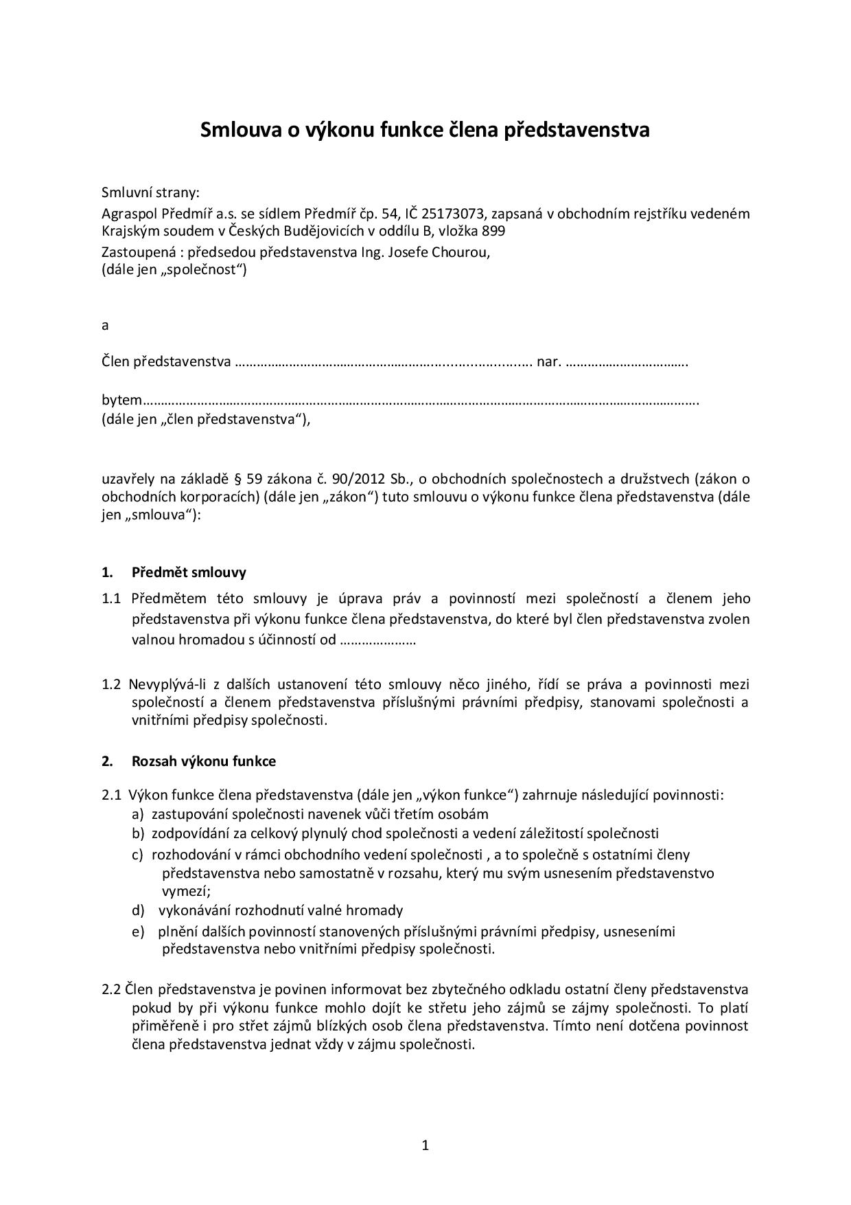
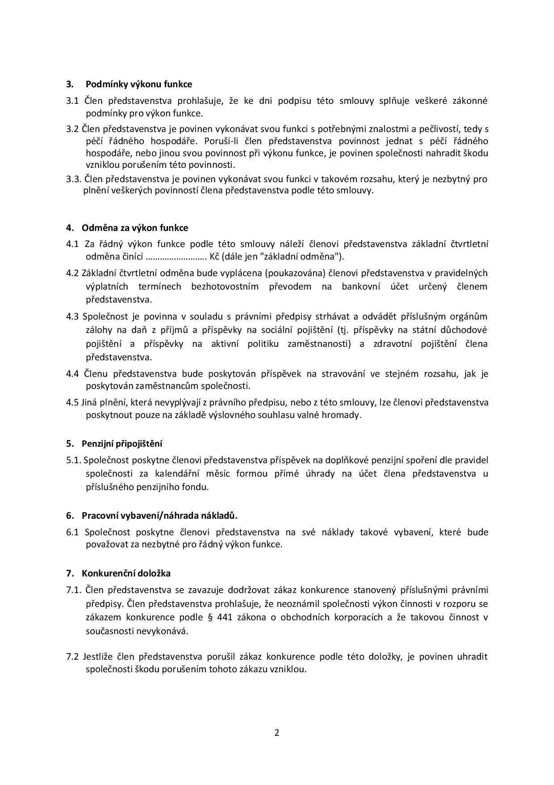

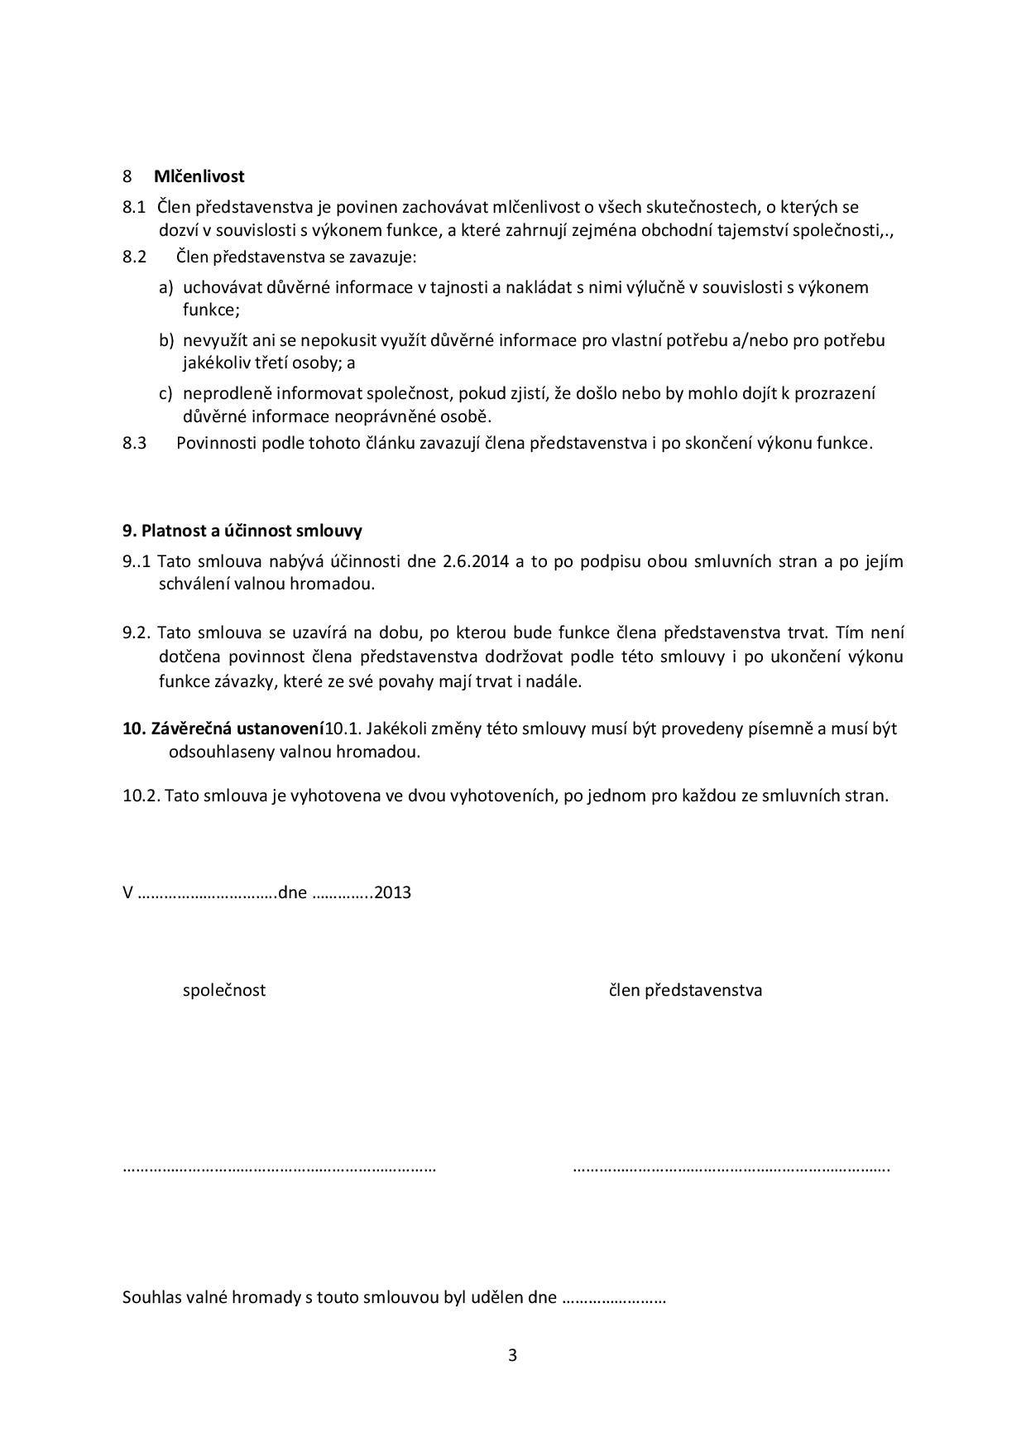

CT: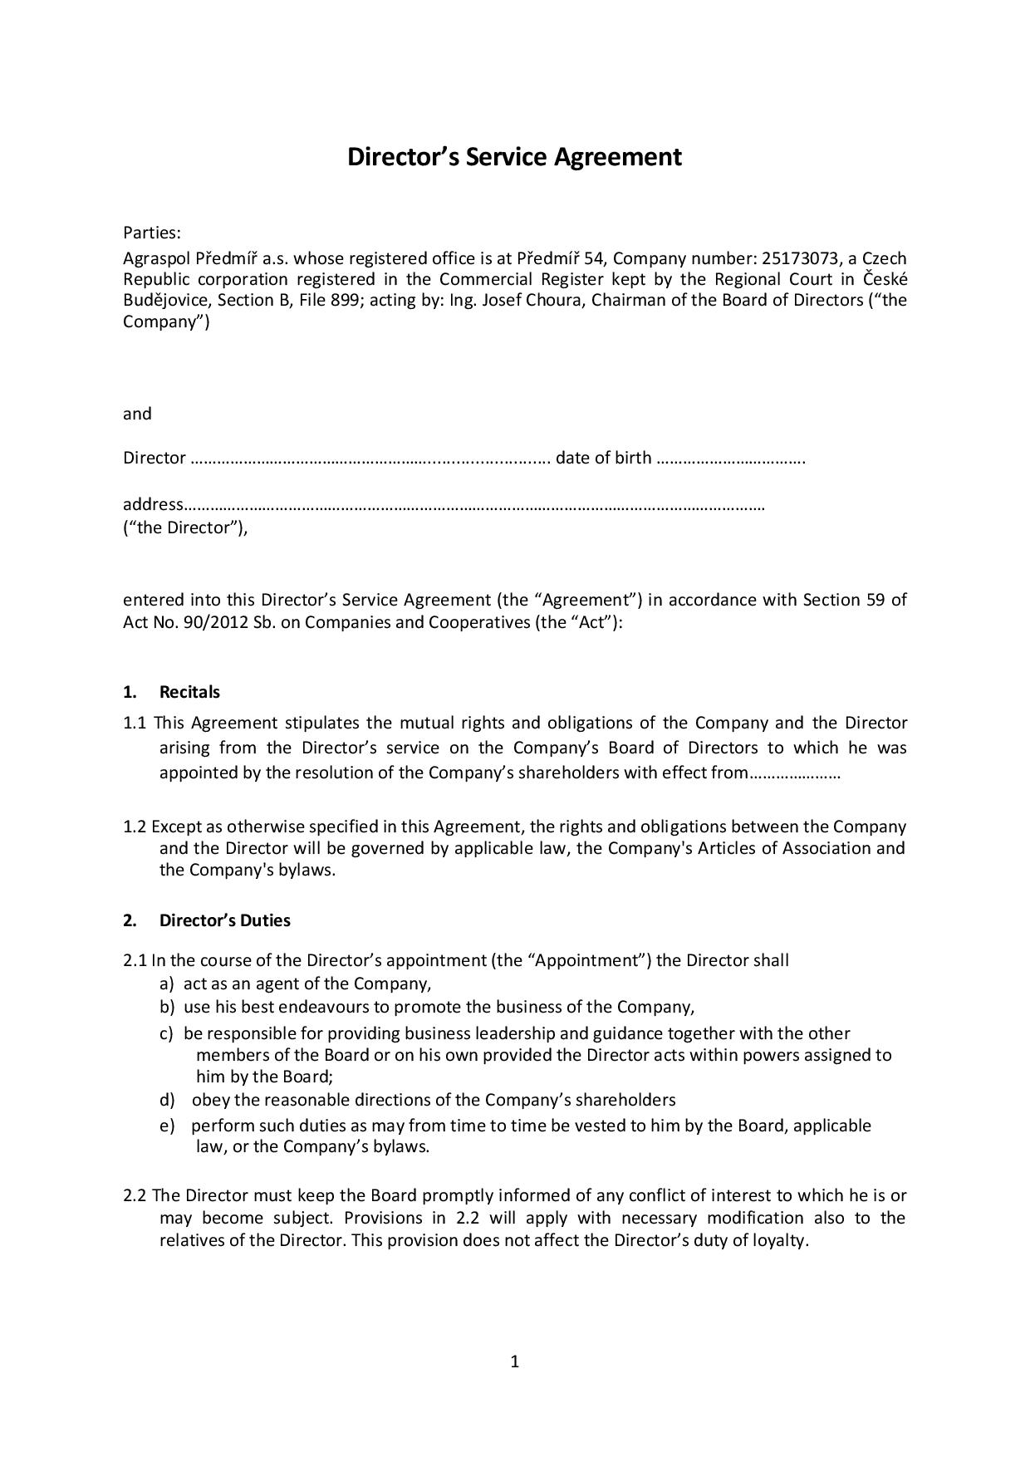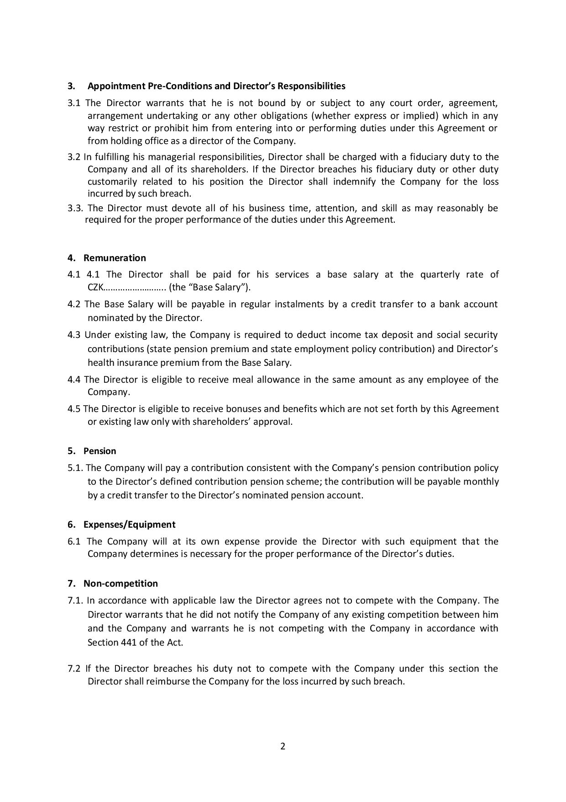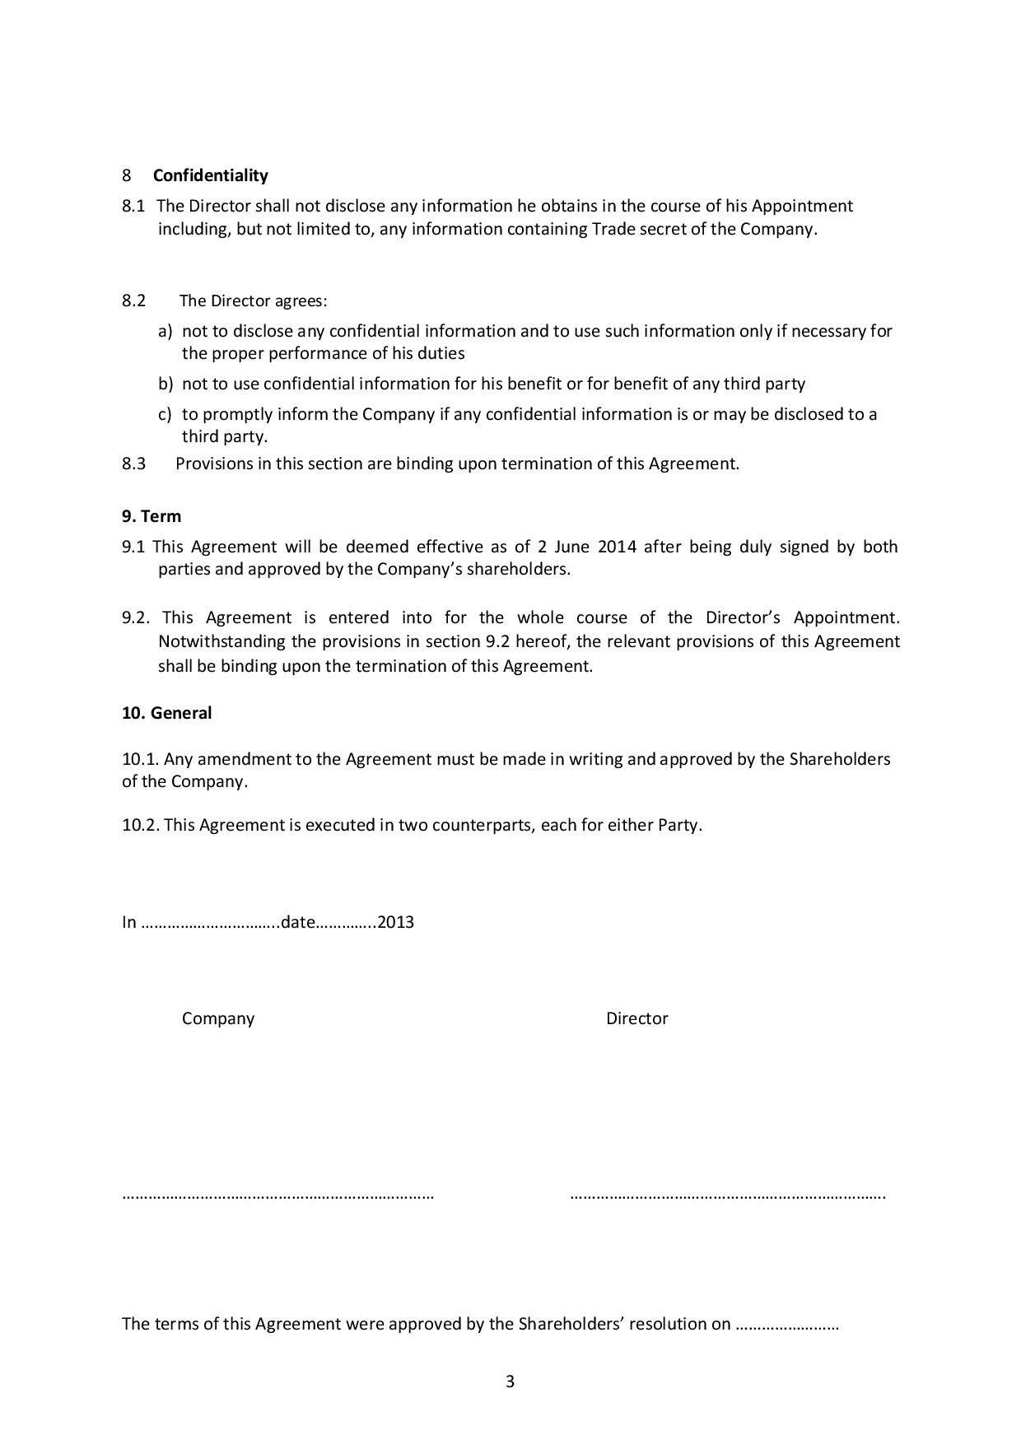

Příloha 2: překlad smlouvy o výkonu funkce z angličtiny do češtiny

VT: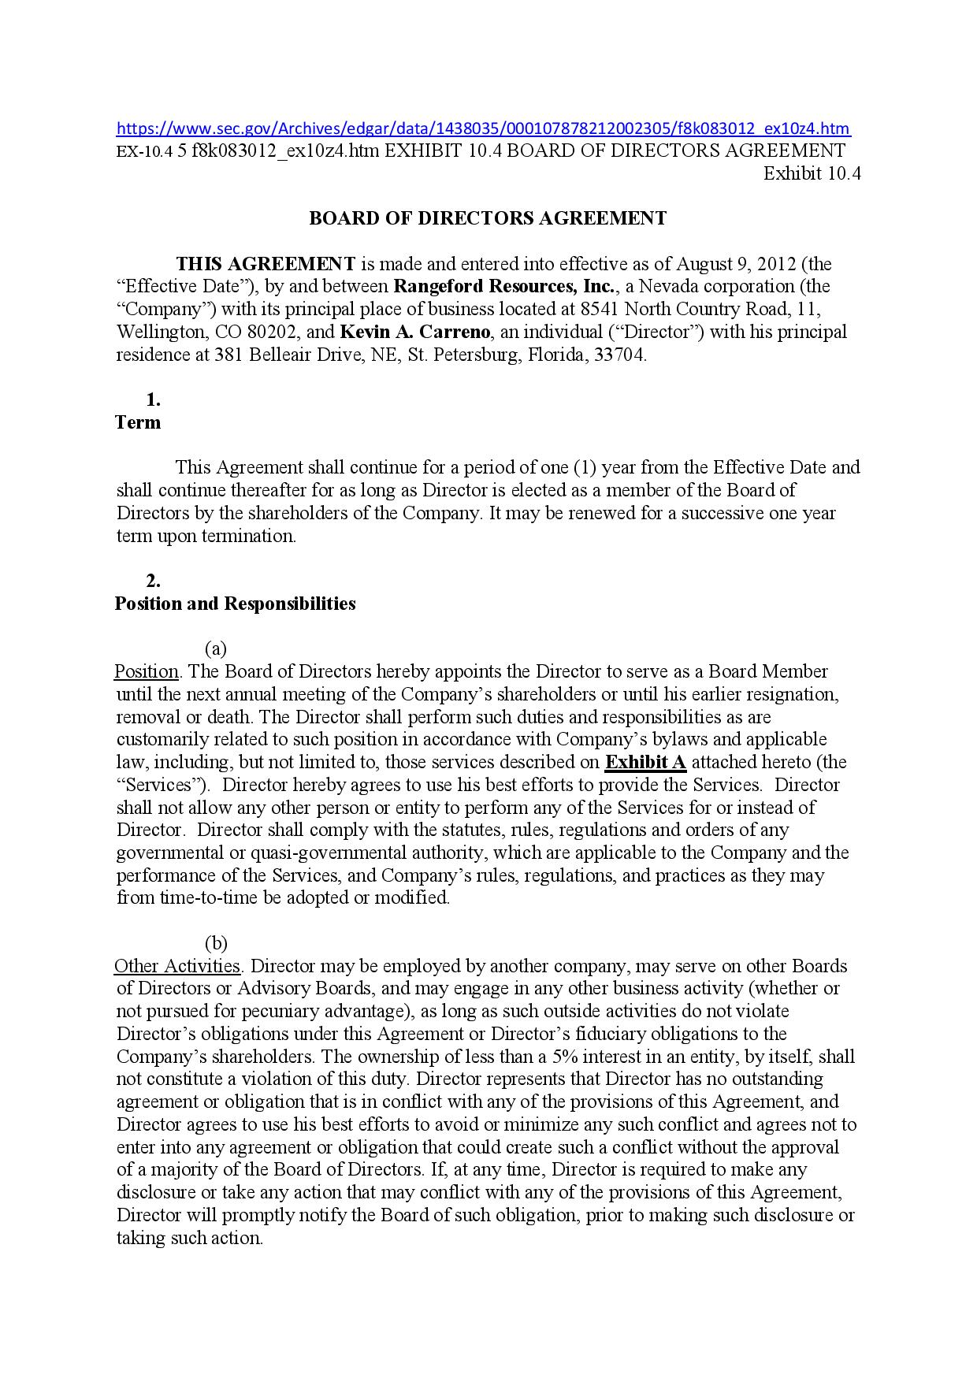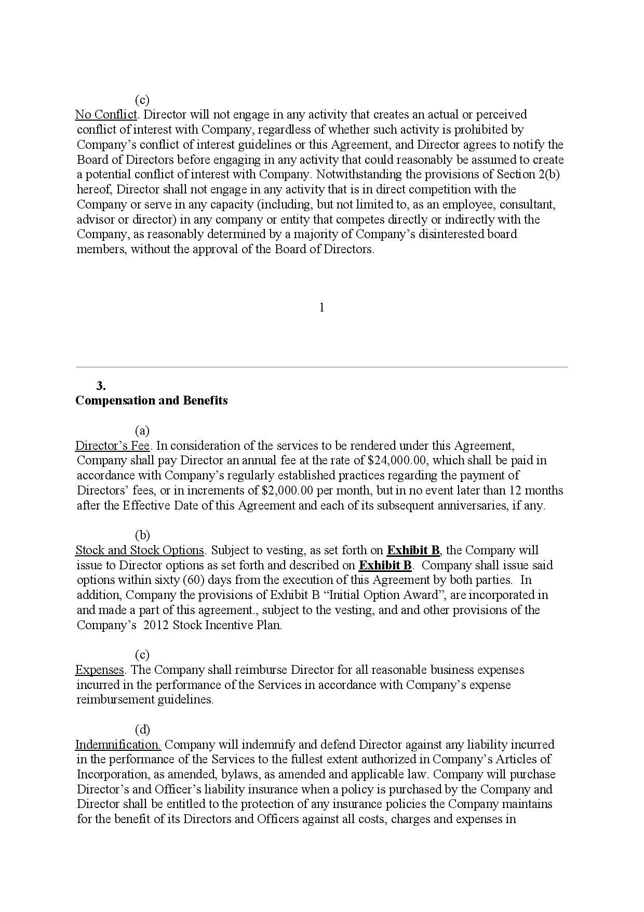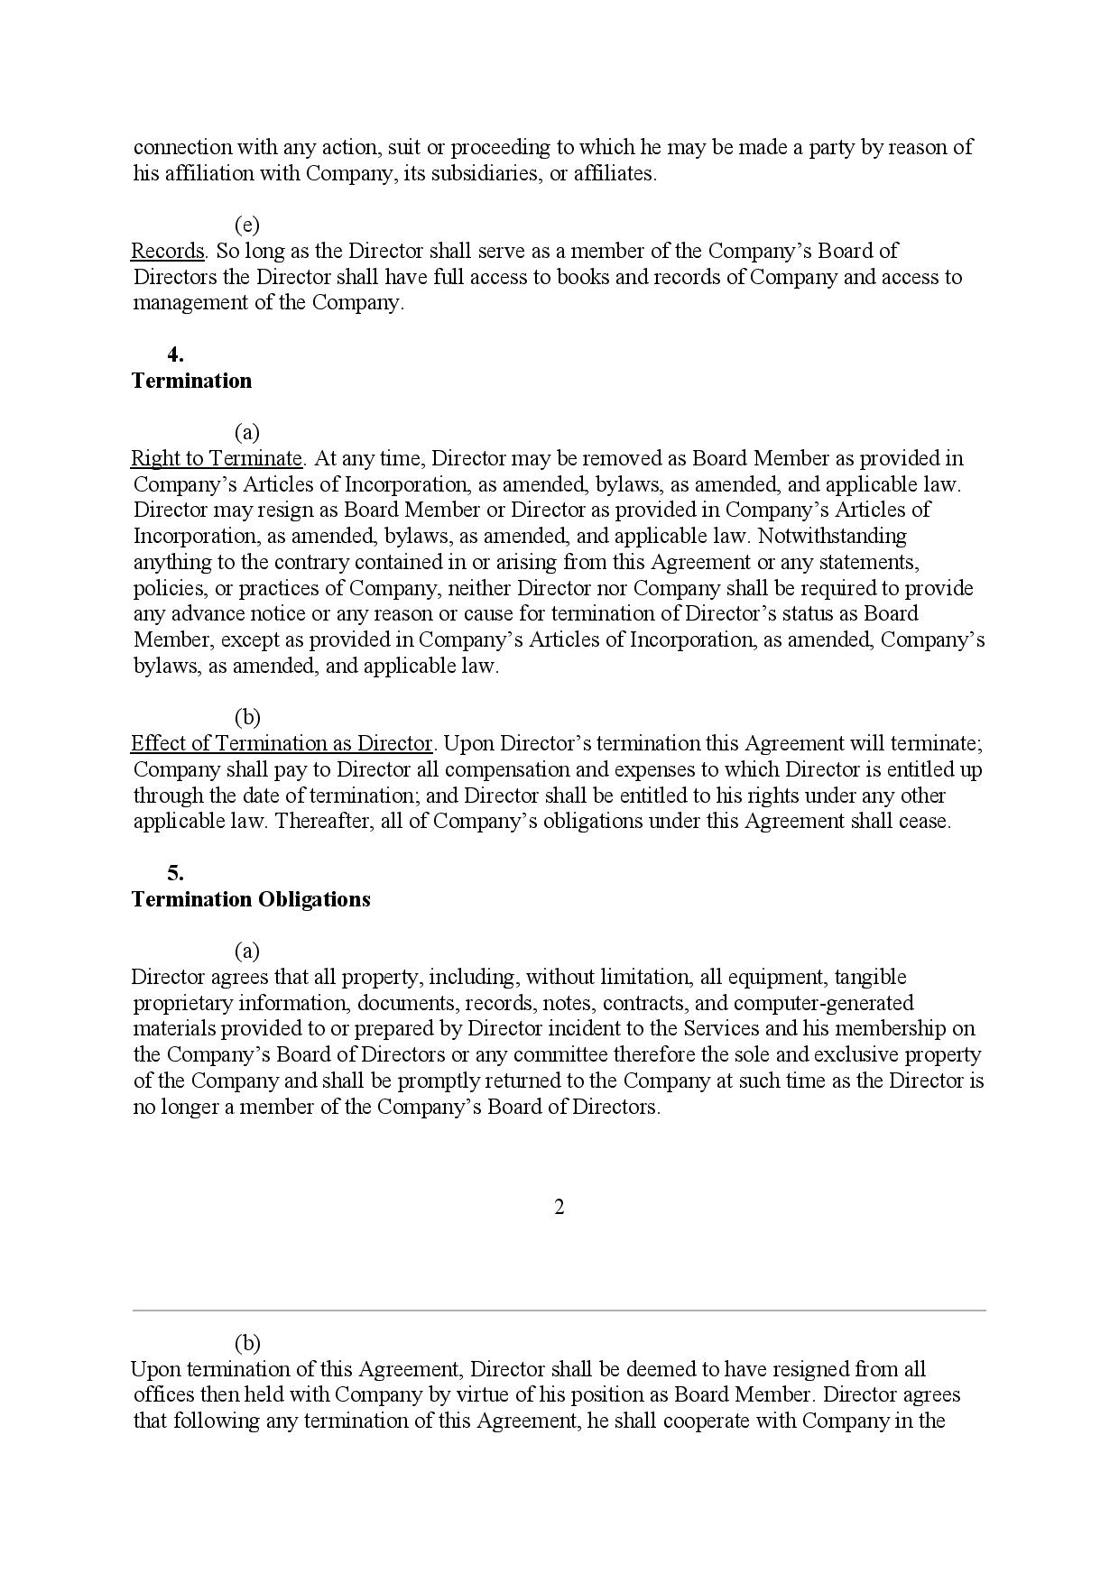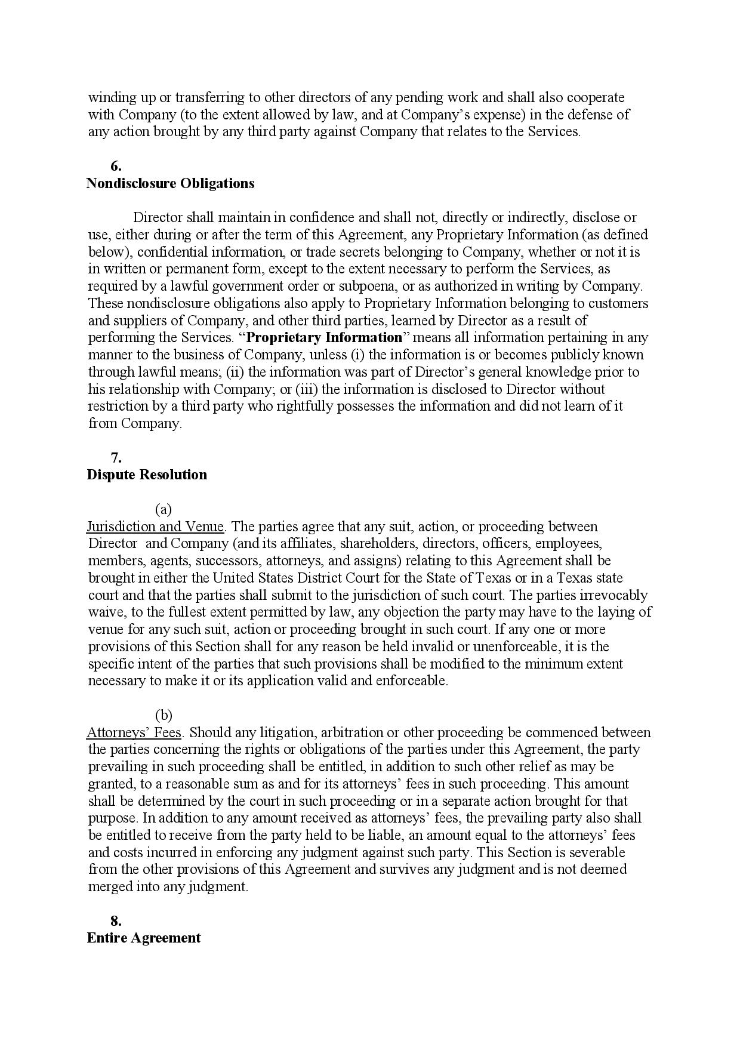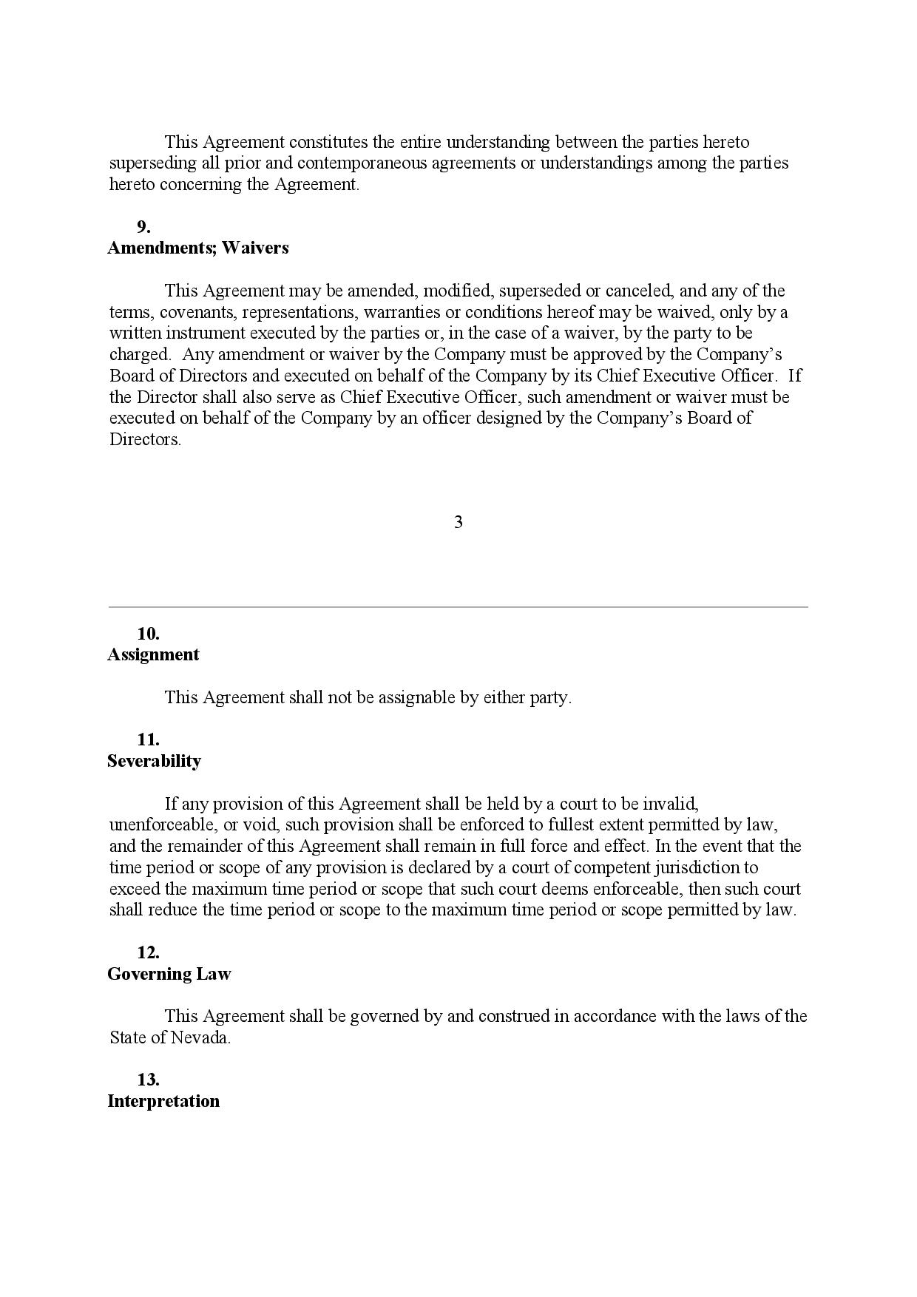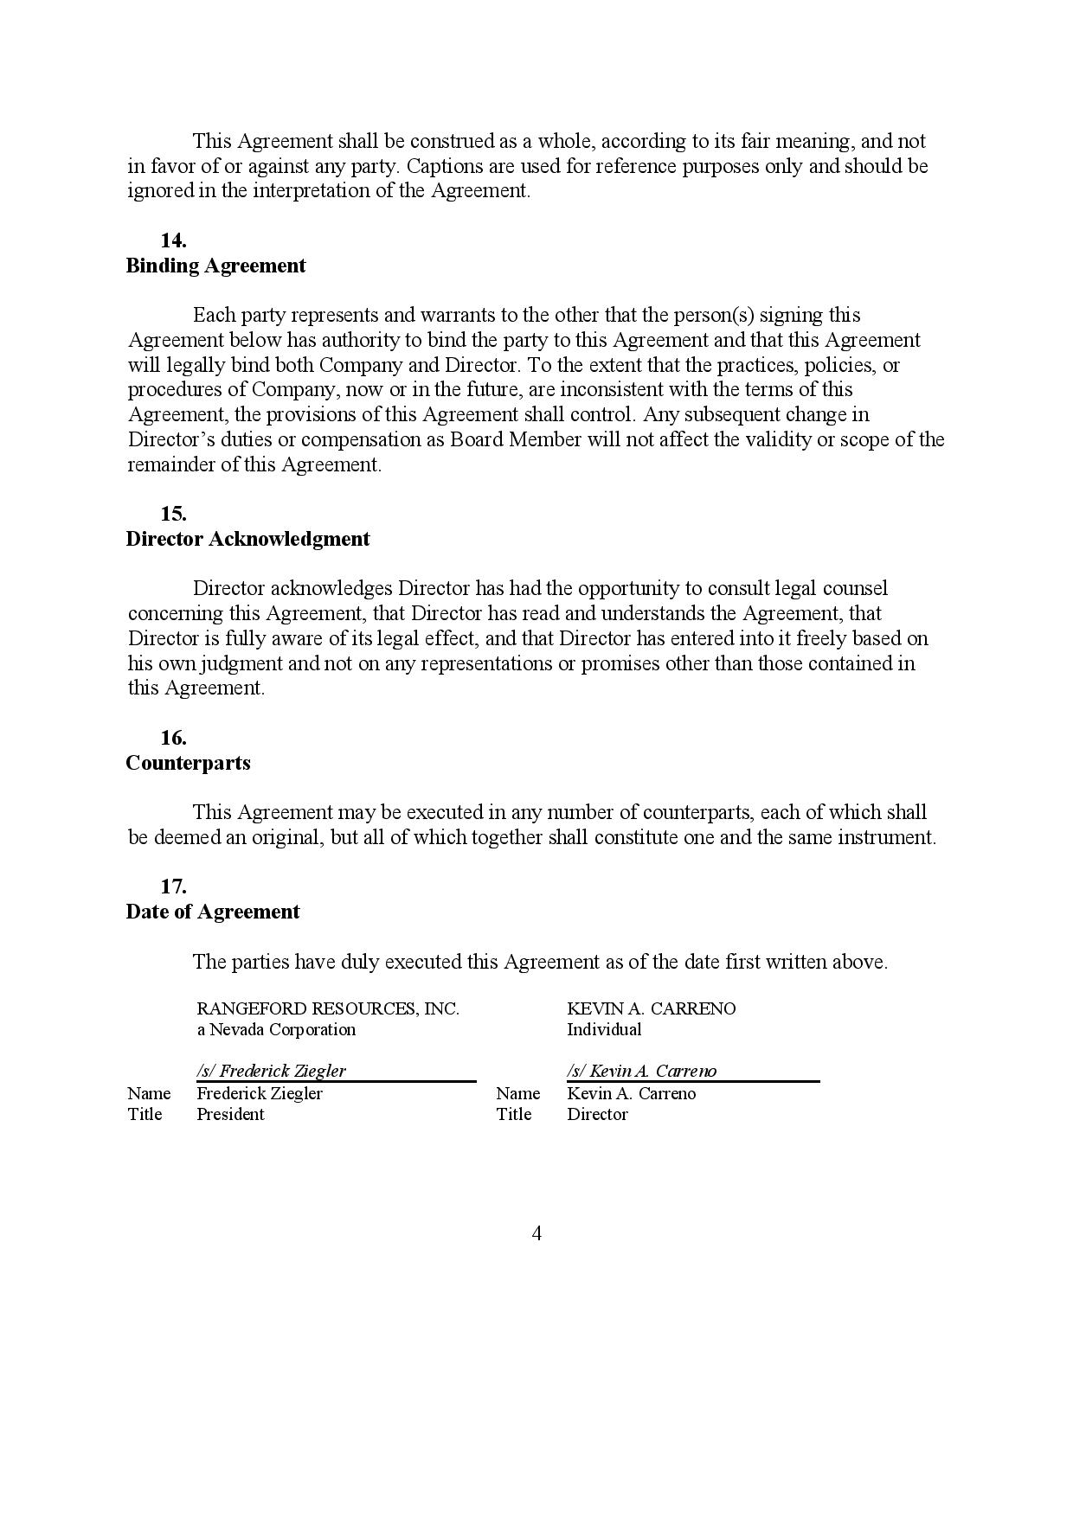

CT: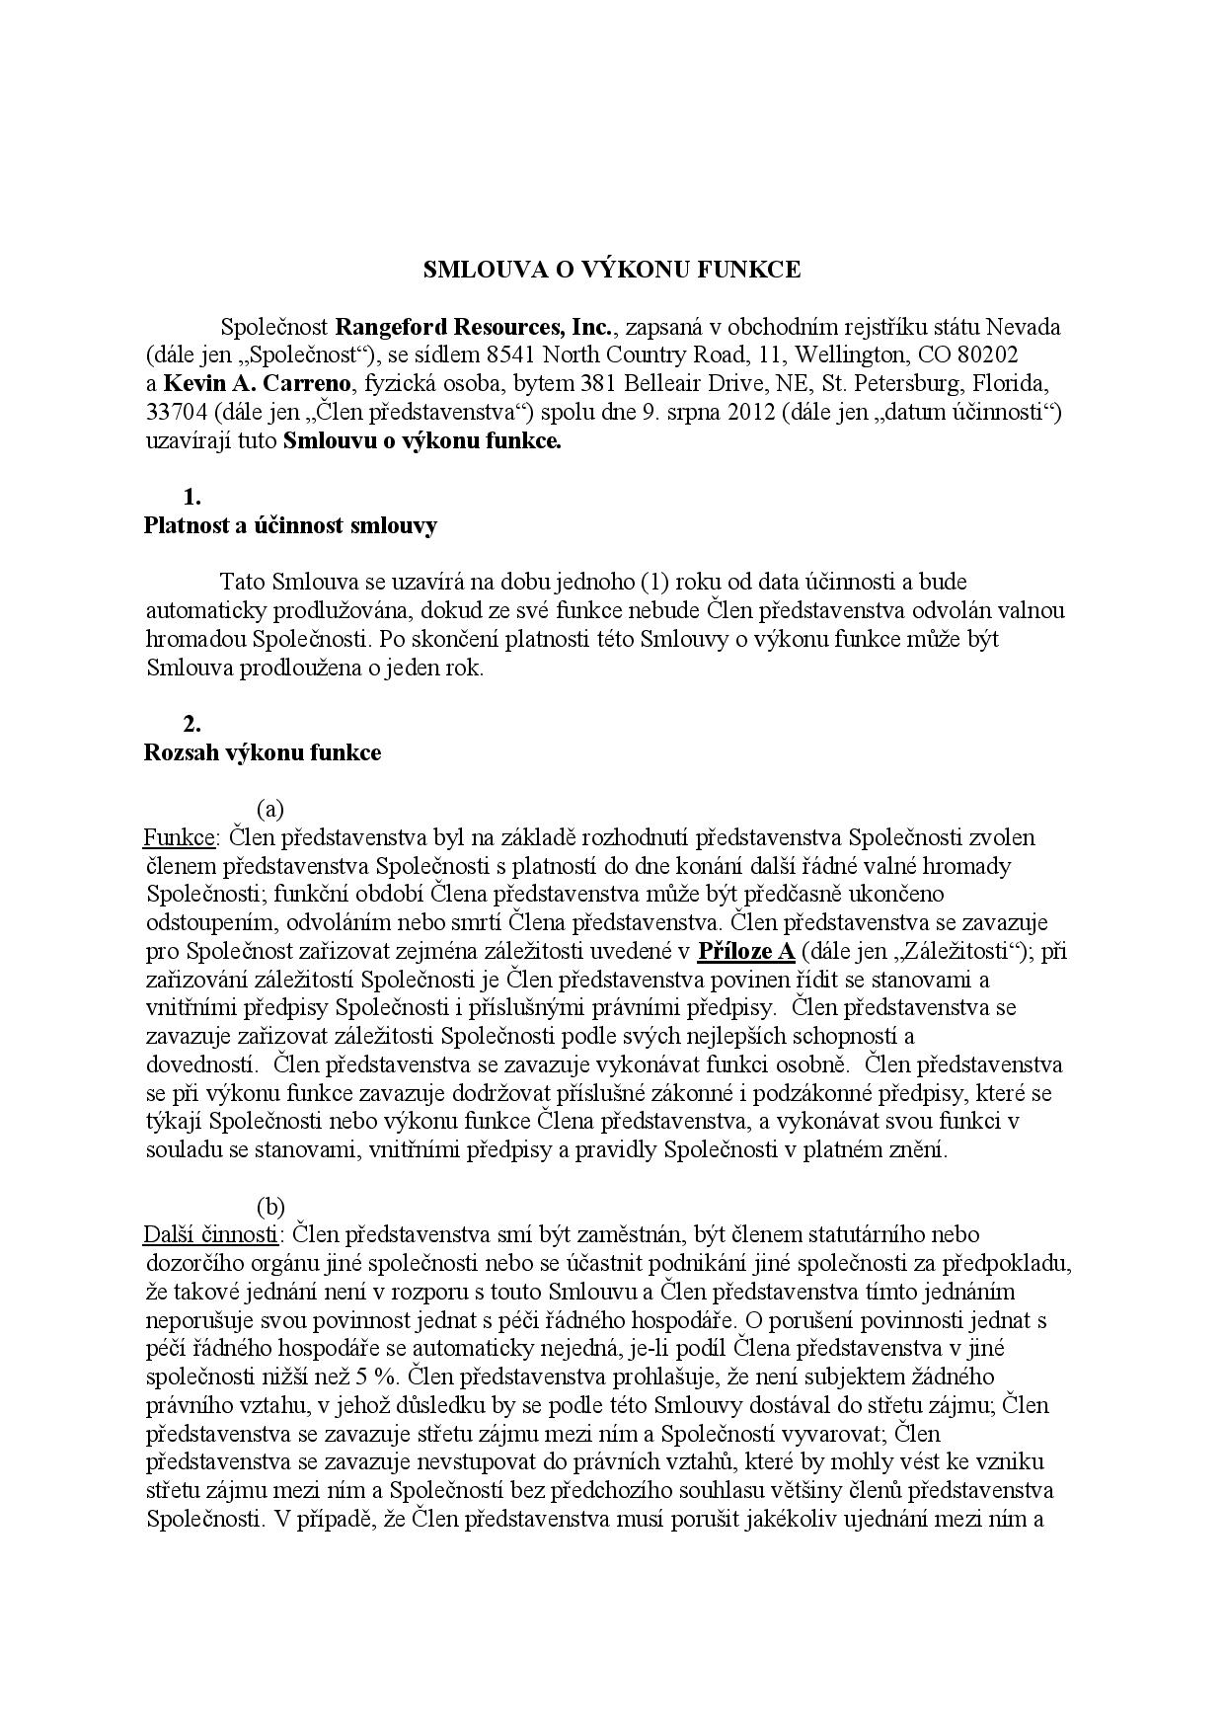

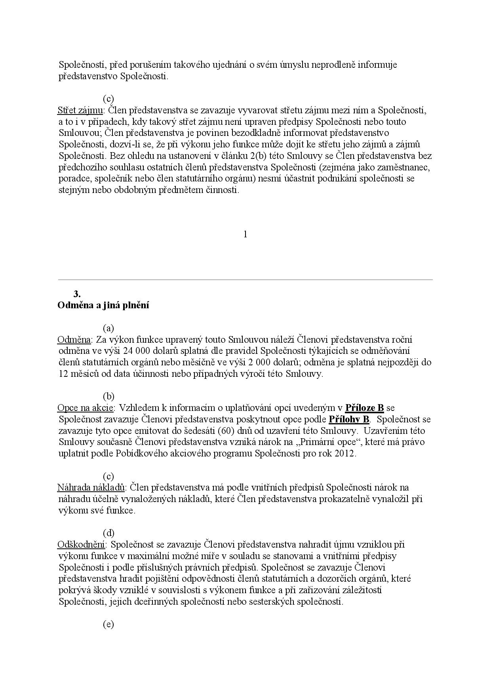

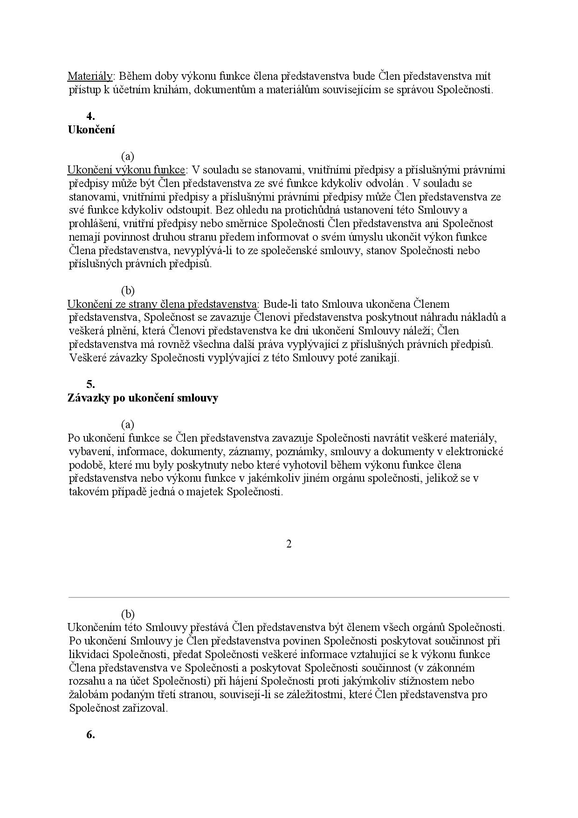

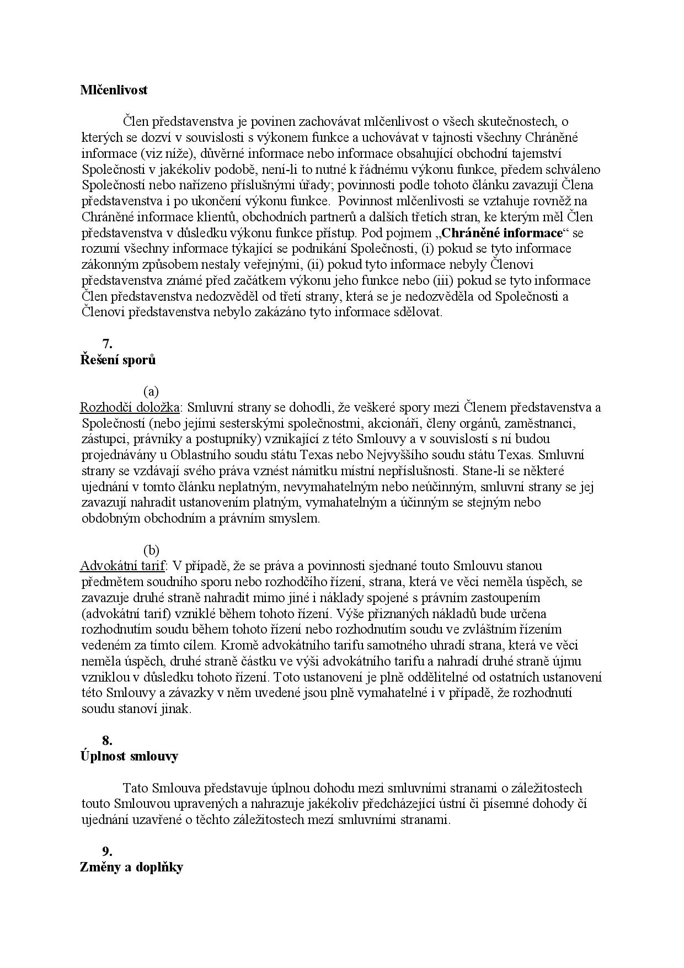

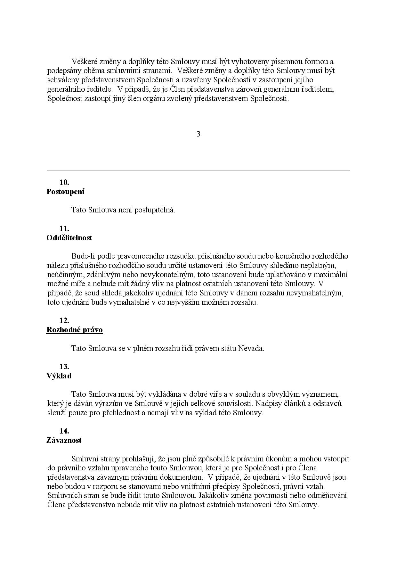

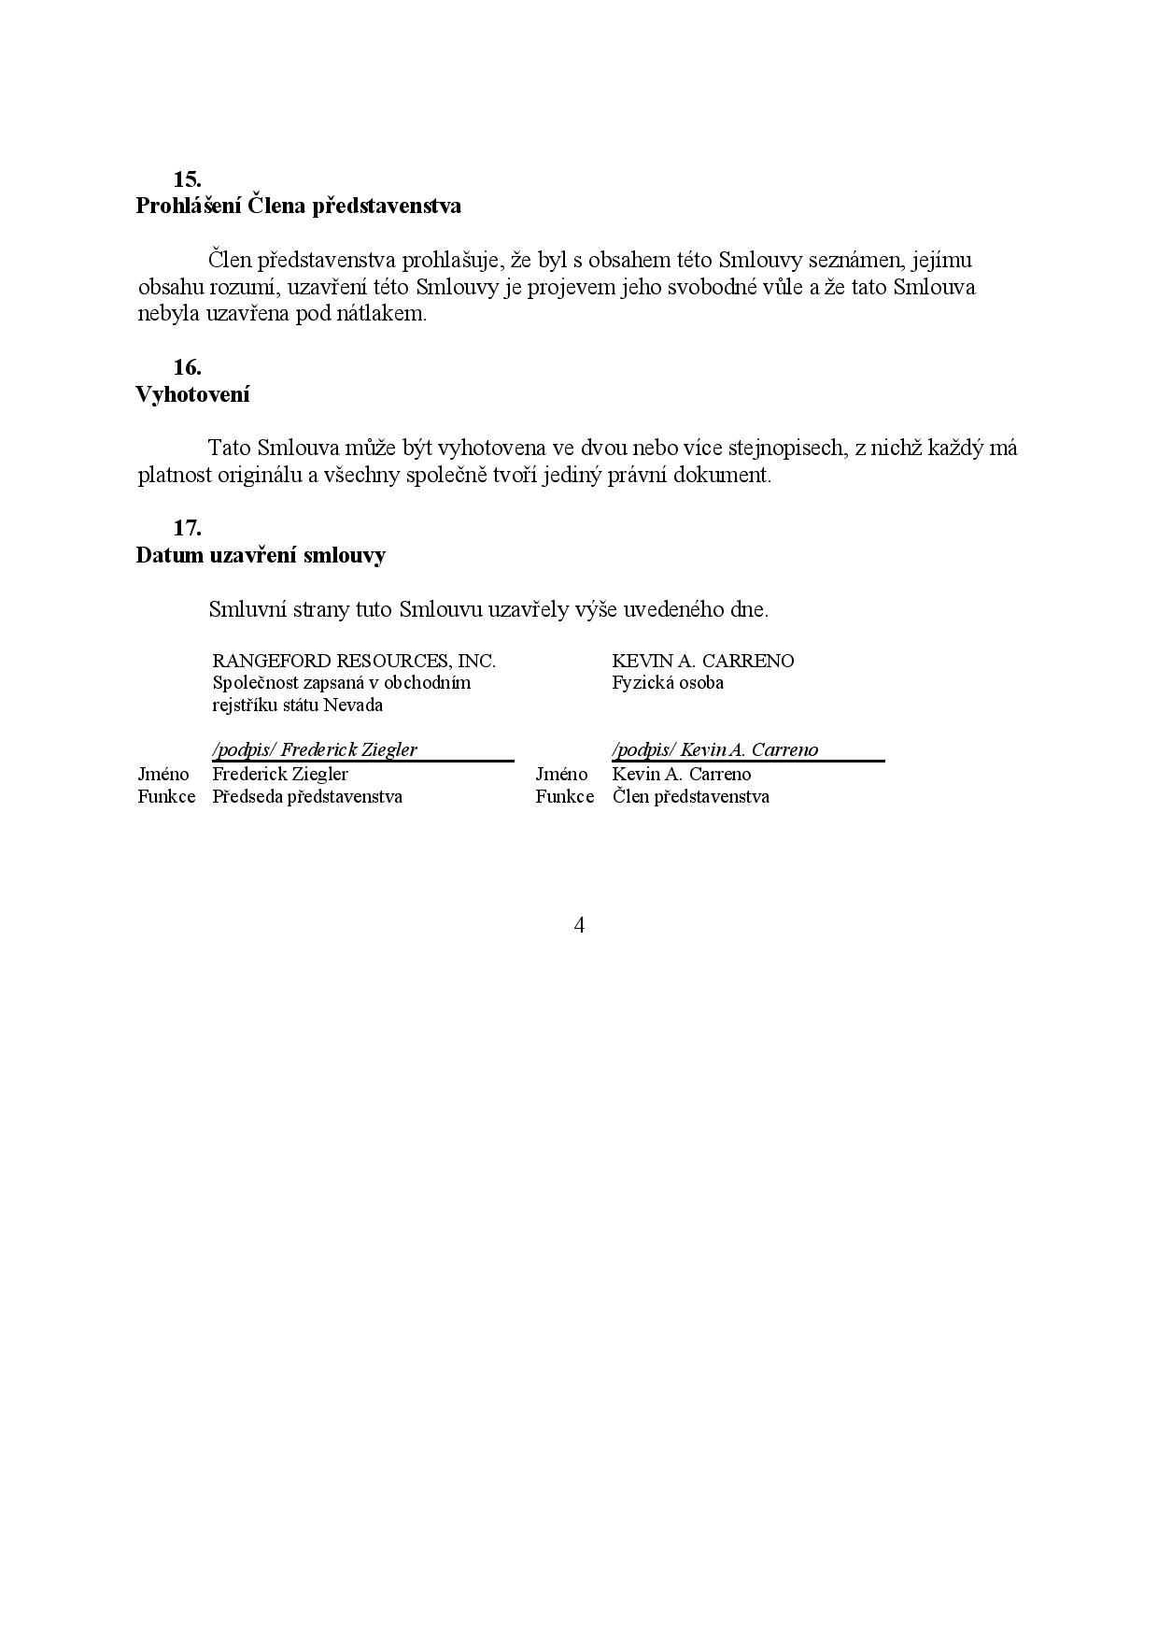

Bibliografie
ADAMS, Kenneth A. A manual of style for contract drafting. Third edition. Chicago, IL: American Bar Association, Business Law Section, 2013. ISBN 978-1614388036.

ALCARAZ VARÓ, Enrique a Brian HUGHES. Legal translation explained. Manchester: St. Jerome Publishing, 2002. 204 s. ISBN 1900650460.

ASPREY, Michele M. Plain language for lawyers. 4th ed. Sydney: Federation Press, 2010. ISBN 1862877750.

BÁZLIK, Miroslav a Ada BÖHMEROVÁ. Legal English and its lexical and grammatical structure for Czech lawyers and translators: a proficiency-level coursebook ideal for both classroom and self-study. 2nd edition. Praha: Wolters Kluwer, 2019. Právní monografie (Wolters Kluwer ČR). ISBN 978-80-7598-584-2.

CAO, Deborah. Translating Law. Clevedon: Multilingual Matters. 2007. 189 s. ISBN 978-1-85359-954-5.

ČECHOVÁ, Marie, Marie KRČMOVÁ a Eva MINÁŘOVÁ. Současná stylistika. Praha: NLN, Nakladatelství Lidové noviny, 2008, 381 s. ISBN 978-80-7106-961-4.

ČECHOVÁ, Marie, Marie KRČMOVÁ, Eva MINÁŘOVÁ a Jan CHLOUPEK. Současná česká stylistika. Praha: ISV nakladatelství, 2003, 342 s. ISBN 8086642003.

ČERVENÁ, Vlasta, FILIPEC, Josef a Libuše KROUPOVÁ, ed. Slovník spisovné češtiny pro školu a veřejnost: s Dodatkem Ministerstva školství, mládeže a tělovýchovy České republiky. Vyd. 4. Praha: Academia, c2005, 647 s. ISBN 8020013474.

ČVANČAROVÁ, Zuzana a Miroslav HUČKA. Správa společností v zemích střední a východní Evropy. HURYCHOVÁ, Klára a Daniel BORSÍK. Corporate Governance: kolektivní monografie. Praha: Wolters Kluwer, 2015, s. 15–24. ISBN 9788074786549.

DAVY, Derek a David CRYSTAL. Investigating English style. London: Longman, 1973, 264 s. ISBN 0582550114.

FUNTA, Rastislav. Zodpovednosť konateľov a členov predstavenstva. HURYCHOVÁ, Klára a Daniel BORSÍK. Corporate Governance: kolektivní monografie. Praha: Wolters Kluwer, 2015, s. 147–155. ISBN 9788074786549.

GARNER, Bryan A. A dictionary of modern legal usage. 2nd ed. Oxford: Oxford University Press, 2001. ISBN 0195142365.

GERLOCH, Aleš. Teorie práva. 6. aktualiz. vyd. Plzeň: Vydavatelství a nakladatelství Aleš Čeněk, 2013. Právnické učebnice. ISBN 978-80-7380-454-1.
HARVÁNEK, Jaromír. Teorie práva. Brno: Masarykova univerzita, 1998, 341 s. ISBN 8021017910.

HLOUCH, Lukáš. Teorie a realita právní interpretace. Plzeň: Vydavatelství a nakladatelství Aleš Čeněk, 2011, 348 s. Monografie. ISBN 978-80-7380-303-2.

HUDDLESTON, Rodney D. a Geoffrey K. PULLUM. A student's introduction to English grammar. New York: Cambridge University Press, 2005. ISBN 0521612888.

HUNGR, Pavel. Srovnávací právo: právní kultury. Ostrava: Key Publishing, 2008, 130 s. Právo. ISBN 9788087071571.

HŮRKA, Petr. Ochrana zaměstnance a flexibilita zaměstnávání: princip flexijistoty v českém pracovním právu. Praha: Auditorium, 2009, 189 s. ISBN 9788087284049.

HŮRKA, Petr. Pracovní právo. Plzeň: Vydavatelství a nakladatelství Aleš Čeněk, 2011, 559 s. ISBN 978-80-7380-316-2.

HURYCHOVÁ, Klára, Petr TOMÁŠEK a Michael ZVÁRA. Obchodní korporace v judikatuře českých a zahraničních soudů. V Praze: Univerzita Karlova, nakladatelství Karolinum, 2016. ISBN 978-80-246-3500-2.

Chromá, Marta. 2011. Synonymy and Polysemy in Legal Terminology and Their Applications to Bilingual and Bijural Translation, Research in Language, 9(1), 31-50.

CHROMÁ, Marta. Právní překlad v teorii a praxi: nový občanský zákoník. Praha: Univerzita Karlova v Praze, Nakladatelství Karolinum, 2014, 270 s. ISBN 978-80-246-2851-6.

CHROMÁ, Marta, Jana DVOŘÁKOVÁ a Sean W. DAVIDSON. New introduction to legal English: revised edition. V Praze: Karolinum, 2011, I, 481 s.. ISBN 978-80-246-1950-7.

JELÍNEK, Milan. 1996. Styl administrativně-právní. In: NEBESKÁ, Iva a Alena MACUROVÁ. Jazyk a jeho užívání. Sborník k životnímu jubileu prof. O. Uličného. Praha: Filozofická fakulta Univerzity Karlovy, s. 241–250. ISBN 80-85899-19-1.

Jelínek, Milan. Kondenzace. In: KARLÍK, Petr, Marek NEKULA a Jana PLESKALOVÁ, ed. Encyklopedický slovník češtiny. Praha: Nakladatelství Lidové noviny, 2002. s. 221–222. ISBN 80-7106484-x.

JAKUBKA, Jaroslav. Vzory a metodické návody pro uzavírání smluv podle zákoníku práce. Olomouc: ANAG, 2007, 231 s. ISBN 9788072634118.

KLÍROVÁ, Jana. Corporate governance: správa a řízení obchodních společností. Praha: Management Press, 2001. ISBN 807261052x.

KNAPP, Viktor. Teorie práva. Praha: C.H. Beck, 1995, xvi, 247 s. Právnické učebnice. ISBN 80-7179-028-1.

KNAPP, Viktor. Velké právní systémy: úvod do srovnávací právní vědy. Praha: C.H. Beck, 1996, xvi, 248 s. ISBN 340641253X.

KOŘENSKÝ, Jan, František CVRČEK a František NOVÁK. Juristická a lingvistická analýza právních textů: (právněinformatický přístup). Praha: Academia, 1999, 171 s. ISBN 802000730X.

MINÁŘOVÁ, Eva. Stylistika češtiny. 1. vyd. Brno: Masarykova univerzita, 2009. 84 s. ISBN 978-80-210-4973-4

OSINA, Petr. Právo v euroamerickém kulturním kontextu. KŮBŮ, Lubomír, Pavel HUNGR a Petr OSINA. Teorie práva. Praha: Linde, 2007, 185 – 207. Vysokoškolské právnické učebnice. ISBN 978-80-7201-637-2.

OSINA, Petr. Teorie práva. Praha: Leges, 2013, 236 s. Student. ISBN 978-80-87576-65-6.

POŠTOLKOVÁ, Běla a Antonín TEJNOR a Miroslav ROUDNÝ. O české terminologii. 1. vyd. Praha: Academia, 1983. 119 s. Malá jazyková knižnice, Sv. 2.
ISBN.

SWEGLE, Paul A. Contract drafting and negotiation: for entrepreneurs and business professionals. Seattle, Washington: BLSG, Business Law Seminar Group, [2018], 139 s. ISBN 978-0-692-13830-4.

ŠARČEVIĆ, Susan. New Approach to Legal Translation. Vyd. 2. Hague – London – Boston: Kluwer Law International, 2000. 308 s.

STANOJEVIĆ, Maja. 2011. Legal English – Changing Perspective. Facta Universitatis: Linguistics and Literature. roč. 9, č. 1, s. 66–75. Dostupné z http://facta.junis.ni.ac.rs/lal/lal201101/lal201101-07.pdf [cit: 24. 3. 2020]

ŠTENGLOVÁ, Ivana. Zákon o obchodních korporacích: komentář. V Praze: C.H. Beck, 2013, xiv, 994 s. Velké komentáře. ISBN 978-80-7400-480-3.

TOMÁŠEK, Michal. Překlad v právní praxi. 2. dopl. vyd. Praha: Linde, Právnické a ekonomické nakladatelství a knihkupectví, 2003, 143 s. ISBN 8072014277.

TOMÁŠEK, Petr. Jednání za obchodní korporaci. HURYCHOVÁ, Klára, Petr TOMÁŠEK a Michael ZVÁRA. Obchodní korporace v judikatuře českých a zahraničních soudů. Nakladatelství Karolinum, 2016, 299 – 323. ISBN 8024635003.

TOZZI, Kamila a Eva PŘIDALOVÁ. Legal English. 2nd edition. Praha: Leges, 2015. Student (Leges). ISBN 978-80-7502-087-1.

Internetové zdroje:

ADAMS, Kenneth A. “Faithfully” (Including How to Express an Employee’s Key Obligation in an Employment Agreement). Adamsdrafting.com [online]. 1. října 2014 [cit. 05. 03. 2020]. Dostupné z: https://www.adamsdrafting.com/faithfully/

ADAMS, Kenneth A. Banishing Shall from Business Contracts: Throwing the Baby Out with the Bathwater. The Australian Corporate Lawyer [online]. 2014(b) (3), 12 – 13 [cit. 2020-03-20]. Dostupné z: https://www.adamsdrafting.com/wp/wp-content/uploads/2014/09/Banishing-Shall-from-Business-Contracts-ACLA.pdf

Are Directors Employees? Pattersonhallaccountants.co.uk [online]. [cit. 2020-01-07]. Dostupné z: https://www.pattersonhallaccountants.co.uk/are-directors-employees/

BEAN-MELLINGER, Barbara. The Difference Between CEO, President & Managing Director. Https://smallbusiness.chron.com/ [online]. 1.3.2019 [cit. 2020-03-15]. Dostupné z: https://smallbusiness.chron.com/difference-between-ceo-president-managing-director-37047.html

Delaware State File Number: What It Is & How It's Used. Delawareinc.com [online]. [cit. 2020-03-15]. Dostupné z: https://www.delawareinc.com/blog/delaware-state-file-number/

DOSTÁL, Dalibor. Jak řádně zlikvidovat společnost? I to má svoje pravidla. Businessinfo.cz [online]. 30. 07. 2015 [cit. 2020-03-20]. Dostupné z: https://www.businessinfo.cz/clanky/jak-radne-zlikvidovat-spolecnost-i-to-ma-svoje-pravidla

DROSCOVÁ, Lenka. Konkurenční doložka ve smlouvách o výkonu funkce. Epravo.cz [online]. 4. 3. 2015 [cit. 2019-11-24]. Dostupné z: https://www.epravo.cz/top/clanky/konkurencni-dolozka-ve-smlouvach-o-vykonu-funkce-97183.html

DVOŘÁK, Milan. Benefity a smlouva o výkonu funkce. Ppak.cz [online]. 2016, 16. listopadu 2016 [cit. 2020-04-17]. Dostupné z: https://www.ppak.cz/benefity-a-smlouva-o-vykonu-funkce/

Employment Contract FAQ - United States: What is the difference between an Employment Contract and a Service Agreement? Lawdepot.com [online]. [cit. 2020-01-07]. Dostupné z: https://www.lawdepot.com/law-library/faq/employment-contract-faq-united-states/#question0_4

Employment Knowhow: Executive service agreements. Bateswells.co.uk [online]. October 24, 2018 [cit. 2019-11-22]. Dostupné z: https://bateswells.co.uk/2018/10/employment-knowhow-executive-service-agreements/

Employment status: Director. GOV.UK [online]. [cit. 2020-01-07]. Dostupné z: https://www.gov.uk/employment-status/director

Execution of deeds. Rocketlawyer [online]. [cit. 2020-02-23]. Dostupné z: https://www.rocketlawyer.com/gb/en/quick-guides/execution-of-deeds

FETTER, Richard W. „Výpověď dohodou“ a jiné pověry (o dohodě o rozvázání pracovního poměru). Epravo.cz [online]. 13. 1. 2012 [cit. 2020-04-08]. Dostupné z: https://www.epravo.cz/top/clanky/vypoved-dohodou-a-jine-povery-o-dohode-o-rozvazani-pracovniho-pomeru-79925.html

HRUŠKA, Vít a Lenka CHLPÍKOVÁ. Proč (ne)uzavřít smlouvu o výkonu funkce jednatele? Prazskypatriot.cz [online]. 2018, 16. prosince 2018 [cit. 2019-11-22]. Dostupné z: https://www.prazskypatriot.cz/proc-ne-uzavrit-smlouvu-o-vykonu-funkce-jednatele/

Jak řádně zlikvidovat společnost? I to má svoje pravidla. Businessinfo.cz [online]. 30. 07. 2015 [cit. 2020-03-20]. Dostupné z: https://www.businessinfo.cz/clanky/jak-radne-zlikvidovat-spolecnost-i-to-ma-svoje-pravidla

JANÍČEK, Petr a Roman KUCHAŘ. Kde leží hranice loajality člena statutárního orgánu obchodní společnosti? [online]. 4. 9. 2019 [cit. 2020-03-09]. Dostupné z: https://danovky.cz/cs/kde-lezi-hranice-loajality-clena-statutarniho-organu-obchodni-spolecnosti

JEŽEK, Mojmír. Rozdíly mezi pracovněprávním vztahem a smlouvou o výkonu funkce člena statutárního orgánu. Ecovislegal.cz [online]. [cit. 2019-11-22]. Dostupné z: https://www.ecovislegal.cz/aktuality/srovnani-pracovnepravniho-vztahu-a-smlouvy-o-vykonu-funkce-2/

KAGAN, Julia. Fiduciary: Understanding Fiduciary Duties. Investopedia.com [online]. 9.3.2019 [cit. 2020-04-08]. Dostupné z: https://www.investopedia.com/terms/f/fiduciary.asp

KAGAN, Julia. Gardening Leave. Investopedia.com [online]. [cit. 2020-04-08]. Dostupné z: https://www.investopedia.com/terms/g/gardening-leave.asp

KAGAN, Julia. Remuneration. Investopedia.com [online]. 30.1.2020 [cit. 2020-04-08]. Dostupné z: https://www.investopedia.com/terms/r/remuneration.asp

KÁNINSKÁ, Markéta. Postavení valné hromady a její působnost [online]. In: . Verlag Dashöfer, 2014, 12.2.2014 [cit. 2020-03-06]. Dostupné z: https://www.skolaprofi.cz/33/postaveni-valne-hromady-a-jeji-pusobnost-uniqueidmRRWSbk196FNf8-jVUh4EjE7bmw5ZmxKSEcHl38sELYjfWSEx-pY0g/

KENTON, Will. Profit-Sharing Plan. Investopedia.com [online]. 6.2.2020 [cit. 2020-04-08]. Dostupné z: https://www.investopedia.com/terms/p/profitsharingplan.asp

KLABAL, Ondřej. Jazykový průvodce valnou hromadou. Pravniprostor.cz [online]. 3. prosince 2018 [cit. 11. 02. 2019]. Dostupné z: https://www.pravniprostor.cz/clanky/ostatni-pravo/jazykovy-pruvodce-valnou-hromadou

KLABAL, Ondřej. Corpora in Legal Translation: Overcoming Terminological and Phraseological Assymetries between Czech and English. CLINA: An Interdisciplinary Journal of Translation, Interpreting and Intercultural Communication, Salamanca, v. 5, n. 2, p. 165-186, dec. 2019. ISSN 2444-1961. [cit. 04. 03. 2020] Dostupné z: <https://revistas.usal.es/index.php/clina/article/view/clina201952165186>.

KOUKAL, Pavel; HANKOVÁ, Lenka. Smlouva o výkonu funkce po 1. lednu 2014 a její náležitosti. epravo.cz [online]. 5. června 2013 [cit. 4. 11. 2019]. Dostupné z: http://www.epravo.cz/top/clanky/smlouva-ovykonu-funkce-po-1-lednu-2014-a-jeji-nalezitosti-91395.html

KORCHAK, Johnathan. What is a company registration number? Informdirect.co.uk [online]. 2019, 18.2.2019 [cit. 2020-03-09]. Dostupné z: https://www.informdirect.co.uk/company-records/company-registration-number-crn-what-is-it/

KVAČKOVÁ, Riana. Několik otazníků nové právní úpravy odměňování volených členů orgánů akciových společností. Bulletin-advokacie.cz [online]. 17. 11. 2014 [cit. 2020-02-05]. Dostupné z: http://www.bulletin-advokacie.cz/nekolik-otazniku-nove-pravni-upravy-odmenovani-volenych-clenu-organu-akciovych-spolecnosti

Labor Laws and Issues. Https://www.usa.gov/ [online]. [cit. 2019-11-22]. Dostupné z: https://www.usa.gov/labor-laws

LEONARD, Kimberlee. The Difference Between an Executive Director & a Chief Executive Officer. Smallbusiness.chron.com [online]. [cit. 2019-11-22]. Dostupné z: https://smallbusiness.chron.com/difference-between-executive-director-chief-executive-officer-21800.html

Liquidate your limited company. GOV.UK [online]. [cit. 2020-03-20]. Dostupné z: https://www.gov.uk/liquidate-your-company

MALOCHOVÁ, Alena. Zákaz konkurence. Verlag Dashöfer [online]. 30. 01. 2019 [cit. 2020-04-08]. Dostupné z: https://www.jednatel.cz/onb/33/zakaz-konkurence-uniqueidmRRWSbk196FNf8-jVUh4EjYgSqiyes8bb-5jQ4FQL-nJL7xlhEp6Ng/

MATZNER, Jiří. Společenská smlouva u s.r.o. - co vše musí obsahovat? Pravniprostor.cz [online]. 23.05.2018 [cit. 2020-04-28]. Dostupné z: https://www.pravniprostor.cz/clanky/obchodni-pravo/spolecenska-smlouva-u-sro-co-vse-musi-obsahovat

Maximum weekly working hours. GOV.UK [online]. [cit. 2020-04-08]. Dostupné z: https://www.gov.uk/maximum-weekly-working-hours

MIHALÍK, Vojtěch. O nevděčné úloze likvidátora jmenovaného ze seznamu insolvenčních správců. Epravo.cz [online] 02.09.2014 [cit. 2020-02-05]. Dostupné z: https://www.epravo.cz/top/clanky/o-nevdecne-uloze-likvidatora-jmenovaneho-ze-seznamu-insolvencnich-spravcu-95032.html

NEKVAPIL, Jiří. 1982. Od generativní textové gramatiky k interdisciplinární vědě o textech. Slovo a slovesnost. [online]. 1982, roč. 43, č. 3, s. 229–236. [cit. 2019-02-22]. Dostupné z: http://sas.ujc.cas.cz/archiv.php?art=2838

NEWMAN, Philip. Memorandum and articles of association explained. Informdirect.co.uk [online]. 9.3.2019 [cit. 2020-04-08]. Dostupné z: https://www.informdirect.co.uk/company-records/memorandum-and-articles-of-association-explained/

Pojištění odpovědnosti statutárních orgánů. Epojisteni.cz [online]. [cit. 2020-04-08]. Dostupné z: https://www.epojisteni.cz/pojisteni-odpovednosti-statutarnich-organu/

Redundancy: your rights: Payment in lieu of notice. GOV.UK [online]. [cit. 2020-04-08]. Dostupné z: https://www.gov.uk/redundancy-your-rights/notice-periods

Register your company. GOV.UK [online]. [cit. 2020-03-08]. Dostupné z: https://www.gov.uk/limited-company-formation/register-your-company

Service Agreement. Ironmongercurtis.com [online]. [cit. 2019-11-22]. Dostupné z: https://www.ironmongercurtis.com/services/employment-law-solicitors/employment-law-for-business/employment-contracts/service-agreement/

SUM, Tomáš. Stanovy společnosti s ručením omezeným. epravo.cz [online]. 26. listopadu 2005 [cit. 12. 02. 2020]. Dostupné z: https://www.epravo.cz/top/clanky/stanovy-spolecnosti-s-rucenim-omezenym-36726.html

ŠOLC, Martin. K novému pojetí péče řádného hospodáře. Epravo.cz [online]. 3. 6. 2014 [cit. 2020-02-05]. Dostupné z: https://www.epravo.cz/top/clanky/k-novemu-pojeti-pece-radneho-hospodare-94266.html

Statutární orgány obchodních společností. Altaxo.cz [online]. [cit. 2020-03-20]. Dostupné z: https://www.altaxo.cz/zacatek-podnikani/zalozeni-spolecnosti/statutarni-organy-obchodnich-spolecnosti-37047.html

Svoboda, Tomáš. 2011. Průzkum překladatelského trhu. Praha: Ústav translatologie. Dostupné z: http://www.jtpunion.org/spip/article-php3-id_article-2545

ŠPERKOVÁ, Kateřina. Systém vnitřní struktury akciové společnosti po rekodifikaci –dualistická a monistická struktura řídících orgánů. Epravo.cz [online]. 6. 5. 2014 [cit. 2020-02-05]. Dostupné z: https://www.epravo.cz/top/clanky/system-vnitrni-struktury-akciove-spolecnosti-po-rekodifikaci-dualisticka-a-monisticka-struktura-ridicich-organu-94068.html

ŠPŮRKOVÁ, Eva. Gardening Leave. Euro.cz [online]. 8. 11. 2010 [cit. 2020-04-08]. Dostupné z: https://www.euro.cz/byznys/placene-prazdniny-829332
Types of private pensions. GOV.UK [online]. [cit. 2020-04-08]. Dostupné z: https://www.gov.uk/pension-types

VAN DIJK, Teun A. Macrostructures: an interdisciplinary study of global structures in discourse, interaction, and cognition [online]. Hillsdale, New Jersey 07642: Erlbaum Associates, 1980 [cit. 2020-02-22]. ISBN ISBN 0-89859-039-6. Dostupné z: http://www.discourses.org/OldBooks/Teun%20A%20van%20Dijk%20-%20Macrostructures.pdf

WILLIS, Andrew. Garden Leave and Pay in Lieu of Notice (PILON) - What You Need to Know. Croner.co.uk [online]. 7.11.2018 [cit. 2020-04-08]. Dostupné z: https://croner.co.uk/resources/end-of-contract/garden-leave-and-pay-in-lieu-of-notice-pilon-what-you-need-to-know/

Workplace pensions. GOV.UK [online]. [cit. 2020-04-08]. Dostupné z: https://www.gov.uk/workplace-pensions/joining-a-workplace-pension

Tištěné slovníky:

BLACK, Henry Campbell, GARNER, Bryan A., ed. Black's law dictionary. Eighth edition. St. Paul, MN: Thomson-West, [2004], xxv, 1810 s. ISBN 0-314-15199-0.

CHROMÁ, Marta. Anglicko-český právnický slovník: English-Czech law dictionary. 3. vyd. Voznice: Leda, 2010, 341 s. ISBN 978-80-7335-248-6.

CHROMÁ, Marta. Česko-anglický právnický slovník s vysvětlivkami. Voznice: Leda, 2001, 478 s. ISBN 808592790X.

Collins Dictionary: Business. C. L. Pass. HarperCollins, 2002. ISBN 0007126697.

MARTIN, Elizabeth A., ed. A dictionary of law. 5th ed. Oxford: Oxford University Press, 2003. Oxford paperback reference. ISBN 0-19-860756-3.

Zákoníky a zákony:
Zákon č. 89/2012 Sb. ze dne 3. února 2012, občanský zákoník

Zákon č. 90/2012 Sb. ze dne 25. ledna 2012, zákon o obchodních korporacích

Zákon č. 262/2006 Sb. ze dne 7. května 2006, zákoník práce

Zákon č. 513/1991 Sb. ze dne 5. listopadu 1991, obchodní zákoník

Companies Act 2006

California Labor Code

United States Bankruptcy Code

Rozhodnutí soudu:

Rozsudek Nejvyššího správního soudu ze dne 13. 2. 2014, sp. zn. 6 Ads 46, dostupné z http://www.nssoud.cz/files/SOUDNI_VYKON/2013/0046_6Ads_13_20140220123634_prevedeno.pdf

Haft v. Dart Group Corp., 841 F. Supp. 549 (D. Del. 1993), dostupné z: https://law.justia.com/cases/federal/district-courts/FSupp/841/549/1508697/

Zdroje českých smluv

Smlouva 1:

http://www.agraspolpredmir.cz/admin/data/files/others/agraspol-smlouva-o-vykonu-funkce-upravena-2014.pdf

Smlouva 2:

https://www.pamprofi.cz/33/vzor-smlouva-o-vykonu-funkce-jednatele-uniqueidmRRWSbk196FNf8-jVUh4EjYgSqiyes8bMemMHg3mM8KMB8q2Z8oGSQ/?uid=1WSOJAepD3U4PdXyDsyM2JA&e=1U3UsLwTyyUZ96oD3iOixsoSgRO3mTsyu

Smlouva 3:

https://www.mediprofi.cz/33/vzor-s-vykladem-smlouva-o-vykonu-funkce-likvidatora-podle-59-zok-uniqueidmRRWSbk196FNf8-jVUh4Ej_L_Kvun-QfnySvoz49RFcJ4YV_IsNupg/?uid=1-_GLO8MKwAtuR-XjSoC8Z1DuJWjewwaP&e=1XPoRtZBZQipGp8oQCEXAJCRCln5j4kgiU3pe8sNdlWs

Smlouva 4:

https://www.o2.cz/file_conver/592796/_05_Priloha_smlouva_DR.pdf

Smlouva 5:

https://www.pre.cz/Files/profil-spolecnosti/o-nas/pro-akcionare/valna-hromada/vh-2015-06-24/smlouva-o-vykonu-funkce-clena-dozorci-rady-vzor-2015/

Smlouva 6:

https://www.cez.cz/webpublic/file/edee/ospol/fileexport-s/pro-investory/investor-relations/vh2016_8a1rfawh0sgu73vd/vh2016_11d_smlouva_o_vykonu_funkce_clena_vpa_vzor_cz.pdf

Smlouva 7:

http://www.tatsuno-europe.com//files/ckeditor/Valna_hromada_08-2014/Smlouva_o_vykonu_fce_clen_DR_Tatsuya_Aoyagi.pdf

Smlouva 8:

http://torques.cz/wp-content/uploads/2014/05/N%C3%A1vrh-Sml.o-v%C3%BDkonu-funkce-%C4%8Dlena-P%C5%98.pdf

Smlouva 9:
https://materialy.trutnov.cz/file/11298_1_1/download/

Smlouva 10:

https://www.cez.cz/edee/content/file/cez-oz-uzavreny-investicni-fond/verejne-pristupne/vh-2016/navrh-smlouvy-o-vykonu-funkce-clena-dr-tomas-pleskac.pdf

Smlouva 11:

http://www.tzp.cz/2016_smlouva_o_vykonu_funkce_predstavenstvo_vasek.pdf

Smlouva 12:

http://www.zepo-belohrad.cz/o-firme?filename=wilmr7miv1lilagp4dwn&do=downloadFile

Smlouva 13:

http://www.vakna.cz/soubory/Smlouva_o_vykonu_fce_clena_predstavenstva.pdf

Smlouva 14:

http://www.oderskystatek.cz/vh2018/smlouvy-o-vykonu-funkce.pdf

Smlouva 15:

https://www.cepos.cz/upload/files/Smlouva-o-vykonu-funkce-clena-DR.pdf

Smlouva 16:

https://www.ptcpraha.cz/2015/05/01/smlouva-o-vykonu-funkce-ptc-praha-vzor-dr-2015/

Smlouva 17:

http://www.vitkovice.cz/documents/10181/210963/Smlouva+o+v%C3%BDkonu+funkce-DR+na+VH.pdf/fd4475db-593e-4fb1-b89f-ad0804700c29

Smlouva 18:

https://smlouvy.gov.cz/smlouva/soubor/9129095/Smlouva.pdf.

Zdroje amerických smluv

Smlouva 1:

https://www.sec.gov/Archives/edgar/data/1350573/000135057307000031/directorserviceagreementsdia.htm

Smlouva 2:

https://www.lawinsider.com/contracts/cJGT3IjL3nL

Smlouva 3:

https://www.lawinsider.com/contracts/4l2AISkM0OOodTx3qlf3Y8/skullcandy-inc/services-agreement/2011-04-28

Smlouva 4:

https://www.sec.gov/Archives/edgar/data/1401700/000119312512513164/d455926dex101.htm

Smlouva 5:

https://www.sec.gov/Archives/edgar/data/0000003197/000119312510120733/dex104.htm

Smlouva 6:

https://www.sec.gov/Archives/edgar/data/1647170/000143774919023564/ex_165934.htm

Smlouva 7:

https://www.sec.gov/Archives/edgar/data/1438035/000107878212002305/f8k083012_ex10z4.htm

Smlouva 8:

https://www.sec.gov/Archives/edgar/data/1463959/000094344012000722/dskx_ex10z1.htm

Smlouva 9:

https://www.sec.gov/Archives/edgar/data/1445942/000143209311000044/ex10-6.htm

Smlouva 10:

https://www.sec.gov/Archives/edgar/data/1503458/000161577416005847/s103410_ex10-7.htm

Smlouva 11:

https://www.sec.gov/Archives/edgar/data/1524747/000104746911008792/a2205637zex-10_3.htm

Zdroje britských smluv

Smlouva 1:

https://www.lawinsider.com/documents/4coGunXQs9D

Smlouva 2:

https://www.gsk.com/en-gb/about-us/board-of-directors/directors-contracts/

Smlouva 3:

https://www.rentokil-initial.com/~/media/Files/R/Rentokil/documents/jeremy-townsend-slg-signed-contract.pdf

Smlouva 4:

http://pandrupaldev.g3dhosting.com/roxi/dlibrary/documents/8b-executive-service-agreement-kuat-oraziman.pdf

Smlouva 5:
https://www.sec.gov/Archives/edgar/data/1160106/000095011705002637/ex99-2.htm

Smlouva 6:

https://www.lawinsider.com/contracts/3YhFrMGt6gmiL8hS2Cn2GJ/insight-enterprises-inc/executive-service-agreement/2010-05-27

Smlouva 7:

https://www.lawinsider.com/contracts/7G4IjF0mScw4nWWDJw7BDx/liberty-global-inc/executive-service-agreement/2010-02-24

Anotace v AJ

This bachelor thesis deals with contrastive analysis of Director’s Service Agreement in Czech and English for translation purposes. Theoretical part of the thesis provides information about legal background of the agreement in Czech Republic, United States and Great Britain, and describes linguistic features of legal English and Czech occurring in the analyzed agreements. Practical part of the thesis provides contrastive analysis of the Directors’ Service Agreements in both languages. The analysis is focused on structure, content, linguistic formulae, and terminology specific to this legal instrument. Aforementioned features are analyzed, discussed and demonstrated on the examples extracted from the analyzed sample of agreements. The aim of this thesis is to highlight problematic aspects of Director’s Service Agreement translation from Czech to English and vice versa, and to propose their possible solutions.

Keywords: director’s service agreement, executive service agreement, director, legal translation, corporate governance

Anotace v ČJ

Tato bakalářská práce se zabývá kontrastivní analýzou smlouvy o výkonu funkce v češtině a angličtině pro účely překladu. V teoretické části práce je smlouva o výkonu funkce zasazena do kontextu v rámci právních řádů České republiky, Velké Británie a Spojených státu. V dalších kapitolách jsou popsány charakteristické rysy právní angličtiny a češtiny, přičemž je kladen důraz především na to, jak se tyto rysy projevují konkrétně ve smlouvách o výkonu funkce. V praktické části je provedena kontrastivní analýza sestaveného vzorku smluv o výkonu funkce, která se zaměřuje na strukturu, jazykové šablony a terminologii. Všechny popisované jevy jsou demonstrovány na příkladech z analyzovaných smluv. Cílem této práce je upozornit na problematické aspekty překladu smlouvy o výkonu funkce a navrhnout jejich možná řešení.

Klíčová slova: smlouva o výkonu funkce, právní překlad, právo obchodních společností, kontrastivní analýza

JEŽEK, Mojmír. Rozdíly mezi pracovněprávním vztahem a smlouvou o výkonu funkce člena statutárního orgánu. Ecovislegal.cz [online] [cit. 24. 11. 2019]. Dostupné z: http://www.ecovislegal.cz/aktuality/srovnani-pracovnepravniho-vztahu-a-smlouvy-o-vykonu-funkce-2/
KOUKAL, Pavel; HANKOVÁ, Lenka. Smlouva o výkonu funkce po 1. lednu 2014 a její náležitosti. epravo.cz [online]. 5. června 2013 [cit. 4. 11. 2019]. Dostupné z: http://www.epravo.cz/top/clanky/smlouva-ovykonu-funkce-po-1-lednu-2014-a-jeji-nalezitosti-91395.html
DROSCOVÁ, Lenka. Konkurenční doložka ve smlouvách o výkonu funkce. Epravo.cz [online]. 4. 3. 2015 [cit. 2019-11-24]. Dostupné z: https://www.epravo.cz/top/clanky/konkurencni-dolozka-ve-smlouvach-o-vykonu-funkce-97183.html
Employment status: Director. GOV.UK [online]. [cit. 2020-01-07]. Dostupné z: https://www.gov.uk/employment-status/director
Are Directors Employees? Pattersonhallaccountants.co.uk [online]. [cit. 2020-01-07]. Dostupné z: https://www.pattersonhallaccountants.co.uk/are-directors-employees/
https://corp.delaware.gov/stats/
Haft v. Dart Group Corp., 841 F. Supp. 549 (D. Del. 1993), Dostupné z: https://law.justia.com/cases/federal/district-courts/FSupp/841/549/1508697/
Employment Contract FAQ - United States: What is the difference between an Employment Contract and a Service Agreement? Lawdepot.com [online]. [cit. 2020-01-07]. Dostupné z: https://www.lawdepot.com/law-library/faq/employment-contract-faq-united-states/#question0_4
V analyzovaném vzorku smluv o výkonu funkce se tento jev projevoval především ve smlouvách amerických.
Jako „short passive“ Huddelston a Pullum (2005, s. 243) označují použití trpného rodu, při kterém není vyjádřen konatel děje.
Dvě z analyzovaných amerických smluv však naopak nesly z hlediska překladu do češtiny zavádějící označení „(Executive) Employment Agreement“.
Tato část nemusí být nutně explicitně označena slovem „Recitals“ (Swegle, 2018, s. 48).
V americké části vzorku se v některých případech rovněž vyskytovaly tři podpisy, nebylo to však pravidlem.
Tato jazyková šablona bude blíže popsána v další kapitole.
Execution of deeds. Rocketlawyer [online]. [cit. 2020-02-23]. Dostupné z: https://www.rocketlawyer.com/gb/en/quick-guides/execution-of-deeds
https://beta.companieshouse.gov.uk/
KORCHAK, Johnathan. What is a company registration number? Informdirect.co.uk [online]. 2019, 18.2.2019 [cit. 2020-03-09]. Dostupné z: https://www.informdirect.co.uk/company-records/company-registration-number-crn-what-is-it/
Register your company. GOV.UK [online]. [cit. 2020-03-08]. Dostupné z: https://www.gov.uk/limited-company-formation/register-your-company
https://e-justice.europa.eu/content_business_registers_in_member_states-106-uk-en.do?member=1
Delaware State File Number: What It Is & How It's Used. Delawareinc.com [online]. [cit. 2020-03-15]. Dostupné z: https://www.delawareinc.com/blog/delaware-state-file-number/
KÁNINSKÁ, Markéta. Postavení valné hromady a její působnost [online]. In: . Verlag Dashöfer, 2014, 12.2.2014 [cit. 2020-03-06]. Dostupné z: https://www.skolaprofi.cz/33/postaveni-valne-hromady-a-jeji-pusobnost-uniqueidmRRWSbk196FNf8-jVUh4EjE7bmw5ZmxKSEcHl38sELYjfWSEx-pY0g/
ŠOLC, Martin. K novému pojetí péče řádného hospodáře. Epravo.cz [online]. 3. 6. 2014 [cit. 2020-02-05]. Dostupné z: https://www.epravo.cz/top/clanky/k-novemu-pojeti-pece-radneho-hospodare-94266.html
V kontextu péče řádného hospodáře se loajalitou myslí upřednostňovaní zájmů společnosti před zájmy ostatních osob (Janíček a Kuchař, 2019), Dostupné z: https://danovky.cz/cs/kde-lezi-hranice-loajality-clena-statutarniho-organu-obchodni-spolecnosti
ADAMS, Kenneth A. “Faithfully” (Including How to Express an Employee’s Key Obligation in an Employment Agreement). Adamsdrafting.com [online]. 1. října 2014 [cit. 2020-03-06]. Dostupné z: https://www.adamsdrafting.com/faithfully/
Jako ekvivalenci Chromá označuje „shodu pojmových znaků, jejíž míra se dá posoudit ve srovnávacím právně-lingvistickém plánu.
LEONARD, Kimberlee. The Difference Between an Executive Director & a Chief Executive Officer. Smallbusiness.chron.com [online]. 1.2.2019 [cit. 2019-11-22]. Dostupné z: https://smallbusiness.chron.com/difference-between-executive-director-chief-executive-officer-21800.html
BEAN-MELLINGER, Barbara. The Difference Between CEO, President & Managing Director. Https://smallbusiness.chron.com/ [online]. 1.3.2019 [cit. 2020-03-15]. Dostupné z: https://smallbusiness.chron.com/difference-between-ceo-president-managing-director-37047.html
Statutární orgány obchodních společností. Altaxo.cz [online]. [cit. 2020-03-20]. Dostupné z: https://www.altaxo.cz/zacatek-podnikani/zalozeni-spolecnosti/statutarni-organy-obchodnich-spolecnosti-37047.html
DOSTÁL, Dalibor. Jak řádně zlikvidovat společnost? I to má svoje pravidla. Businessinfo.cz [online]. 30. 07. 2015 [cit. 2020-03-20]. Dostupné z: https://www.businessinfo.cz/clanky/jak-radne-zlikvidovat-spolecnost-i-to-ma-svoje-pravidla
Liquidate your limited company. GOV.UK [online]. [cit. 2020-03-20]. Dostupné z: https://www.gov.uk/liquidate-your-company
MIHALÍK, Vojtěch. O nevděčné úloze likvidátora jmenovaného ze seznamu insolvenčních správců. Epravo.cz [online]. 2. 9. 2014 [2020-02-05]. Dostupné z: https://www.epravo.cz/top/clanky/o-nevdecne-uloze-likvidatora-jmenovaneho-ze-seznamu-insolvencnich-spravcu-95032.html
ŠOLC, Martin. K novému pojetí péče řádného hospodáře. Epravo.cz [online]. 3. 6. 2014 [cit. 2020-02-05]. Dostupné z: https://www.epravo.cz/top/clanky/k-novemu-pojeti-pece-radneho-hospodare-94266.html
KAGAN, Julia. Fiduciary: Understanding Fiduciary Duties. Investopedia.com [online]. 9.3.2019 [cit. 2020-04-08]. Dostupné z: https://www.investopedia.com/terms/f/fiduciary.asp
MATZNER, Jiří. Společenská smlouva u s.r.o. - co vše musí obsahovat? Pravniprostor.cz [online]. 23.05.2018 [cit. 2020-04-28]. Dostupné z: https://www.pravniprostor.cz/clanky/obchodni-pravo/spolecenska-smlouva-u-sro-co-vse-musi-obsahovat
NEWMAN, Philip. Memorandum and articles of association explained. Informdirect.co.uk [online]. 9.3.2019 [cit. 2020-04-08]. Dostupné z: https://www.informdirect.co.uk/company-records/memorandum-and-articles-of-association-explained/
KVAČKOVÁ, Riana. Několik otazníků nové právní úpravy odměňování volených členů orgánů akciových společností. Bulletin-advokacie.cz [online]. 17. 11. 2014 [cit. 2020-02-05]. Dostupné z: http://www.bulletin-advokacie.cz/nekolik-otazniku-nove-pravni-upravy-odmenovani-volenych-clenu-organu-akciovych-spolecnosti
KAGAN, Julia. Remuneration. Investopedia.com [online]. 30.1.2020 [cit. 2020-04-08]. Dostupné z: https://www.investopedia.com/terms/r/remuneration.asp
DVOŘÁK, Milan. Benefity a smlouva o výkonu funkce. Ppak.cz [online]. 2016, 16. listopadu 2016 [cit. 2020-04-17]. Dostupné z: https://www.ppak.cz/benefity-a-smlouva-o-vykonu-funkce/
https://dictionary.cambridge.org/us/dictionary/english/reimburse
V analyzovaném vzorku se tento termín používal i pro podíl na zisku vyplácený jednateli společnosti.
KENTON, Will. Profit-Sharing Plan. Investopedia.com [online]. 6.2.2020 [cit. 2020-04-08]. Dostupné z: https://www.investopedia.com/terms/p/profitsharingplan.asp
Pojištění odpovědnosti statutárních orgánů. Epojisteni.cz [online]. [cit. 2020-04-08]. Dostupné z: https://www.epojisteni.cz/pojisteni-odpovednosti-statutarnich-organu/
hours of work. (n.d.) Collins Dictionary of Business, 3rd ed.. (2002, 2005). [cit. 2020-04-08] Dostupné z: https://financial-dictionary.thefreedictionary.com/hours+of+work
https://dictionary.cambridge.org/dictionary/english/working-hours
Maximum weekly working hours. GOV.UK [online]. [cit. 2020-04-08]. Dostupné z: https://www.gov.uk/maximum-weekly-working-hours
Workplace pensions. GOV.UK [online]. [cit. 2020-04-08]. Dostupné z: https://www.gov.uk/workplace-pensions/joining-a-workplace-pension
Důchodové pojištění. Mpsv.cz [online]. [cit. 2020-04-08]. Dostupné z: https://www.mpsv.cz/duchodove-pojisteni
https://www.csps.cz/cs/pro-zamestnavatele
Types of private pensions. GOV.UK [online]. [cit. 2020-04-08]. Dostupné z: https://www.gov.uk/pension-types
https://www.allianz.cz/produkty/penzijni-produkty/ucastnicke-fondy.html
KAGAN, Julia. Gardening Leave. Investopedia.com [online]. [cit. 2020-04-08]. Dostupné z: https://www.investopedia.com/terms/g/gardening-leave.asp
ŠPŮRKOVÁ, Eva. Gardening Leave. Euro.cz [online]. 8. 11. 2010 [cit. 2020-04-08]. Dostupné z: https://www.euro.cz/byznys/placene-prazdniny-829332
Redundancy: your rights: Payment in lieu of notice. GOV.UK [online]. [cit. 2020-04-08]. Dostupné z: https://www.gov.uk/redundancy-your-rights/notice-periods
WILLIS, Andrew. Garden Leave and Pay in Lieu of Notice (PILON) - What You Need to Know. Croner.co.uk [online]. 7.11.2018 [cit. 2020-04-08]. Dostupné z: https://croner.co.uk/resources/end-of-contract/garden-leave-and-pay-in-lieu-of-notice-pilon-what-you-need-to-know/
FETTER, Richard W. „Výpověď dohodou“ a jiné pověry (o dohodě o rozvázání pracovního poměru). Epravo.cz [online]. 13. 1. 2012 [cit. 2020-04-08]. Dostupné z: https://www.epravo.cz/top/clanky/vypoved-dohodou-a-jine-povery-o-dohode-o-rozvazani-pracovniho-pomeru-79925.html
MALACHOVÁ, Alena. Zákaz konkurence. Jednatel.cz [online]. Verlag Dashöfer, 30.1.2019 [cit. 2020-04-08]. Dostupné z: https://www.jednatel.cz/onb/33/zakaz-konkurence-uniqueidmRRWSbk196FNf8-jVUh4EjYgSqiyes8bb-5jQ4FQL-nJL7xlhEp6Ng/

